STADIUM: | SPECYFIKACJE TECHNICZNE
OBIEKT: | Przebudowa drogi gminnej  Ulicy Trakt w Rozwozinie  od km 0+000 do km 0+265
Nr ewidencyjny działki : 169, 51

INWESTOR | Gmina i Miasto Żuromin
Specjalność: | DROGI KOŁOWE |  | Nr egz. 1
Stanowisko | Imię i nazwisko |  | Podpis
Opracował | inż. Marianna Budzińska
Opracował | Upr. Nr 434/01 | IZBA INZYNIERÓW BUDOWNICTWA  MAZ/BO/1412/02
Lipiec 2014 rok

SPIS TREŚCI

Lp. | Wyszczególnienie |  | strona
1. | D-03.01.01 | PRZEPUSTY POD KORONĄ DROGI | 3-19
2. | D-04.04.00 | PODBUDOWA Z KRUSZYW. WYMAGANIA OGÓLNE | 20-30
3. | D-04.04.02 | PODBUDOWA Z KRUSZYWA NATURALNEGO STABILIZOWANEGO MECHANICZNIE | 31-34
4. | D-05.03.05 | NAWIERZCHNIE ULEPSZONE (PODBUBOWA Z BETONU ASFALTOWEGO) | 35-58
5. | D-07.02.01 | OZNAKOWANIE I URZĄDZENIA ZABEZPIECZAJĄCE | 59-75

OGÓLNE SPECYFIKACJE TECHNICZNE

D - 03.01.01

PRZEPUSTY POD KORONĄ DROGI

SPIS TREŚCI

1. WSTĘP
2. MATERIAŁY
3. SPRZĘT
4. TRANSPORT
5. WYKONANIE ROBÓT
6. KONTROLA JAKOŚCI ROBÓT
7. OBMIAR ROBÓT
8. ODBIÓR ROBÓT
9. PODSTAWA PŁATNOŚCI
10. PRZEPISY ZWIĄZANE

NAJWAŻNIEJSZE OZNACZENIA I SKRÓTY
OST | - ogólna specyfikacja techniczna
SST | - szczegółowa specyfikacja techniczna
IBDiM | - Instytut Badawczy Dróg i Mostów
ITB | - Instytut Techniki Budowlanej

1. WSTĘP
1.1. Przedmiot OST
Przedmiotem niniejszej ogólnej specyfikacji technicznej (OST) są wymagania dotyczące wykonania i odbioru robót związanych z wykonywaniem przepustów pod koroną drogi oraz ścianek czołowych jako samodzielnych elementów.

1.2. Zakres stosowania OST
Ogólna specyfikacja techniczna (OST) stanowi obowiązującą podstawę opracowania szczegółowej specyfikacji technicznej (SST), stosowanej jako dokument przetargowy i kontraktowy przy zlecaniu i realizacji robót na drogach krajowych i wojewódzkich.
Zaleca się wykorzystanie OST przy zlecaniu robót na drogach miejskich i gminnych.

1.3. Zakres robót objętych OST
Ustalenia zawarte w niniejszej specyfikacji dotyczą zasad prowadzenia robót związanych z wykonaniem przepustów pod koroną drogi oraz ścianek czołowych jako samodzielnych elementów.

1.4. Określenia podstawowe
1.4.1. Przepust - obiekt wybudowany w formie zamkniętej obudowy konstrukcyjnej, służący do przepływu małych cieków wodnych pod nasypami korpusu drogowego lub dla ruchu kołowego, pieszego.
1.4.2. Prefabrykat (element prefabrykowany) - część konstrukcyjna wykonana w zakładzie przemysłowym, z której po zmontowaniu na budowie, można wykonać przepust.
1.4.3. Przepust monolityczny - przepust, którego konstrukcja nośna tworzy jednolitą całość, z wyjątkiem przerw dylatacyjnych i wykonana jest w całości na mokro.
1.4.4. Przepust prefabrykowany - przepust, którego konstrukcja nośna wykonana jest z elementów prefabrykowanych.
1.4.5. Przepust betonowy - przepust, którego konstrukcja nośna wykonana jest z betonu.
1.4.6. Przepust żelbetowy - przepust, którego konstrukcja nośna wykonana jest z żelbetu.
1.4.7. Przepust ramowy - przepust, którego konstrukcja nośna wykonana jest w kształcie ramownicy pracującej na obciążenie pionowe i poziome.
1.4.8. Przepust sklepiony - przepust, w którym można wydzielić górną konstrukcję łukową przenoszącą obciążenie pionowe i poziome oraz fundament łuku.
1.4.9. Przepust rurowy - przepust, którego konstrukcja nośna wykonana jest z rur betonowych lub żelbetowych.
1.4.10. Ścianka czołowa przepustu - element początkowy lub końcowy przepustu w postaci ścian równoległych do osi drogi (lub głowic kołnierzowych), służący do możliwie łagodnego (bez dławienia) wprowadzenia wody do przepustu oraz do podtrzymania stoków nasypu drogowego, ustabilizowania stateczności całego przepustu i częściowego zabezpieczenia elementów środkowych przepustu przed przemarzaniem.
1.4.11. Skrzydła wlotu lub wylotu przepustu - konstrukcje łączące się ze ściankami czołowymi przepustu, równoległe, prostopadłe lub ukośne do osi drogi, służące do zwiększenia zdolności przepustowej przepustu i podtrzymania stoków nasypu.
1.4.12. Pozostałe określenia podstawowe są zgodne z obowiązującymi, odpowiednimi polskimi normami i z definicjami podanymi w OST D-M-00.00.00 „Wymagania ogólne” pkt 1.4.

1.5. Ogólne wymagania dotyczące robót
Ogólne wymagania dotyczące robót podano w OST D-M-00.00.00 „Wymagania ogólne” pkt 1.5.

2. MATERIAŁY

2.1. Ogólne wymagania dotyczące materiałów
Ogólne wymagania dotyczące materiałów, ich pozyskiwania i składowania, podano w OST D-M-00.00.00 „Wymagania ogólne” pkt 2.

2.2. Rodzaje materiałów
Materiałami stosowanymi przy wykonywaniu przepustów, objętych niniejszą OST są:
- beton,
- materiały na ławy fundamentowe,
- materiały izolacyjne,
- deskowanie konstrukcji betonowych i żelbetowych,
- kamień łamany do ścianek czołowych.

2.3. Beton i jego składniki
2.3.1. Wymagane właściwości betonu
Poszczególne elementy konstrukcji przepustu betonowego w zależności od warunków ich eksploatacji, należy wykonywać zgodnie z „Wymaganiami i zaleceniami dotyczącymi wykonywania betonów do konstrukcji mostowych” [45], z betonu klasy co najmniej:
- B 30 - prefabrykaty, ścianki czołowe, przepusty, skrzydełka;
- B 25 - fundamenty, warstwy ochronne.
Beton do konstrukcji przepustów betonowych musi spełniać następujące wymagania wg PN-B-06250 [8]:
- nasiąkliwość nie większa niż 4 %,
- przepuszczalność wody - stopień wodoszczelności co najmniej W 8,
- odporność na działanie mrozu - stopień mrozoodporności co najmniej F 150.
2.3.2. Kruszywo
Kruszywo stosowane do wyrobu betonowych elementów konstrukcji przepustów powinno spełniać wymagania normy PN-B-06712 [12] dla kruszyw do betonów klas B 25, B 30 i wyższych.
Grysy
Do betonów stosować należy grysy granitowe lub bazaltowe o maksymalnym wymiarze ziarna do 16 mm. Stosowanie grysów z innych skał dopuszcza się pod warunkiem zaakceptowania przez Inżyniera.
Grysy powinny odpowiadać wymaganiom podanym w tablicy 1.
Tablica 1. Wymagania dla grysu do betonowych elementów konstrukcji przepustów

Lp. | Właściwości | Wymagania
1 | Zawartość pyłów mineralnych, %, nie więcej niż: | 1
2 | Zawartość ziarn nieforemnych, %, nie więcej niż: | 20
3 | Wskaźnik rozkruszenia, %, nie więcej niż:  - dla grysów granitowych  - dla grysów bazaltowych i innych | 16  8
4 | Nasiąkliwość, %, nie więcej niż: | 1,2
5 | Mrozoodporność wg metody bezpośredniej, %,  nie więcej niż | 2
6 | Mrozoodporność wg zmodyfikowanej metody bezpośredniej (wg PN-B-11112 [19]), %, nie więcej niż: | 10
7 | Zawartość związków siarki, %, nie więcej niż: | 0,1
8 | Zawartość zanieczyszczeń obcych, %, nie więcej niż: | 0,25
9 | Zawartość zanieczyszczeń organicznych. Barwa cieczy nad kruszywem nie ciemniejsza niż: | wzorcowa
10 | Reaktywność alkaliczna (wg PN-B-06714-34 [18]) | nie wywołująca zwiększenia wymiarów liniowych ponad 0,1%
11 | Zawartość podziarna, %, nie więcej niż: | 5
12 | Zawartość nadziarna, %, nie więcej niż: | 10

Piasek
Należy stosować piaski pochodzenia rzecznego, albo będące kompozycją piasku rzecznego i kopalnianego płukanego. Piaski powinny odpowiadać wymaganiom podanym w tablicy 2.
Tablica 2. Wymagania dla piasku do betonowych elementów konstrukcji
przepustów
Lp. | Właściwości | Wymagania
1 | Zawartość pyłów mineralnych, %, nie więcej niż: | 1,5
2 | Zawartość związków siarki, %, nie więcej niż: | 0,2
3 | Zawartość zanieczyszczeń obcych, %, nie więcej niż: | 0,25
4 | Zawartość zanieczyszczeń organicznych. Barwa cieczy nad kruszywem nie ciemniejsza niż: | wzorcowa
5 | Reaktywność alkaliczna (wg PN-B-06714-34 [18]) | nie wywołująca zwiększenia wymiarów liniowych ponad 0,1%

Zawartość poszczególnych frakcji w stosie okruchowym piasku powinna wynosić:
do 0,25 mm - od 14 do 19 %
do 0,5 mm - od 33 do 48 %
do 1 mm - od 57 do 76 %
Żwir
Żwir powinien spełniać wymagania normy PN-B-06712 [12] dla marki 30 w zakresie cech fizycznych i chemicznych.
Ponadto mrozoodporność żwiru badaną zmodyfikowaną metodą bezpośrednią wg PN-B-11112 [19] ogranicza się do 10 %.
Żwir powinien odpowiadać wymaganiom podanym w tablicy 3.

Tablica 3. Wymagania dla żwiru marki 30 do betonowych elementów konstrukcji
przepustów
Lp. | Właściwości | Wymagania
1 | Wytrzymałość na miażdżenie, wskaźnik rozkruszenia, %, nie więcej niż: | 12
2 | Zawartość ziarn słabych, %, nie więcej niż: | 5
3 | Nasiąkliwość, %, nie więcej niż: | 1,0
4 | Mrozoodporność po 25 cyklach i po 5 cyklach, %, nie więcej niż: | 5,0
5 | Zawartość ziarn nieforemnych, %, nie więcej niż: | 20
6 | Zawartość pyłów mineralnych, %, nie więcej niż: | 1,5
7 | Zawartość zanieczyszczeń obcych, %, nie więcej niż: | 0,25
8 | Zawartość związków siarki, %, nie więcej niż: | 0,1
9 | Zawartość zanieczyszczeń organicznych, barwa cieczy nad kruszywem nie ciemniejsza niż: | wzorcowa

Rysunek 1. Krzywe graniczne uziarnienia kruszywa do betonu
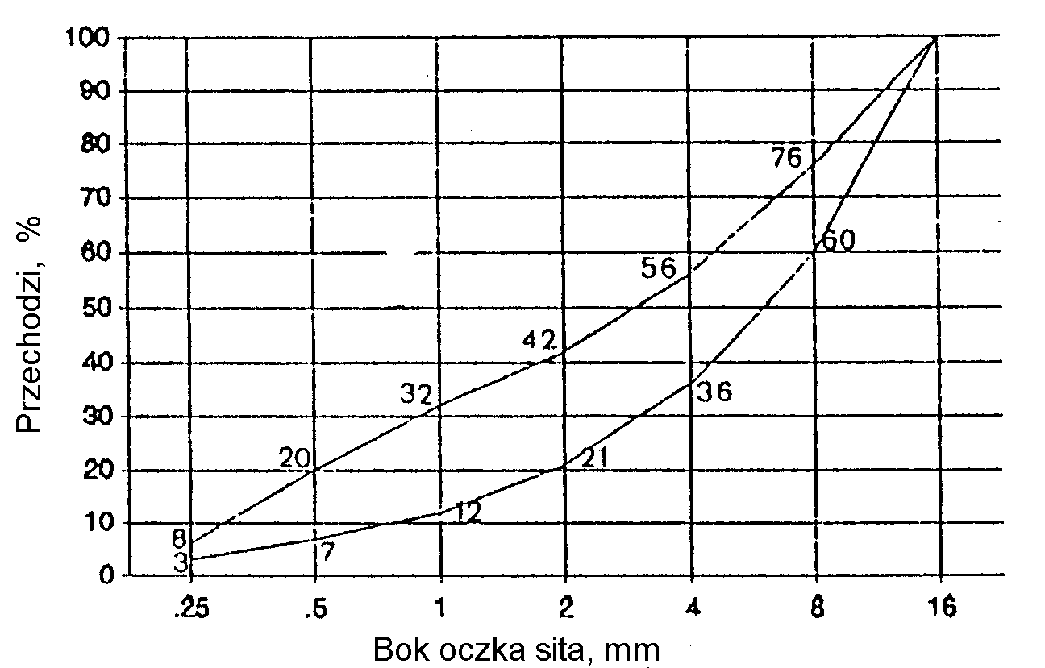

2.3.3. Uziarnienie mieszanki mineralnej
Składniki mieszanki mineralnej dla betonu powinny być tak dobrane, aby krzywa uziarnienia mieszanki mineralnej mieściła się w krzywych granicznych pola dobrego uziarnienia, rys. 1.
2.3.4. Składowanie kruszywa
Kruszywo należy przechowywać w warunkach zabezpieczających je przed zanieczyszczeniem oraz zmieszaniem z innymi asortymentami kruszyw. Podłoże składowiska powinno być równe, utwardzone i dobrze odwodnione, aby nie dopuścić do zanieczyszczenia kruszywa w trakcie jego składowania i poboru.
Poszczególne kruszywa należy składować oddzielnie, w zasiekach uniemożliwiających wymieszanie się sąsiednich pryzm. Zaleca się, aby frakcje drobne kruszywa (poniżej 4 mm) były chronione przed opadami za pomocą plandek lub zadaszeń.
Warunki składowania oraz lokalizacja składowiska powinny być wcześniej uzgodnione z Inżynierem.
2.3.5. Cement
2.3.5.1. Wymagania
Cement stosowany do wyrobu betonowych elementów konstrukcji przepustów winien spełniać wymagania normy PN-B-19701 [21].
Należy stosować wyłącznie cement portlandzki (bez dodatków). Do betonu klas B 25, B 30 i B 40 należy stosować cement klasy 32,5 i 42,5.
Wymagania dla cementu zestawiono w tablicy 4.
Tablica 4. Wymagania ogólne dla cementu do betonowych elementów konstrukcji
przepustów
Lp. | Wymagania |  | Marka cementu
 |  |  | 42,5 | 32,5
1 | Wytrzymałość na ściskanie, | po 2 dniach | 10 | -
 | MPa, nie mniej niż: | po 7 dniach  po 28 dniach | -  42,5 | 16  32,5
2 | Czas wiązania | początek wiązania, najwcześ-niej po upływie min.  koniec wiązania najpóźniej, h | 60  12 | 60  12
3 | Stałość objętości, mm nie | więcej niż: | 10 | 10
4 | Zawartość SO₃, % masy cementu, nie więcej niż: |  | 3,5 | 3,5
5 | Zawartość chlorków, %, nie więcej niż: |  | 0,10 | 0,10
6 | Zawartość alkaliów, %, nie więcej niż: |  | 0,6 | 0,6
7 | Łączna zawartość dodatków specjalnych (przyśpieszających twardnienie, plastyfikujących, hydrofobizujących) i technologicznych, dopuszczonych do stosowania przez ITB, % masy cementu, nie więcej niż |  | 5,0 | 5,0

Cement powinien pochodzić z jednego źródła dla danego obiektu. Pochodzenie cementu i jego jakość określona atestem - musi być zatwierdzona przez Inżyniera.
2.3.5.2. Przechowywanie cementu
Warunki przechowywania cementu powinny odpowiadać wymaganiom normy BN-88/6731-08 [36].
Miejsca przechowywania cementu mogą być następujące:
a) dla cementu workowanego
- składy otwarte (wydzielone miejsca zadaszone na otwartym terenie, zabezpieczone z boków przed opadami),
- magazyny zamknięte (budynki lub pomieszczenia o szczelnym dachu i ścianach),
b) dla cementu luzem - zbiorniki stalowe, żelbetowe lub betonowe. W każdym ze zbiorników należy przechowywać cement jednego rodzaju i klasy, pochodzący od jednego dostawcy.
2.3.6. Stal zbrojeniowa
Stal stosowana do zbrojenia betonowych elementów konstrukcji przepustów musi odpowiadać wymaganiom PN-H-93215 [29].
Klasa, gatunek i średnica musi być zgodna z dokumentacją projektową lub SST.
Nie dopuszcza się zamiennego użycia innych stali i innych średnic bez zgody Inżyniera.
Stal zbrojeniowa powinna być składowana w sposób izolowany od podłoża gruntowego, zabezpieczona od wilgoci, chroniona przed odkształceniem i zanieczyszczeniem.
2.3.7. Woda
Woda do betonu powinna odpowiadać wymaganiom PN-B-32250 [24].
Bez badań laboratoryjnych można stosować wodociągową wodę pitną.
Woda pochodząca z wątpliwych źródeł nie może być użyta do momentu jej przebadania na zgodność z podaną normą.
2.3.8. Domieszki chemiczne
Domieszki chemiczne do betonu powinny być stosowane, jeśli przewiduje to dokumentacja projektowa i SST, przy czym w przypadku braku danych dotyczących rodzaju domieszek, ich dobór powinien być dokonany zgodnie z zaleceniami PN-B-06250 [8]. Domieszki powinny odpowiadać PN-B-23010 [22].

2.4. Materiały izolacyjne
Do izolowania drogowych przepustów betonowych i ścianek czołowych należy stosować materiały wskazane w dokumentacji projektowej lub SST posiadające aprobatę techniczną oraz atest producenta:
- emulsja kationowa wg EmA-94. IBDiM [44],
- roztwór asfaltowy do gruntowania wg PN-B-24622 [23],
- lepik asfaltowy na gorąco bez wypełniaczy wg PN-C-96177 [25],
- papa asfaltowa wg BN-79/6751-01 [38] oraz wg BN-88/6751-03 [39],
- wszelkie inne i nowe materiały izolacyjne sprawdzone doświadczalnie i posiadające aprobaty techniczne - za zgodą Inżyniera.

2.5. Elementy deskowania konstrukcji betonowych i żelbetowych
Deskowanie powinno odpowiadać wymaganiom określonym w PN-B-06251 [9].
Deskowanie należy wykonać z materiałów odpowiadających następującym normom:
- drewno iglaste tartaczne do robót ciesielskich wg PN-D-95017 [26],
- tarcica iglasta do robót ciesielskich wg PN-B-06251 [9] i PN-D-96000 [27],
- tarcica liściasta do drobnych elementów jak kliny, klocki itp. wg PN-D-96002 [28],
- gwoździe wg BN-87/5028-12 [35],
- śruby, wkręty do drewna i podkładki do śrub wg PN-M-82121 [31], PN-M-82503 [32], PN-M-82505 [33] i PN-M-82010 [30],
- płyty pilśniowe z drewna wg BN-69/7122-11 [40] lub sklejka wodoodporna odpowiadająca wymaganiom określonym przez Wykonawcę i zaakceptowanym przez Inżyniera.
Dopuszcza się wykonanie deskowań z innych materiałów, pod warunkiem akceptacji Inżyniera.

2.6. Żelbetowe elementy prefabrykowane
Kształt i wymiary żelbetowych elementów prefabrykowanych do przepustów i ścianek czołowych powinny być zgodne z dokumentacją projektową. Odchyłki wymiarów prefabrykatów powinny odpowiadać PN-B-02356 [2].
Powierzchnie elementów powinny być gładkie i bez raków, pęknięć i rys. Dopuszcza się drobne pory jako pozostałości po pęcherzykach powietrza i wodzie do głębokości 5 mm.
Po wbudowaniu elementów dopuszcza się wyszczerbienia krawędzi o głębokości do 10 mm i długości do 50 mm w liczbie 2 sztuk na 1 m krawędzi elementu, przy czym na jednej krawędzi nie może być więcej niż 5 wyszczerbień.
Składowanie elementów powinno odbywać się na wyrównanym, utwardzonym i odwodnionym podłożu. Poszczególne rodzaje elementów powinny być składowane oddzielnie.

2.7. Materiały na ławy fundamentowe
Część przelotowa przepustu i skrzydełka mogą być posadowione na:
- ławie fundamentowej z pospółki spełniającej wymagania normy PN-B-06712 [12],
- ławie fundamentowej z gruntu stabilizowanego cementem, spełniającej wymagania OST D-04.05.01 „Podbudowa i ulepszone podłoża z gruntu lub kruszywa stabilizowanego cementem”,
- fundamencie z płyt prefabrykowanych z betonu zbrojonego, spełniającym wymagania materiałowe podane w niniejszej OST,
- fundamencie z płyty z betonu wylewanego spełniającym wymagania materiałowe podane w niniejszej OST.

2.8. Kamień łamany do ścianek czołowych
Można stosować na ścianki czołowe kamień łamany, o cechach fizycznych odpowiadających wymaganiom PN-B-01080 [1].
Cechy wytrzymałościowe i fizyczne kamienia powinny odpowiadać wymaganiom podanym w tablicy 5.
Tablica 5. Wymagania wytrzymałościowe i fizyczne kamienia łamanego
Lp. | Właściwości | Wymagania | Metoda badań wg
1 | Wytrzymałość na ściskanie, MPa, co najmniej, w stanie:  - powietrznosuchym  - nasycenia wodą  - po badaniu mrozoodporności | 61  51  46 | PN-B-04110 [5]
2 | Mrozoodporność. Liczba cykli zamrażania, po których występują uszkodzenia powierzchni, krawędzi lub naroży, co najmniej: | 21 | PN-B-04102 [4]
3 | Odporność na niszczące działanie atmosfery przemysłowej. Kamień nie powinien ulegać niszczeniu w środowisku agresywnym, w którym zawartość SO₂ w mg/m³ wynosi: | od 0,5 do 10 | PN-B-01080 [1]
4 | Ścieralność na tarczy Boehmego, mm, nie więcej niż, w stanie:  - powietrznosuchym  - nasycenia wodą | 2,5  5 | PN-B-04111 [6]
5 | Nasiąkliwość wodą, %, nie więcej niż: | 5 | PN-B-04101 [3]

Dopuszcza się następujące wady powierzchni licowej kamienia:
- wgłębienia do 20 mm, o rozmiarach nie przekraczających 20 % powierzchni,
- szczerby oraz uszkodzenia krawędzi i naroży o głębokości do 10 mm, przy łącznej długości uszkodzeń nie więcej niż 10 % długości każdej krawędzi.
Kamień łamany należy przechowywać w warunkach zabezpieczających przed zanieczyszczeniem i zmieszaniem poszczególnych jego rodzajów.

2.9. Zaprawa cementowa
Do kamiennej ścianki czołowej należy stosować zaprawy cementowe wg PN-B-14501 [20] marki nie niższej niż M 12.
Do zapraw należy stosować cement portlandzki lub hutniczy wg PN-B-19701 [21], piasek wg PN-B-06711 [7] i wodę wg PN-B-32250 [24].

3. SPRZĘT

3.1. Ogólne wymagania dotyczące sprzętu
Ogólne wymagania dotyczące sprzętu podano w OST D-M-00.00.00 „Wymagania ogólne” pkt 3.

3.2. Sprzęt do wykonywania przepustów
Wykonawca przystępujący do wykonania przepustu i ścianki czołowej powinien wykazać się możliwością korzystania z następującego sprzętu:
- koparki do wykonywania wykopów głębokich,
- sprzętu do ręcznego wykonywania płytkich wykopów szerokoprzestrzennych,
- żurawi samochodowych,
- betoniarek,
- innego sprzętu do transportu pomocniczego.

4. TRANSPORT

4.1. Ogólne wymagania dotyczące transportu
Ogólne wymagania dotyczące transportu podano w OST D-M-00.00.00 „Wymagania ogólne” pkt 4.

4.2. Transport materiałów
4.2.1. Transport kruszywa
Kamień i kruszywo należy przewozić dowolnymi środkami transportu w warunkach zabezpieczających je przed zanieczyszczeniem, zmieszaniem z innymi kruszywami i nadmiernym zawilgoceniem.
Sposoby zabezpieczania wyrobów kamiennych podczas transportu powinny odpowiadać BN-67/6747-14 [37].
4.2.2. Transport cementu
Transport cementu powinien być zgodny z BN-88/6731-08 [36].
Przewóz cementu powinien odbywać się dostosowanymi do tego celu środkami transportu w warunkach zabezpieczających go przed opadami atmosferycznymi, zawilgoceniem, uszkodzeniem opakowania i zanieczyszczeniem.
4.2.3. Transport stali zbrojeniowej
Stal zbrojeniową można przewozić dowolnymi środkami transportu w warunkach zabezpieczających przed powstawaniem korozji i uszkodzeniami mechanicznymi.

4.2.4. Transport mieszanki betonowej
Transport mieszanki betonowej powinien odbywać się zgodnie z normą PN-B-06250 [8].
Czas transportu powinien spełniać wymóg zachowania dopuszczalnej zmiany konsystencji mieszanki uzyskanej po jej wytworzeniu.
4.2.5. Transport prefabrykatów
Transport wewnętrzny
Elementy przepustów wykonywane na budowie mogą być przenoszone po uzyskaniu przez beton wytrzymałości nie niższej niż 0,4 R (W).
Transport zewnętrzny
Elementy prefabrykowane mogą być przewożone dowolnymi środkami transportu w sposób zabezpieczający je przed uszkodzeniami.
Do transportu można przekazać elementy, w których beton osiągnął wytrzymałość co najmniej 0,75 R (W).
4.2.6. Transport drewna i elementów deskowania
Drewno i elementy deskowania należy przewozić w warunkach chroniących je przed przemieszczaniem, a elementy metalowe w warunkach zabezpieczających przed korozją i uszkodzeniami mechanicznymi.

5. WYKONANIE ROBÓT

5.1. Ogólne zasady wykonania robót
Ogólne zasady wykonania robót podano w OST D-M-00.00.00 „Wymagania ogólne” pkt 5.

5.2. Roboty przygotowawcze
Wykonawca zobowiązany jest do przygotowania terenu budowy w zakresie:
- odwodnienia terenu budowy w zakresie i formie uzgodnionej z Inżynierem,
- regulacji cieku na odcinku posadowienia przepustu według dokumentacji projektowej lub SST,
- czasowego przełożenia koryta cieku do czasu wybudowania przepustu wg dokumentacji projektowej, SST lub wskazówek Inżyniera.

5.3. Roboty ziemne
5.3.1. Wykopy
Metoda wykonywania robót ziemnych powinna być zgodna z OST D-02.00.00 „Roboty ziemne”.
Ściany wykopów winny być zabezpieczone na czas robót wg dokumentacji projektowej, SST i zaleceń Inżyniera. W szczególności zabezpieczenie może polegać na:
- stosowaniu bezpiecznego nachylenia skarp wykopów,
- podparciu lub rozparciu ścian wykopów,
- stosowaniu ścianek szczelnych.
Do podparcia lub rozparcia ścian wykopów można stosować drewno, elementy stalowe lub inne materiały zaakceptowane przez Inżyniera.
Stosowane ścianki szczelne mogą być drewniane albo stalowe wielokrotnego użytku. Typ ścianki oraz sposób jej zagłębienia w grunt musi być zgodny z dokumentacją projektową i zaleceniami Inżyniera.
Po wykonaniu robót ściankę szczelną należy usunąć, zaś powstałą szczelinę zasypać gruntem i zagęścić.
W uzasadnionych przypadkach, za zgodą Inżyniera, ścianki szczelne można pozostawić w gruncie.
Przy mechanicznym wykonywaniu wykopu powinna być pozostawiona niedobrana warstwa gruntu, o grubości co najmniej 20 cm od projektowanego dna wykopu. Warstwa ta powinna być usunięta ręcznie lub mechanicznie z zastosowaniem koparki z oprzyrządowaniem nie powodującym spulchnienia gruntu.
Odchyłki rzędnej wykonanego podłoża od rzędnej określonej w dokumentacji projektowej nie może przekraczać +1,0 cm i -3,0 cm.
5.3.2. Zasypka przepustu
Jako materiał zasypki przepustu należy stosować żwiry, pospółki i piaski co najmniej średnie.
Zasypkę nad przepustem należy układać jednocześnie z obu stron przepustu, warstwami jednakowej grubości z jednoczesnym zagęszczeniem według wymagań dokumentacji projektowej lub SST.
Wskaźniki zagęszczenia gruntu w wykopach i nasypach należy przyjmować wg PN-S-02205 [34].

5.4. Umocnienie wlotów i wylotów
Umocnienie wlotów i wylotów należy wykonać zgodnie z dokumentacją projektową lub SST. Umocnieniu podlega dno oraz skarpy wlotu i wylotu.
W zależności od rodzaju materiału użytego do umocnienia, wykonanie robót powinno być zgodne z wymaganiami podanymi w OST D-06.00.00 „Roboty wykończeniowe”.

5.5. Ławy fundamentowe pod przepustami
Ławy fundamentowe powinny być wykonane zgodnie z dokumentacją projektową i SST.
Dopuszczalne odchyłki dla ław fundamentowych przepustów wynoszą:
a) różnice wymiarów ławy fundamentowej w planie:
± 2 cm dla przepustów sklepionych,
± 5 cm dla przepustów pozostałych,
b) różnice rzędnych wierzchu ławy:
± 0,5 cm dla przepustów sklepionych,
± 2 cm dla przepustów pozostałych.
Różnice w niwelecie wynikające z odchyłek wymiarowych rzędnych ławy, nie mogą spowodować spiętrzenia wody w przepuście.

5.6. Roboty betonowe
5.6.1. Wykonanie mieszanki betonowej
Mieszanka betonowa dla betonowych elementów konstrukcji przepustów powinna odpowiadać wymaganiom PN-B-06250 [8].
Urabialność mieszanki betonowej powinna pozwolić na uzyskanie maksymalnej szczelności po zawibrowaniu bez wystąpienia pustek w masie betonu lub na powierzchni.
Urabialność powinna być dostosowana do warunków formowania, określonych przez:
- kształt i wymiary elementu konstrukcji oraz ilość zbrojenia,
- zakładaną gładkość i wygląd powierzchni betonu,
- sposoby układania i zagęszczania mieszanki betonowej.
Konsystencja powinna być nie rzadsza od plastycznej, badana wg normy PN-B-06250 [8]. Nie może ona być osiągnięta przez większe zużycie wody niż to jest przewidziane w składzie mieszanki. Zaleca się sprawdzanie doświadczalne urabialności mieszanki betonowej przez próbę formowania w warunkach zbliżonych do rzeczywistych.
Zawartość powietrza w zagęszczonej mieszance betonowej nie może przekraczać: 2 % w przypadku niestosowania domieszek napowietrzających i od 4,5 do 6,5 % w przypadku stosowania domieszek napowietrzających.
Recepta mieszanki betonowej może być ustalona dowolną metodą doświadczalną lub obliczeniowo-doświadczalną zapewniającą uzyskanie betonu o wymaganych właściwościach.
Do celów produkcyjnych należy sporządzić receptę roboczą, uwzględniającą zawilgocenie kruszywa, pojemność urządzenia mieszającego i sposób dozowania.
Zmiana recepty roboczej musi być wykonana, gdy zajdzie co najmniej jeden z poniższych przypadków:
- zmiana rodzaju składników,
- zmiana uziarnienia kruszywa,
- zmiana zawilgocenia wywołująca w stosunku do poprzedniej recepty roboczej zmiany w całkowitej ilości wody zarobowej w 1 m³ mieszanki betonowej przekraczającej ± 5 dcm³.
Wykonanie mieszanek betonowych musi odbywać się wyłącznie w betoniarkach przeciwbieżnych lub betonowniach. Składniki mieszanki wg recepty roboczej muszą być dozowane wagowo z dokładnością:
± 2 % dla cementu, wody, dodatków,
± 3 % dla kruszywa.
Objętość składników jednego zarobu betoniarki nie powinna być mniejsza niż 90 % i nie może być większa niż 100 % jej pojemności roboczej.
Czas mieszania zarobu musi być ustalony doświadczalnie, jednak nie powinien on być krótszy niż 2 minuty.
Konsystencja mieszanki betonowej nie może różnić się od konsystencji założonej (wg recepty roboczej) więcej niż ± 20 % wskaźnika Ve-Be. Przy temperaturze 0º C wykonywanie mieszanki betonowej należy przerwać, za wyjątkiem sytuacji szczególnych, w uzgodnieniu z Inżynierem.
5.6.2. Wykonanie zbrojenia
Zbrojenie powinno być wykonane wg dokumentacji projektowej, wymagań SST i zgodnie z postanowieniem PN-B-06251 [9].
Zbrojenie powinno być wykonane w zbrojarni stałej lub poligonowej.
Sposób wykonania szkieletu musi zapewnić niezmienność geometryczną szkieletu w czasie transportu na miejsce wbudowania. Do tego celu zaleca się łączenie węzłów na przecięciu prętów drutem wiązałkowym wyżarzonym o średnicy nie mniejszej niż 0,6 mm (wiązanie na podwójny krzyż) albo stosować spawanie. Zbrojenie musi zachować dokładne położenie w czasie betonowania. Należy stosować podkładki dystansowe prefabrykowane z zapraw cementowych albo z materiałów z tworzywa sztucznego. Niedopuszczalne jest stosowanie podkładek z prętów stalowych. Szkielet zbrojenia powinien być sprawdzony i zatwierdzony przez Inżyniera.
Sprawdzeniu podlegają:
- średnice użytych prętów,
- rozstaw prętów - różnice rozstawu prętów głównych w płytach nie powinny przekraczać 1 cm, a w innych elementach 0,5 cm,
- rozstaw strzemion nie powinien różnić się od projektowanego o więcej niż ± 2 cm,
- różnice długości prętów, położenie miejsc kończenia ich hakami, odcięcia - nie mogą odbiegać od dokumentacji projektowej o więcej niż ± 5 cm,
- otuliny zewnętrzne utrzymane w granicach wymagań projektowych bez tolerancji ujemnych,
- powiązanie zbrojenia w sposób stabilizujący jego położenie w czasie betonowania i zagęszczania.
5.6.3. Wykonanie deskowań
Przy wykonaniu deskowań należy stosować zalecenia PN-B-06251 [9] dla deskowań drewnianych i ew. BN-73/9081-02 [42] dla - stalowych.
Deskowanie powinno być wykonane zgodnie z dokumentacją projektową i powinno zapewnić sztywność i niezmienność układu oraz bezpieczeństwo konstrukcji. Deskowanie powinno być skonstruowane w sposób umożliwiający łatwy jego montaż i demontaż. Przed wypełnieniem mieszanką betonową, deskowanie powinno być sprawdzone, aby wykluczyć wyciek zaprawy i możliwość zniekształceń lub odchyleń w wymiarach betonowej konstrukcji. Deskowania nieimpregnowane przed wypełnieniem ich mieszanką betonową powinny być obficie zlewane wodą.
5.6.4. Betonowanie i pielęgnacja
Elementy przepustów z betonu powinny być wykonane zgodnie z dokumentacją projektową i SST oraz powinny odpowiadać wymaganiom:
- PN-B-06250 [8] w zakresie wytrzymałości, nasiąkliwości i odporności na działanie mrozu,
- PN-B-06251 [9] i PN-B-06250 [8] w zakresie składu betonu, mieszania, zagęszczania, dojrzewania, pielęgnacji i transportu.
Betonowanie konstrukcji należy wykonywać wyłącznie w temperaturach nie niższych niż + 5º C. W wyjątkowych przypadkach dopuszcza się betonowanie w temperaturze niższej niż 5º C, jednak wymaga to zgody Inżyniera oraz zapewnienia mieszance betonowej temperatury + 20º C w chwili jej układania i zabezpieczenia uformowanego elementu przed utratą ciepła w czasie co najmniej 7 dni.
Bezpośrednio po zakończeniu betonowania zaleca się przykrycie powierzchni betonu lekkimi osłonami wodoszczelnymi, zapobiegającymi odparowaniu wody z betonu i chroniącymi beton przed deszczem i inną wodą.
Woda stosowana do polewania betonu powinna spełniać wymagania normy PN-B-32250 [24].
Dopuszcza się inne rodzaje pielęgnacji po akceptacji Inżyniera.
Rozformowanie konstrukcji, jeżeli dokumentacja projektowa nie przewiduje inaczej, może nastąpić po osiągnięciu przez beton co najmniej 2/3 wytrzymałości projektowej.

5.7. Wykonanie betonowych elementów prefabrykowanych
W przypadku wykonywania prefabrykatów elementów przepustów na terenie budowy, kształt i ich wymiary powinny być zgodne z dokumentacją projektową. Dopuszcza się odchyłki wymiarów podane w punkcie 2.6.
Średnice prętów i usytuowanie zbrojenia powinny być zgodne z dokumentacją projektową. Otulenie prętów zbrojenia betonem od zewnątrz powinno wynosić co najmniej 30 mm dla przepustów rurowych i 40 mm dla przepustów skrzynkowych. Pręty zbrojenia powinny mieć kształt zgodny z dokumentacją projektową. Dopuszczalne odchylenie osi pręta w przekroju poprzecznym od wymiaru przewidzianego dokumentacją projektową może wynosić maksimum 5 mm.

5.8. Montaż betonowych elementów prefabrykowanych przepustu i ścianek czołowych
Elementy przepustu i ścianki czołowej z prefabrykowanych elementów powinny być ustawiane na przygotowanym podłożu zgodnie z dokumentacją projektową. Styki elementów powinny być wypełnione zaprawą cementową wg PN-B-14501 [20].

5.9. Wykonanie ścianki czołowej z kamienia łamanego
Ścianka czołowa z kamienia łamanego powinna być wykonana jako mur pełny na zaprawie cementowej i odpowiadać wymaganiom BN-74/8841-19 [41].
Roboty murowe z kamienia powinny być wykonane zgodnie z dokumentacją projektową i SST.
Kamień i zaprawa cementowa powinny odpowiadać wymaganiom pkt 2.
Przy wykonywaniu ścianki powinny być zachowane następujące zasady:
- ściankę kamienną należy wykonywać przy temperaturze powietrza nie mniejszej niż 0º C, a zaleca się ją wykonywać w temperaturze + 5º C,
- kamienie powinny być oczyszczone i zmoczone przed ułożeniem,
- pojedyncze kamienie powinny być ułożone w taki sposób, aby ich powierzchnie wsporne były możliwie poziome, a sąsiadujące kamienie nie rozklinowywały się pod wpływem obciążenia pionowego; większe szczeliny między kamieniami powinny być wypełnione kamieniem drobnym,
- spoiny pionowe w dwóch kolejnych warstwach kamienia powinny mijać się,
- na każdą warstwę kamienia powinna być nałożona warstwa zaprawy w taki sposób, aby w murze nie było miejsc niezapełnionych zaprawą,
- wygląd zewnętrzny ścianki powinien być utrzymany w jednolitym charakterze.
Ścianka z kamienia powinna być wykonana tak, aby jej powierzchnia licowa była zbliżona do płaszczyzn pionowych lub poziomych, a krawędzie przecięcia płaszczyzn były w przybliżeniu liniami prostymi.

5.10. Izolacja przepustów
Przed ułożeniem izolacji w miejscach wskazanych w dokumentacji projektowej, powierzchnie izolowane należy zagruntować np. przez:
- dwukrotne smarowanie betonu emulsją kationową w przypadku powierzchni wilgotnych,
- posmarowanie roztworem asfaltowym w przypadku powierzchni suchych,
lub innymi materiałami zaakceptowanymi przez Inżyniera.
Zagruntowaną powierzchnię bezpośrednio przed ułożeniem izolacji należy smarować lepikiem bitumicznym na gorąco i ułożyć izolację z papy asfaltowej.
Dopuszcza się stosowanie innych rodzajów izolacji po zaakceptowaniu przez Inżyniera. Elementy nie pokryte izolacją przed zasypaniem gruntem należy smarować dwukrotnie lepikiem bitumicznym na gorąco.

6. KONTROLA JAKOŚCI ROBÓT

6.1. Ogólne zasady kontroli jakości robót
Ogólne zasady kontroli jakości robót podano w OST D-M-00.00.00 „Wymagania ogólne” pkt 6.

6.2. Kontrola prawidłowości wykonania robót przygotowawczych i robót ziemnych
Kontrolę robót przygotowawczych i robót ziemnych należy przeprowadzić z uwzględnieniem wymagań podanych w punkcie 5.2 i 5.3.

6.3. Kontrola robót betonowych i żelbetowych
W czasie wykonywania robót należy przeprowadzać systematyczną kontrolę składników betonu, mieszanki betonowej i wykonanego betonu wg PN-B-06250 [8], zgodnie z tablicą 6.
Kontrola zbrojenia polega na sprawdzeniu średnic, ilości i rozmieszczenia zbrojenia w porównaniu z dokumentacją projektową oraz z wymaganiami PN-B-06251 [9].

Tablica 6. Zestawienie wymaganych badań betonu w czasie budowy według PN-B-06250
[8]
Lp. | Rodzaj badania | Metoda badania wg | Termin lub częstość badania
1 | Badania składników betonu  1.1. Badanie cementu  - czasu wiązania  - stałości objętości  - obecności grudek | PN-B-19701 [21] | bezpośrednio przed użyciem każdej dostarczonej partii
 | 1.2. Badanie kruszywa  - składu ziarnowego  - kształtu ziarn  - zawartość pyłów mineralnych  - zawartości zanieczyszczeń  obcych  - wilgotności | PN-B-06714-15[15]  PN-B-06714-16[16]  PN-B-06714-13[14]  PN-B-06714-12[13]  PN-B-06714-18[17] | każdej dostarczonej partii  każdej dostarczonej partii  każdej dostarczonej partii  każdej dostarczonej partii  bezpośrednio przed użyciem
 | 1.3. Badanie wody | PN-B-32250 [24] | przy rozpoczęciu robót oraz w przypadku stwierdzenia zanieczyszczeń
 | 1.4. Badanie dodatków  i domieszek | Instrukcja ITB 206/77 [43]
2 | Badania mieszanki betonowej  - urabialności  - konsystencji  - zawartości powietrza w  mieszance betonowej | PN-88/B-06250 [8] | przy rozpoczęciu robót  przy proj.recepty i 2 razy na  zmianę roboczą  przy ustalaniu recepty oraz 2 razy na zmianę roboczą
3 | Badania betonu  3.1. Badanie wytrzymałości  na ściskanie na próbkach | PN-88/B-06250 [8] | przy ustalaniu recepty oraz po wykonaniu każdej partii  betonu
 | 3.2. Badania nieniszczące  betonu w konstrukcji | PN-B-06261 [10]  PN-B-06262 [11] | w przypadkach technicznie uzasadnionych
 | 3.3. Badanie nasiąkliwości | PN-B-06250 [8] | przy ustalaniu recepty,3 razy w czasie wykonywania konstrukcji ale nie rzadziej niż raz na 5000m³ betonu
 | 3.4. Badanie odporności na  działanie mrozu | PN-B-06250 [8] | przy ustalaniu recepty 2 razy w czasie wykonywania konstrukcji, ale nie rzadziej niż raz na 5000 m³ betonu
 | 3.5. Badanie przepuszczalności  wody |  | przy ustalaniu recepty,3 razy w czasie wykonywania konstrukcji ale nie rzadziej niż raz na 5000 m³ betonu

6.4. Kontrola wykonania ścianki czołowej z kamienia łamanego
Przy wykonywaniu ścianki czołowej z kamienia należy przeprowadzić badania zgodnie z BN-74/8841-19 [41] obejmujące:
- sprawdzenie prawidłowości ułożenia i wiązania kamieni w ściance - przez oględziny,
- sprawdzenie grubości ścianki, z zastosowaniem dopuszczalnej odchyłki w grubości do ± 20 mm,
- sprawdzenie grubości spoin, z zachowaniem dopuszczalnej odchyłki, dla:
- spoin pionowych: 12 mm + 8 mm lub - 4 mm,
- spoin poziomych: 10 mm + 10 mm lub - 5 mm,
- sprawdzenie prawidłowości wykonania powierzchni i krawędzi ścianki:
- zwichrowanie i skrzywienie powierzchni ścianki: co najwyżej 15 mm/m,
- odchylenie krawędzi od linii prostej: co najwyżej 6 mm/m i najwyżej dwa odchylenia na 2 m,
- odchylenia powierzchni i krawędzi od kierunku pionowego: co najwyżej 6 mm/m i 40 mm na całej wysokości,
- odchylenia górnych powierzchni każdej warstwy kamieni od kierunku poziomego (jeśli mur ma podział na warstwy): co najwyżej 3 mm/m i nie więcej niż 30 mm na całej długości.

6.5. Kontrola wykonania umocnienia wlotów i wylotów
Umocnienie wlotów i wylotów należy kontrolować wizualnie, sprawdzając ich zgodność z dokumentacją projektową.

6.6. Kontrola wykonania ławy fundamentowej
Przy kontroli wykonania ławy fundamentowej należy sprawdzić:
- rodzaj materiału użytego do wykonania ławy,
- usytuowanie ławy w planie,
- rzędne wysokościowe,
- grubość ławy,
- zgodność wykonania z dokumentacją projektową.

6.7. Kontrola wykonania elementów prefabrykowanych
Elementy prefabrykowane należy sprawdzać w zakresie:
- kształtu i wymiarów (długość, wymiary wewnętrzne, grubość ścianki - wg dokumentacji projektowej),
- wyglądu zewnętrznego (zgodnie z wymaganiami punktu 2.6),
- wytrzymałości betonu na ściskanie (zgodnie z wymaganiami tablicy 6, pkt 3.1),
- średnicy prętów i usytuowania zbrojenia (zgodnie z dokumentacją projektową i wymaganiami punktów 5.6.2 i 5.7).

6.8. Kontrola połączenia prefabrykatów
Połączenie prefabrykatów powinno być sprawdzone wizualnie w celu porównania zgodności zmontowanego przepustu z dokumentacją projektową oraz ustaleniami punktu 5.8.

6.9. Kontrola izolacji ścian przepustu
Izolacja ścian przepustu powinna być sprawdzona przez oględziny w zgodności z wymaganiami punktu 5.10.

7. OBMIAR ROBÓT

7.1. Ogólne zasady obmiaru robót
Ogólne zasady obmiaru robót podano w OST D-M-00.00.00 „Wymagania ogólne” pkt 7.

7.2. Jednostka obmiarowa
Jednostką obmiarową jest:
- m (metr), przy kompletnym wykonaniu przepustu,
- szt. (sztuka), przy samodzielnej realizacji ścianki czołowej.

8. ODBIÓR ROBÓT

8.1. Ogólne zasady odbioru robót
Ogólne zasady odbioru robót podano w OST D-M-00.00.00 „Wymagania ogólne” pkt 8.
Roboty uznaje się za wykonane zgodnie z dokumentacją projektową, SST i wymaganiami Inżyniera, jeżeli wszystkie pomiary i badania, z zachowaniem tolerancji wg pkt 6, dały wyniki pozytywne.

8.2. Odbiór robót zanikających i ulegających zakryciu
Odbiorowi robót zanikających i ulegających zakryciu podlegają:
- wykonanie wykopu,
- wykonanie ław fundamentowych,
- wykonanie deskowania,
- wykonanie izolacji przepustu.

9. PODSTAWA PŁATNOŚCI

9.1. Ogólne ustalenia dotyczące podstawy płatności
Ogólne ustalenia dotyczące podstawy płatności podano w OST D-M-00.00.00 „Wymagania ogólne” pkt 9.

9.2. Cena jednostki obmiarowej
Cena 1 m kompletnego przepustu obejmuje:
- roboty pomiarowe i przygotowawcze,
- wykonanie wykopu wraz z odwodnieniem,
- dostarczenie materiałów,
- wykonanie ław fundamentów i ich pielęgnację,
- wykonanie deskowania,
- montaż konstrukcji przepustu wraz ze ściankami czołowymi ¹⁾,
- zbrojenie i zabetonowanie konstrukcji przepustu ²⁾,
- rozebranie deskowania,
- wykonanie izolacji przepustu,
- wykonanie zasypki z zagęszczeniem warstwami, zgodnie z dokumentacją projektową,
- umocnienie wlotów i wylotów,
- uporządkowanie terenu,
- wykonanie pomiarów i badań laboratoryjnych wymaganych w specyfikacji technicznej.
¹⁾ dla przepustów wykonywanych z elementów prefabrykowanych
²⁾ dla przepustów wykonywanych na mokro.
Cena 1 szt. ścianki czołowej, przy samodzielnej jej realizacji, obejmuje:
- roboty pomiarowe i przygotowawcze,
- wykonanie wykopów,
- dostarczenie materiałów,
- wykonanie ścianki czołowej:
- w przypadku ścianki betonowej
- ew. wykonanie deskowania i późniejsze jego rozebranie,
- ew. zbrojenie elementów betonowych,
- betonowanie konstrukcji fundamentu, ścianki i skrzydełek lub montaż elementów z prefabrykatów,
- w przypadku ścianki z kamienia
- roboty murowe z kamienia łamanego,
dla wszystkich rodzajów ścianek czołowych:
- wykonanie izolacji przeciwwilgotnościowej,
- zasypka ścianki czołowej,
- ew. umocnienie wlotu i wylotu,
- uporządkowanie terenu,
- wykonanie pomiarów i badań laboratoryjnych wymaganych w specyfikacji technicznej.

10. PRZEPISY ZWIĄZANE

10.1. Normy
1. | PN-B-01080 | Kamień dla budownictwa i drogownictwa. Podział i zastosowanie wg własności fizyczno-mechanicznych
2. | PN-B-02356 | Tolerancja wymiarowa w budownictwie. Tolerancja wymiarów elementów budowlanych z betonu
3. | PN-B-04101 | Materiały kamienne. Oznaczenie nasiąkliwości wodą
4. | PN-B-04102 | Materiały kamienne. Oznaczenie mrozoodporności metodą bezpośrednią
5. | PN-B-04110 | Materiały kamienne. Oznaczenie wytrzymałości na ściskanie
6. | PN-B-04111 | Materiały kamienne. Oznaczenie ścieralności na tarczy Boehmego
7. | PN-B-06711 | Kruszywa mineralne. Piaski do zapraw budowlanych
8. | PN-B-06250 | Beton zwykły
9. | PN-B-06251 | Roboty betonowe i żelbetowe. Wymagania techniczne
10. | PN-B-06261 | Nieniszczące badania konstrukcji z betonu. Metoda ultradźwiękowa badania wytrzymałości betonu na ściskanie
11. | PN-B-06262 | Metoda sklerometryczna badania wytrzymałości betonu na ściskanie za pomocą młotka SCHMIDTA typu N
12. | PN-B-06712 | Kruszywa mineralne do betonu
13. | PN-B-06714-12 | Kruszywa mineralne. Badania. Oznaczenie zawartości zanieczyszczeń obcych
14. | PN-B-06714-13 | Kruszywa mineralne. Badania. Oznaczanie zawartości pyłów mineralnych
15. | PN-B-06714-15 | Kruszywa mineralne. Badania. Oznaczenie składu ziarnowego
16. | PN-B-06714-16 | Kruszywa mineralne. Badania. Oznaczenie kształtu ziarn
17. | PN-B-06714-18 | Kruszywa mineralne. Badania. Oznaczenie nasiąkliwości
18. | PN-B-06714-34 | Kruszywa mineralne. Badania. Oznaczenie reaktywności alkalicznej
19. | PN-B-11112 | Kruszywo mineralne. Kruszywa łamane do nawierzchni drogowych
20. | PN-B-14501 | Zaprawy budowlane zwykłe
21. | PN-B-19701 | Cement. Cement powszechnego użytku. Skład, wymagania i ocena zgodności
22. | PN-B-23010 | Domieszki do betonu. Klasyfikacja i określenia
23. | PN-B-24622 | Roztwór asfaltowy do gruntowania
24. | PN-B-32250 | Materiały budowlane. Woda do betonów i zapraw
25. | PN-C-96177 | Lepik asfaltowy bez wypełniaczy stosowany na gorąco
26. | PN-D-95017 | Surowiec drzewny. Drewno tartaczne iglaste
27. | PN-D-96000 | Tarcica iglasta ogólnego przeznaczenia
28. | PN-D-96002 | Tarcica liściasta ogólnego przeznaczenia
29. | PN-H-93215 | Walcówka i pręty stalowe do zbrojenia betonu
30. | PN-M-82010 | Podkładki kwadratowe w konstrukcjach drewnianych
31. | PN-M-82121 | Śruby ze łbem kwadratowym
32. | PN-M-82503 | Wkręty do drewna ze łbem stożkowym
33. | PN-M-82505 | Wkręty do drewna ze łbem kulistym
34. | PN-S-02205 | Drogi samochodowe. Roboty ziemne. Wymagania i badania

35. | BN-87/5028-12 | Gwoździe budowlane. Gwoździe z trzpieniem gładkim, okrągłym i kwadratowym
36. | BN-88/6731-08 | Cement. Transport i przechowywanie
37. | BN-67/6747-14 | Sposoby zabezpieczenia wyrobów kamiennych podczas transportu
38. | BN-79/6751-01 | Materiały izolacji przeciwwilgociowej. Papa asfaltowa na taśmie aluminiowej
39. | BN-88/6751-03 | Papa asfaltowa na welonie z włókien szklanych
40. | BN-69/7122-11 | Płyty pilśniowe z drewna
41. | BN-74/8841-19 | Roboty murowe. Mury z kamienia naturalnego. Wymagania i badania przy odbiorze
42. | BN-73/9081-02 | Formy stalowe do produkcji elementów budowlanych z betonu kruszywowego. Wymagania i badania

10.2. Inne dokumenty
- Instrukcja ITB 206/77. Instrukcja stosowania pyłów lotnych do betonów kruszywowych.
- Warunki techniczne. Drogowe kationowe emulsje asfaltowe. IBDiM - 1994 r.
- Wymagania i zalecenia dotyczące wykonywania betonów do konstrukcji mostowych. GDDP, Warszawa, 1990 r.

OGÓLNE SPECYFIKACJE TECHNICZNE

D - 04.04.00 ÷ 04.04.03

PODBUDOWY Z KRUSZYWA
STABILIZOWANEGO MECHANICZNIE

SPIS SPECYFIKACJI
D-04.04.00 ÷ 04.04.03
PODBUDOWY Z KRUSZYWA STABILIZOWANEGO MECHANICZNIE
D-04.04.00 PODBUDOWA Z KRUSZYW. WYMAGANIA OGÓLNE 3
D-04.04.01 PODBUDOWA Z KRUSZYWA NATURALNEGO
STABILIZOWANEGO MECHANICZNIE 19
D-04.04.02 PODBUDOWA Z KRUSZYWA ŁAMANEGO
STABILIZOWANEGO MECHANICZNIE 25
D-04.04.03 PODBUDOWA Z ŻUŻLA WIELKOPIECOWEGO
STABILIZOWANEGO MECHANICZNIE 31

NAJWAŻNIEJSZE OZNACZENIA I SKRÓTY
OST | - ogólna specyfikacja techniczna
SST | - szczegółowa specyfikacja techniczna
IBDiM | - Instytut Badawczy Dróg i Mostów

OGÓLNE SPECYFIKACJE TECHNICZNE

D-04.04.00

PODBUDOWA Z KRUSZYW.
WYMAGANIA OGÓLNE

SPIS TREŚCI
D-04.04.00
PODBUDOWA Z KRUSZYW. WYMAGANIA OGÓLNE

1. WSTĘP 5
2. MATERIAŁY 6
3. SPRZĘT 8
4. TRANSPORT 9
5. WYKONANIE ROBÓT 9
6. KONTROLA JAKOŚCI ROBÓT 11
7. OBMIAR ROBÓT 15
8. ODBIÓR ROBÓT 15
9. PODSTAWA PŁATNOŚCI 16
10. PRZEPISY ZWIĄZANE 16

1. WSTĘP

1.1. Przedmiot OST
Przedmiotem niniejszej ogólnej specyfikacji technicznej (OST) są wymagania ogólne dotyczące wykonania i odbioru robót związanych z wykonywaniem podbudowy z kruszyw stabilizowanych mechanicznie.

1.2. Zakres stosowania OST
Ogólna specyfikacja techniczna (OST) stanowi obowiązującą podstawę opracowania szczegółowej specyfikacji technicznej (SST) stosowanej jako dokument przetargowy i kontraktowy przy zlecaniu i realizacji robót na drogach krajowych i wojewódzkich.
Zaleca się wykorzystanie OST przy zlecaniu robót na drogach miejskich i gminnych.

1.3. Zakres robót objętych OST
Ustalenia zawarte w niniejszej specyfikacji dotyczą zasad prowadzenia robót związanych z wykonywaniem podbudów z kruszyw stabilizowanych mechanicznie wg PN-S-06102 [21] i obejmują OST:
D-04.04.01 Podbudowa z kruszywa naturalnego stabilizowanego mechanicznie,
D-04.04.02 Podbudowa z kruszywa łamanego stabilizowanego mechanicznie,
D-04.04.03 Podbudowa z żużla wielkopiecowego stabilizowanego mechanicznie.
Podbudowę z kruszyw stabilizowanych mechanicznie wykonuje się, zgodnie z ustaleniami podanymi w dokumentacji projektowej, jako podbudowę pomocniczą i podbudowę zasadniczą wg Katalogu typowych konstrukcji nawierzchni podatnych i półsztywnych [31].

1.4. Określenia podstawowe
1.4.1. Stabilizacja mechaniczna - proces technologiczny, polegający na odpowiednim zagęszczeniu w optymalnej wilgotności kruszywa o właściwie dobranym uziarnieniu.
1.4.2. Pozostałe określenia podstawowe są zgodne z obowiązującymi, odpowiednimi polskimi normami oraz z definicjami podanymi w OST D-M-00.00.00 „Wymagania ogólne” pkt 1.4 oraz w OST dotyczących poszczególnych rodzajów podbudów z kruszyw stabilizowanych mechanicznie:
D-04.04.01 Podbudowa z kruszywa naturalnego stabilizowanego mechanicznie,
D-04.04.02 Podbudowa z kruszywa łamanego stabilizowanego mechanicznie,
D-04.04.03 Podbudowa z żużla wielkopiecowego stabilizowanego mechanicznie.

1.5. Ogólne wymagania dotyczące robót
Ogólne wymagania dotyczące robót podano w OST D-M-00.00.00 „Wymagania ogólne” pkt 1.5.

2. materiały

2.1. Ogólne wymagania dotyczące materiałów
Ogólne wymagania dotyczące materiałów, ich pozyskiwania i składowania, podano w OST D-M-00.00.00 „Wymagania ogólne” pkt 2.

2.2. Rodzaje materiałów
Materiały stosowane do wykonania podbudów z kruszyw stabilizowanych mechanicznie podano w OST dotyczących poszczególnych rodzajów podbudów:
D-04.04.01 Podbudowa z kruszywa naturalnego stabilizowanego mechanicznie,
D-04.04.02 Podbudowa z kruszywa łamanego stabilizowanego mechanicznie,
D-04.04.03 Podbudowa z żużla wielkopiecowego stabilizowanego mechanicznie.

2.3. Wymagania dla materiałów
2.3.1. Uziarnienie kruszywa
Krzywa uziarnienia kruszywa, określona według PN-B-06714-15 [3] powinna leżeć między krzywymi granicznymi pól dobrego uziarnienia podanymi na rysunku 1.
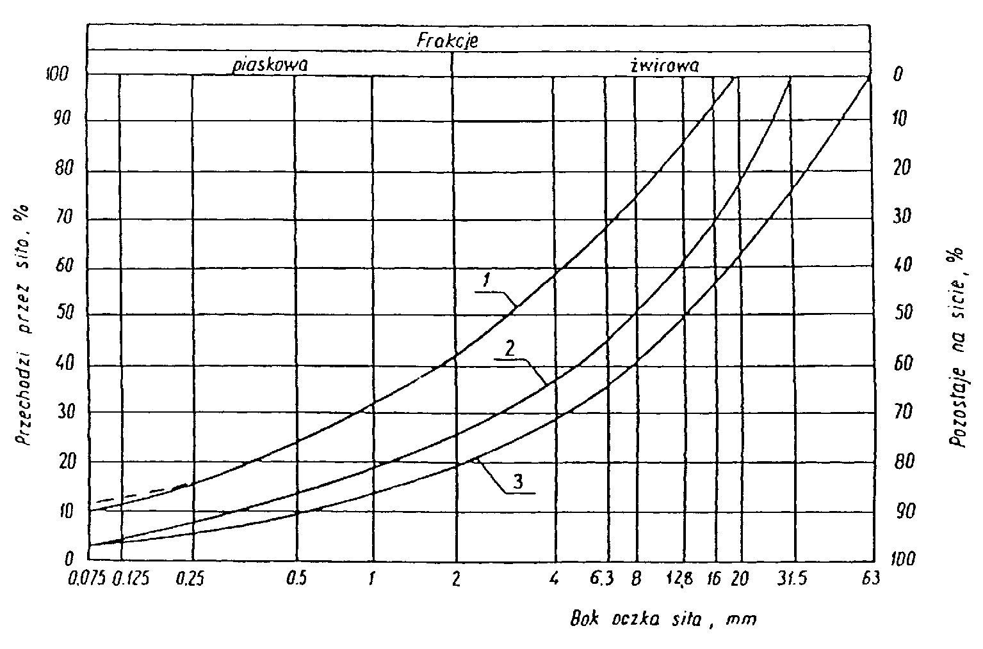
Rysunek 1. Pole dobrego uziarnienia kruszyw przeznaczonych na podbudowy
wykonywane metodą stabilizacji mechanicznej
1-2 kruszywo na podbudowę zasadniczą (górną warstwę) lub podbudowę jednowarstwową
1-3 kruszywo na podbudowę pomocniczą (dolną warstwę)
Krzywa uziarnienia kruszywa powinna być ciągła i nie może przebiegać od dolnej krzywej granicznej uziarnienia do górnej krzywej granicznej uziarnienia na sąsiednich sitach. Wymiar największego ziarna kruszywa nie może przekraczać 2/3 grubości warstwy układanej jednorazowo.
2.3.2. Właściwości kruszywa
Kruszywa powinny spełniać wymagania określone w tablicy 1.
Tablica 1.
 |  | Wymagania
Lp. | Wyszczególnienie | Kruszywa naturalne |  | Kruszywa łamane |  | Żużel |  | Badania
 | właściwości | Podbudowa |  |  |  |  |  | według
 |  | zasad-nicza | pomoc-nicza | zasad-nicza | pomoc-nicza | zasad-nicza | pomoc-nicza
1 | Zawartość ziarn mniejszych niż 0,075 mm, % (m/m) | od 2 do 10 | od 2 do 12 | od 2 do 10 | od 2 do 12 | od 2 do 10 | od 2 do 12 | PN-B-06714  -15 [3]
2 | Zawartość nadziarna, % (m/m), nie więcej niż | 5 | 10 | 5 | 10 | 5 | 10 | PN-B-06714  -15 [3]
3 | Zawartość ziarn nieforemnych  %(m/m), nie więcej niż | 35 | 45 | 35 | 40 | - | - | PN-B-06714  -16 [4]
4 | Zawartość zanieczyszczeń organicznych, %(m/m), nie więcej niż | 1 | 1 | 1 | 1 | 1 | 1 | PN-B-04481 [1]
5 | Wskaźnik piaskowy po pięcio-krotnym zagęszczeniu metodą I lub II wg PN-B-04481, % | od 30 do 70 | od 30 do 70 | od 30 do 70 | od 30 do 70 | - | - | BN-64/8931  -01 [26]
6 | Ścieralność w bębnie Los Angeles  a) ścieralność całkowita po pełnej liczbie obrotów, nie więcej niż  b) ścieralność częściowa po 1/5 pełnej liczby obrotów, nie więcej niż | 35  30 | 45  40 | 35  30 | 50  35 | 40  30 | 50  35 | PN-B-06714  -42 [12]
7 | Nasiąkliwość, %(m/m), nie więcej niż | 2,5 | 4 | 3 | 5 | 6 | 8 | PN-B-06714  -18 [6]
8 | Mrozoodporność, ubytek masy po 25 cyklach zamraża-  nia, %(m/m), nie więcej niż | 5 | 10 | 5 | 10 | 5 | 10 | PN-B-06714  -19 [7]
9 | Rozpad krzemianowy i żela-  zawy łącznie, % (m/m), nie więcej niż | - | - | - | - | 1 | 3 | PN-B-06714  -37 [10]  PN-B-06714  -39 [11]
10 | Zawartość związków siarki w przeliczeniu na SO₃, %(m/m), nie więcej niż | 1 | 1 | 1 | 1 | 2 | 4 | PN-B-06714  -28 [9]
11 | Wskaźnik nośności w_{noś} mie-szanki kruszywa, %, nie mniejszy niż:  a) przy zagęszczeniu I_{S} ≥ 1,00  b) przy zagęszczeniu I_{S} ≥ 1,03 | 80  120 | 60  - | 80  120 | 60  - | 80  120 | 60  - | PN-S-06102  [21]
2.3.3. Materiał na warstwę odsączającą
Na warstwę odsączającą stosuje się:
- żwir i mieszankę wg PN-B-11111 [14],
- piasek wg PN-B-11113 [16].
2.3.4. Materiał na warstwę odcinającą
Na warstwę odcinającą stosuje się:
- piasek wg PN-B-11113 [16],
- miał wg PN-B-11112 [15],
- geowłókninę o masie powierzchniowej powyżej 200 g/m wg aprobaty technicznej.
2.3.5. Materiały do ulepszania właściwości kruszyw
Do ulepszania właściwości kruszyw stosuje się:
- cement portlandzki wg PN-B-19701 [17],
- wapno wg PN-B-30020 [19],
- popioły lotne wg PN-S-96035 [23],
- żużel granulowany wg PN-B-23006 [18].
Dopuszcza się stosowanie innych spoiw pod warunkiem uzyskania równorzędnych efektów ulepszania kruszywa i po zaakceptowaniu przez Inżyniera.
Rodzaj i ilość dodatku ulepszającego należy przyjmować zgodnie z PN-S-06102 [21].
2.3.6. Woda
Należy stosować wodę wg PN-B-32250 [20].

3. sprzęt

3.1. Ogólne wymagania dotyczące sprzętu
Ogólne wymagania dotyczące sprzętu podano w OST D-M-00.00.00 „Wymagania ogólne” pkt 3.

3.2. Sprzęt do wykonania robót
Wykonawca przystępujący do wykonania podbudowy z kruszyw stabilizowanych mechanicznie powinien wykazać się możliwością korzystania z następującego sprzętu:
- mieszarek do wytwarzania mieszanki, wyposażonych w urządzenia dozujące wodę. Mieszarki powinny zapewnić wytworzenie jednorodnej mieszanki o wilgotności optymalnej,
- równiarek albo układarek do rozkładania mieszanki,
- walców ogumionych i stalowych wibracyjnych lub statycznych do zagęszczania. W miejscach trudno dostępnych powinny być stosowane zagęszczarki płytowe, ubijaki mechaniczne lub małe walce wibracyjne.

4. transport

4.1. Ogólne wymagania dotyczące transportu
Ogólne wymagania dotyczące transportu podano w OST D-M-00.00.00 „Wymagania ogólne” pkt 4.

4.2. Transport materiałów
Kruszywa można przewozić dowolnymi środkami transportu w warunkach zabezpieczających je przed zanieczyszczeniem, zmieszaniem z innymi materiałami, nadmiernym wysuszeniem i zawilgoceniem.
Transport cementu powinien odbywać się zgodnie z BN-88/6731-08 [24].
Transport pozostałych materiałów powinien odbywać się zgodnie z wymaganiami norm przedmiotowych.

5. wykonanie robót

5.1. Ogólne zasady wykonania robót
Ogólne zasady wykonania robót podano w OST D-M-00.00.00 „Wymagania ogólne” pkt 5.

5.2. Przygotowanie podłoża
Podłoże pod podbudowę powinno spełniać wymagania określone w OST D-04.01.01 „Koryto wraz z profilowaniem i zagęszczeniem podłoża” i OST D-02.00.00 „Roboty ziemne”.
Podbudowa powinna być ułożona na podłożu zapewniającym nieprzenikanie drobnych cząstek gruntu do podbudowy. Warunek nieprzenikania należy sprawdzić wzorem:
$\frac{{}_{D_{\text{15}}}}{d_{\text{85}}}$ ≤ 5 (1)
w którym:
D₁₅ - wymiar boku oczka sita, przez które przechodzi 15% ziarn warstwy podbudowy lub warstwy odsączającej, w milimetrach,
d₈₅ - wymiar boku oczka sita, przez które przechodzi 85% ziarn gruntu podłoża, w milimetrach.
Jeżeli warunek (1) nie może być spełniony, należy na podłożu ułożyć warstwę odcinającą lub odpowiednio dobraną geowłókninę. Ochronne właściwości geowłókniny, przeciw przenikaniu drobnych cząstek gruntu, wyznacza się z warunku:
$\frac{{}_{d_{\text{50}}}}{O_{\text{90}}}$ ≤ 1,2 (2)

w którym:
d₅₀ - wymiar boku oczka sita, przez które przechodzi 50 % ziarn gruntu podłoża, w milimetrach,
O₉₀ - umowna średnica porów geowłókniny odpowiadająca wymiarom frakcji gruntu zatrzymująca się na geowłókninie w ilości 90% (m/m); wartość parametru 0₉₀ powinna być podawana przez producenta geowłókniny.
Paliki lub szpilki do prawidłowego ukształtowania podbudowy powinny być wcześniej przygotowane.
Paliki lub szpilki powinny być ustawione w osi drogi i w rzędach równoległych do osi drogi, lub w inny sposób zaakceptowany przez Inżyniera.
Rozmieszczenie palików lub szpilek powinno umożliwiać naciągnięcie sznurków lub linek do wytyczenia robót w odstępach nie większych niż co 10 m.

5.3. Wytwarzanie mieszanki kruszywa
Mieszankę kruszywa o ściśle określonym uziarnieniu i wilgotności optymalnej należy wytwarzać w mieszarkach gwarantujących otrzymanie jednorodnej mieszanki. Ze względu na konieczność zapewnienia jednorodności nie dopuszcza się wytwarzania mieszanki przez mieszanie poszczególnych frakcji na drodze. Mieszanka po wyprodukowaniu powinna być od razu transportowana na miejsce wbudowania w taki sposób, aby nie uległa rozsegregowaniu i wysychaniu.

5.4. Wbudowywanie i zagęszczanie mieszanki
Mieszanka kruszywa powinna być rozkładana w warstwie o jednakowej grubości, takiej, aby jej ostateczna grubość po zagęszczeniu była równa grubości projektowanej. Grubość pojedynczo układanej warstwy nie może przekraczać 20 cm po zagęszczeniu. Warstwa podbudowy powinna być rozłożona w sposób zapewniający osiągnięcie wymaganych spadków i rzędnych wysokościowych. Jeżeli podbudowa składa się z więcej niż jednej warstwy kruszywa, to każda warstwa powinna być wyprofilowana i zagęszczona z zachowaniem wymaganych spadków i rzędnych wysokościowych. Rozpoczęcie budowy każdej następnej warstwy może nastąpić po odbiorze poprzedniej warstwy przez Inżyniera.
Wilgotność mieszanki kruszywa podczas zagęszczania powinna odpowiadać wilgotności optymalnej, określonej według próby Proctora, zgodnie z PN-B-04481 [1] (metoda II). Materiał nadmiernie nawilgocony, powinien zostać osuszony przez mieszanie i napowietrzanie. Jeżeli wilgotność mieszanki kruszywa jest niższa od optymalnej o 20% jej wartości, mieszanka powinna być zwilżona określoną ilością wody i równomiernie wymieszana. W przypadku, gdy wilgotność mieszanki kruszywa jest wyższa od optymalnej o 10% jej wartości, mieszankę należy osuszyć.
Wskaźnik zagęszczenia podbudowy wg BN-77/8931-12 [29] powinien odpowiadać przyjętemu poziomowi wskaźnika nośności podbudowy wg tablicy 1, lp. 11.

5.5. Odcinek próbny
Jeżeli w SST przewidziano konieczność wykonania odcinka próbnego, to co najmniej na 3 dni przed rozpoczęciem robót, Wykonawca powinien wykonać odcinek próbny w celu:
- stwierdzenia czy sprzęt budowlany do mieszania, rozkładania i zagęszczania kruszywa jest właściwy,
- określenia grubości warstwy materiału w stanie luźnym, koniecznej do uzyskania wymaganej grubości warstwy po zagęszczeniu,
- określenia liczby przejść sprzętu zagęszczającego, potrzebnej do uzyskania wymaganego wskaźnika zagęszczenia.
Na odcinku próbnym Wykonawca powinien użyć takich materiałów oraz sprzętu do mieszania, rozkładania i zagęszczania, jakie będą stosowane do wykonywania podbudowy.
Powierzchnia odcinka próbnego powinna wynosić od 400 do 800 m².
Odcinek próbny powinien być zlokalizowany w miejscu wskazanym przez Inżyniera.
Wykonawca może przystąpić do wykonywania podbudowy po zaakceptowaniu odcinka próbnego przez Inżyniera.

5.6. Utrzymanie podbudowy
Podbudowa po wykonaniu, a przed ułożeniem następnej warstwy, powinna być utrzymywana w dobrym stanie. Jeżeli Wykonawca będzie wykorzystywał, za zgodą Inżyniera, gotową podbudowę do ruchu budowlanego, to jest obowiązany naprawić wszelkie uszkodzenia podbudowy, spowodowane przez ten ruch. Koszt napraw wynikłych z niewłaściwego utrzymania podbudowy obciąża Wykonawcę robót.

6. kontrola jakości robót

6.1. Ogólne zasady kontroli jakości robót
Ogólne zasady kontroli jakości robót podano w OST D-M-00.00.00 „Wymagania ogólne” pkt 6.

6.2. Badania przed przystąpieniem do robót
Przed przystąpieniem do robót Wykonawca powinien wykonać badania kruszyw przeznaczonych do wykonania robót i przedstawić wyniki tych badań Inżynierowi w celu akceptacji materiałów. Badania te powinny obejmować wszystkie właściwości określone w pkt 2.3 niniejszej OST.

6.3. Badania w czasie robót
6.3.1. Częstotliwość oraz zakres badań i pomiarów
Częstotliwość oraz zakres badań podano w tablicy 2.

Tablica 2. Częstotliwość ora zakres badań przy budowie podbudowy z kruszyw
stabilizowanych mechanicznie
 |  | Częstotliwość badań
Lp. | Wyszczególnienie badań | Minimalna liczba badań na dziennej działce roboczej | Maksymalna powierzchnia podbudowy przy-padająca na jedno badanie (m²)
1 | Uziarnienie mieszanki
2 | Wilgotność mieszanki | 2 | 600
3 | Zagęszczenie warstwy | 10 próbek | na 10000 m²
4 | Badanie właściwości kruszywa wg tab. 1, pkt 2.3.2 | dla każdej partii kruszywa i przy każdej zmianie kruszywa

6.3.2. Uziarnienie mieszanki
Uziarnienie mieszanki powinno być zgodne z wymaganiami podanymi w pkt 2.3. Próbki należy pobierać w sposób losowy, z rozłożonej warstwy, przed jej zagęszczeniem. Wyniki badań powinny być na bieżąco przekazywane Inżynierowi.
6.3.3. Wilgotność mieszanki
Wilgotność mieszanki powinna odpowiadać wilgotności optymalnej, określonej według próby Proctora, zgodnie z PN-B-04481 [1] (metoda II), z tolerancją +10% -20%.
Wilgotność należy określić według PN-B-06714-17 [5].
6.3.4. Zagęszczenie podbudowy
Zagęszczenie każdej warstwy powinno odbywać się aż do osiągnięcia wymaganego wskaźnika zagęszczenia.
Zagęszczenie podbudowy należy sprawdzać według BN-77/8931-12 [30]. W przypadku, gdy przeprowadzenie badania jest niemożliwe ze względu na gruboziarniste kruszywo, kontrolę zagęszczenia należy oprzeć na metodzie obciążeń płytowych, wg BN-64/8931-02 [27] i nie rzadziej niż raz na 5000 m², lub według zaleceń Inżyniera.
Zagęszczenie podbudowy stabilizowanej mechanicznie należy uznać za prawidłowe, gdy stosunek wtórnego modułu E₂ do pierwotnego modułu odkształcenia E₁ jest nie większy od 2,2 dla każdej warstwy konstrukcyjnej podbudowy.
$\frac{E_{2}}{E_{1}}$ ≤ 2,2
6.3.5. Właściwości kruszywa
Badania kruszywa powinny obejmować ocenę wszystkich właściwości określonych w pkt 2.3.2.
Próbki do badań pełnych powinny być pobierane przez Wykonawcę w sposób losowy w obecności Inżyniera.

6.4. Wymagania dotyczące cech geometrycznych podbudowy
6.4.1. Częstotliwość oraz zakres pomiarów
Częstotliwość oraz zakres pomiarów dotyczących cech geometrycznych podbudowy podano w tablicy 3.
Tablica 3. Częstotliwość oraz zakres pomiarów wykonanej podbudowy z kruszywa
stabilizowanego mechanicznie
Lp. | Wyszczególnienie badań i pomiarów | Minimalna częstotliwość pomiarów
1 | Szerokość podbudowy | 10 razy na 1 km
2 | Równość podłużna | w sposób ciągły planografem albo co 20 m łatą na każdym pasie ruchu
3 | Równość poprzeczna | 10 razy na 1 km
4 | Spadki poprzeczne*⁾ | 10 razy na 1 km
5 | Rzędne wysokościowe | co 100 m
6 | Ukształtowanie osi w planie*⁾ | co 100 m
7 | Grubość podbudowy | Podczas budowy:  w 3 punktach na każdej działce roboczej, lecz nie rzadziej niż raz na 400 m²  Przed odbiorem:  w 3 punktach, lecz nie rzadziej niż raz na 2000 m²
8 | Nośność podbudowy:  - moduł odkształcenia  - ugięcie sprężyste | co najmniej w dwóch przekrojach na każde 1000 m  co najmniej w 20 punktach na każde 1000 m
*) Dodatkowe pomiary spadków poprzecznych i ukształtowania osi w planie należy wykonać w punktach głównych łuków poziomych.
6.4.2. Szerokość podbudowy
Szerokość podbudowy nie może różnić się od szerokości projektowanej o więcej niż +10 cm, -5 cm.
Na jezdniach bez krawężników szerokość podbudowy powinna być większa od szerokości warstwy wyżej leżącej o co najmniej 25 cm lub o wartość wskazaną w dokumentacji projektowej.
6.4.3. Równość podbudowy
Nierówności podłużne podbudowy należy mierzyć 4-metrową łatą lub planografem, zgodnie z BN-68/8931-04 [28].
Nierówności poprzeczne podbudowy należy mierzyć 4-metrową łatą.
Nierówności podbudowy nie mogą przekraczać:
- 10 mm dla podbudowy zasadniczej,
- 20 mm dla podbudowy pomocniczej.
6.4.4. Spadki poprzeczne podbudowy
Spadki poprzeczne podbudowy na prostych i łukach powinny być zgodne z dokumentacją projektową, z tolerancją ± 0,5 %.
6.4.5. Rzędne wysokościowe podbudowy
Różnice pomiędzy rzędnymi wysokościowymi podbudowy i rzędnymi projektowanymi nie powinny przekraczać + 1 cm, -2 cm.
6.4.6. Ukształtowanie osi podbudowy i ulepszonego podłoża
Oś podbudowy w planie nie może być przesunięta w stosunku do osi projektowanej o więcej niż ± 5 cm.
6.4.7. Grubość podbudowy i ulepszonego podłoża
Grubość podbudowy nie może się różnić od grubości projektowanej o więcej niż:
- dla podbudowy zasadniczej ± 10%,
- dla podbudowy pomocniczej +10%, -15%.
6.4.8. Nośność podbudowy
- moduł odkształcenia wg BN-64/8931-02 [27] powinien być zgodny z podanym w tablicy 4,
- ugięcie sprężyste wg BN-70/8931-06 [29] powinno być zgodne z podanym w tablicy 4.
Tablica 4. Cechy podbudowy
 | Wymagane cechy podbudowy
Podbudowa  z kruszywa o wskaźniku w_{noś} nie mniejszym | Wskaźnik zagęszczenia I_{S} nie  mniejszy niż | Maksymalne ugięcie sprężyste pod kołem, mm |  | Minimalny moduł odkształ-cenia mierzony płytą o średnicy 30 cm, MPa
niż, % |  | 40 kN | 50 kN |  | od pierwszego obciążenia E₁ | od drugiego obciążenia E₂
60  80  120 | 1,0  1,0  1,03 | 1,40  1,25  1,10 | 1,60  1,40  1,20 |  | 60  80  100 | 120  140  180

6.5. Zasady postępowania z wadliwie wykonanymi odcinkami podbudowy
6.5.1. Niewłaściwe cechy geometryczne podbudowy
Wszystkie powierzchnie podbudowy, które wykazują większe odchylenia od określonych w punkcie 6.4 powinny być naprawione przez spulchnienie lub zerwanie do głębokości co najmniej 10 cm, wyrównane i powtórnie zagęszczone. Dodanie nowego materiału bez spulchnienia wykonanej warstwy jest niedopuszczalne.
Jeżeli szerokość podbudowy jest mniejsza od szerokości projektowanej o więcej niż 5 cm i nie zapewnia podparcia warstwom wyżej leżącym, to Wykonawca powinien na własny koszt poszerzyć podbudowę przez spulchnienie warstwy na pełną grubość do połowy szerokości pasa ruchu, dołożenie materiału i powtórne zagęszczenie.
6.5.2. Niewłaściwa grubość podbudowy
Na wszystkich powierzchniach wadliwych pod względem grubości, Wykonawca wykona naprawę podbudowy. Powierzchnie powinny być naprawione przez spulchnienie lub wybranie warstwy na odpowiednią głębokość, zgodnie z decyzją Inżyniera, uzupełnione nowym materiałem o odpowiednich właściwościach, wyrównane i ponownie zagęszczone.
Roboty te Wykonawca wykona na własny koszt. Po wykonaniu tych robót nastąpi ponowny pomiar i ocena grubości warstwy, według wyżej podanych zasad, na koszt Wykonawcy.
6.5.3. Niewłaściwa nośność podbudowy
Jeżeli nośność podbudowy będzie mniejsza od wymaganej, to Wykonawca wykona wszelkie roboty niezbędne do zapewnienia wymaganej nośności, zalecone przez Inżyniera.
Koszty tych dodatkowych robót poniesie Wykonawca podbudowy tylko wtedy, gdy zaniżenie nośności podbudowy wynikło z niewłaściwego wykonania robót przez Wykonawcę podbudowy.

7. OBMIAR ROBÓT

7.1. Ogólne zasady obmiaru robót
Ogólne zasady obmiaru robót podano w OST D-M-00.00.00 „Wymagania ogólne” pkt 7.

7.2. Jednostka obmiarowa
Jednostką obmiarową jest m² (metr kwadratowy) podbudowy z kruszywa stabilizowanego mechanicznie.

8. ODBIÓR ROBÓT
Ogólne zasady odbioru robót podano w OST D-M-00.00.00 „Wymagania ogólne” pkt 8.
Roboty uznaje się za zgodne z dokumentacją projektową, SST i wymaganiami Inżyniera, jeżeli wszystkie pomiary i badania z zachowaniem tolerancji wg pkt 6 dały wyniki pozytywne.

9. PODSTAWA PŁATNOŚCI

9.1. Ogólne ustalenia dotyczące podstawy płatności
Ogólne ustalenia dotyczące podstawy płatności podano w OST D-M-00.00.00 „Wymagania ogólne” pkt 9.

9.2. Cena jednostki obmiarowej
Zakres czynności objętych ceną jednostkową 1 m² podbudowy z kruszywa stabilizowanego mechanicznie, podano w OST:
D-04.04.01 Podbudowa z kruszywa naturalnego stabilizowanego mechanicznie,
D-04.04.02 Podbudowa z kruszywa łamanego stabilizowanego mechanicznie,
D-04.04.03 Podbudowa z żużla wielkopiecowego stabilizowanego mechanicznie.

10. przepisy związane

10.1. Normy
1. | PN-B-04481 | Grunty budowlane. Badania próbek gruntu
2. | PN-B-06714-12 | Kruszywa mineralne. Badania. Oznaczanie zawartości zanieczyszczeń obcych
3. | PN-B-06714-15 | Kruszywa mineralne. Badania. Oznaczanie składu ziarnowego
4. | PN-B-06714-16 | Kruszywa mineralne. Badania. Oznaczanie kształtu ziarn
5. | PN-B-06714-17 | Kruszywa mineralne. Badania. Oznaczanie wilgotności
6. | PN-B-06714-18 | Kruszywa mineralne. Badania. Oznaczanie nasiąkliwości
7. | PN-B-06714-19 | Kruszywa mineralne. Badania. Oznaczanie mrozoodporności metodą bezpośrednią
8. | PN-B-06714-26 | Kruszywa mineralne. Badania. Oznaczanie zawartości zanieczyszczeń organicznych
9. | PN-B-06714-28 | Kruszywa mineralne. Badania. Oznaczanie zawartości siarki metodą bromową
10. | PN-B-06714-37 | Kruszywa mineralne. Badania. Oznaczanie rozpadu krzemianowego
11. | PN-B-06714-39 | Kruszywa mineralne. Badania. Oznaczanie rozpadu żelazawego
12. | PN-B-06714-42 | Kruszywa mineralne. Badania. Oznaczanie ścieralności w bębnie Los Angeles
13. | PN-B-06731 | Żużel wielkopiecowy kawałkowy. Kruszywo budowlane i drogowe. Badania techniczne
14. | PN-B-11111 | Kruszywa mineralne. Kruszywa naturalne do nawierzchni drogowych. Żwir i mieszanka

15. | PN-B-11112 | Kruszywa mineralne. Kruszywa łamane do nawierzchni drogowych
16. | PN-B-11113 | Kruszywa mineralne. Kruszywa naturalne do nawierzchni drogowych. Piasek
17. | PN-B-19701 | Cement. Cement powszechnego użytku. Skład, wymagania i ocena zgodności
18. | PN-B-23006 | Kruszywo do betonu lekkiego
19. | PN-B-30020 | Wapno
20. | PN-B-32250 | Materiały budowlane. Woda do betonu i zapraw
21. | PN-S-06102 | Drogi samochodowe. Podbudowy z kruszyw stabilizowanych mechanicznie
22. | PN-S-96023 | Konstrukcje drogowe. Podbudowa i nawierzchnia z tłucznia kamiennego
23. | PN-S-96035 | Popioły lotne
24. | BN-88/6731-08 | Cement. Transport i przechowywanie
25. | BN-84/6774-02 | Kruszywo mineralne. Kruszywo kamienne łamane do nawierzchni drogowych
26. | BN-64/8931-01 | Drogi samochodowe. Oznaczanie wskaźnika piaskowego
27. | BN-64/8931-02 | Drogi samochodowe. Oznaczanie modułu odkształcenia nawierzchni podatnych i podłoża przez obciążenie płytą
28. | BN-68/8931-04 | Drogi samochodowe. Pomiar równości nawierzchni planografem i łatą
29. | BN-70/8931-06 | Drogi samochodowe. Pomiar ugięć podatnych ugięciomierzem belkowym
30. | BN-77/8931-12 | Oznaczanie wskaźnika zagęszczenia gruntu

10.2. Inne dokumenty
- Katalog typowych konstrukcji nawierzchni podatnych i półsztywnych, IBDiM - Warszawa 1997.

OGÓLNE SPECYFIKACJE TECHNICZNE

D-04.04.01

PODBUDOWA Z KRUSZYWA NATURALNEGO
STABILIZOWANEGO MECHANICZNIE

SPIS TREŚCI
D-04.04.01
PODBUDOWA Z KRUSZYWA NATURALNEGO
STABILIZOWANEGO MECHANICZNIE

1. WSTĘP 21
2. MATERIAŁY 21
3. SPRZĘT 22
4. TRANSPORT 22
5. WYKONANIE ROBÓT 22
6. KONTROLA JAKOŚCI ROBÓT 23
7. OBMIAR ROBÓT 23
8. ODBIÓR ROBÓT 24
9. PODSTAWA PŁATNOŚCI 24
10. PRZEPISY ZWIĄZANE 24

1. WSTĘP

1.1. Przedmiot OST
Przedmiotem niniejszej ogólnej specyfikacji technicznej (OST) są wymagania ogólne dotyczące wykonania i odbioru robót związanych z wykonywaniem podbudowy z kruszywa naturalnego stabilizowanego mechanicznie.

1.2. Zakres stosowania OST
Ogólna specyfikacja techniczna (OST) stanowi obowiązującą podstawę opracowania szczegółowej specyfikacji technicznej (SST) stosowanej jako dokument przetargowy i kontraktowy przy zlecaniu i realizacji robót na drogach krajowych i wojewódzkich.
Zaleca się wykorzystanie OST przy zlecaniu robót na drogach miejskich i gminnych.

1.3. Zakres robót objętych OST
Ustalenia zawarte w niniejszej specyfikacji dotyczą zasad prowadzenia robót związanych z wykonywaniem podbudowy z kruszywa naturalnego stabilizowanego mechanicznie.
Ustalenia zawarte są w OST D-04.04.00 „Podbudowa z kruszyw. Wymagania ogólne” pkt 1.3.

1.4. Określenia podstawowe
1.4.1. Podbudowa z kruszywa naturalnego stabilizowanego mechanicznie - jedna lub więcej warstw zagęszczonej mieszanki, która stanowi warstwę nośną nawierzchni drogowej.
1.4.2. Pozostałe określenia podstawowe są zgodne z obowiązującymi, odpowiednimi polskimi normami oraz z definicjami podanymi w OST D-04.04.00 „Podbudowa z kruszyw. Wymagania ogólne” pkt 1.4.

1.5. Ogólne wymagania dotyczące robót
Ogólne wymagania dotyczące robót podano w OST D-04.04.00 „Podbudowa z kruszyw. Wymagania ogólne” pkt 1.5.

2. materiały

2.1. Ogólne wymagania dotyczące materiałów
Ogólne wymagania dotyczące materiałów, ich pozyskiwania i składowania, podano w OST D-04.04.00 „Podbudowa z kruszyw. Wymagania ogólne” pkt 2.

2.2. Rodzaje materiałów
Materiałem do wykonania podbudowy pomocniczej z kruszywa naturalnego stabilizowanego mechanicznie, powinna być mieszanka piasku, mieszanki i/lub żwiru, spełniająca wymagania niniejszej specyfikacji.
Materiałem do wykonania podbudowy zasadniczej z kruszywa naturalnego stabilizowanego mechanicznie powinna być mieszanka piasku, mieszanki i/lub żwiru z dodatkiem kruszywa łamanego, spełniająca wymagania niniejszych specyfikacji. Kruszywo łamane może pochodzić z przekruszenia ziarn żwiru lub kamieni narzutowych albo surowca skalnego.
Kruszywo powinno być jednorodne bez zanieczyszczeń obcych i bez domieszek gliny.

2.3. Wymagania dla materiałów
2.3.1. Uziarnienie kruszywa
Uziarnienie kruszywa powinno być zgodne z wymaganiami podanymi w OST D-04.04.00 „Podbudowa z kruszyw. Wymagania ogólne” pkt 2.3.1.
2.3.2. Właściwości kruszywa
Kruszywo powinno spełniać wymagania określone w OST D-04.04.00 „Podbudowa z kruszyw. Wymagania ogólne” pkt 2.3.2.

3. sprzęt
Wymagania dotyczące sprzętu podano w OST D-04.04.00 „Podbudowa z kruszyw. Wymagania ogólne” pkt 3.

4. transport
Wymagania dotyczące transportu podano w OST D-04.04.00 „Podbudowa z kruszyw. Wymagania ogólne” pkt 4.

5. wykonanie robót
Ogólne zasady wykonania robót podano w OST D-04.04.00 „Podbudowa z kruszyw. Wymagania ogólne” pkt 5.

5.2. Przygotowanie podłoża
Przygotowanie podłoża powinno odpowiadać wymaganiom określonym w OST D-04.04.00 „Podbudowa z kruszyw. Wymagania ogólne” pkt 5.2.

5.3. Wytwarzanie mieszanki kruszywa
Mieszankę kruszywa należy wytwarzać zgodnie z ustaleniami podanymi w OST D-04.04.00 „Podbudowa z kruszyw. Wymagania ogólne” pkt 5.3.
Jeśli dokumentacja projektowa przewiduje ulepszanie kruszyw cementem, wapnem lub popiołami przy WP od 20 do 30% lub powyżej 70%, szczegółowe warunki i wymagania dla takiej podbudowy określi SST, zgodnie z PN-S-06102 [21].

5.4. Wbudowywanie i zagęszczanie mieszanki kruszywa
Ustalenia dotyczące rozkładania i zagęszczania mieszanki podano w OST D-04.04.00 „Podbudowa z kruszyw. Wymagania ogólne” pkt 5.4.

5.5. Odcinek próbny
O ile przewidziano to w SST, Wykonawca powinien wykonać odcinki próbne, zgodnie z zasadami określonymi w OST D-04.04.00 „Podbudowa z kruszyw. Wymagania ogólne” pkt 5.5.

5.6. Utrzymanie podbudowy
Utrzymanie podbudowy powinno odpowiadać wymaganiom określonym w OST D-04.04.00 „Podbudowa z kruszyw. Wymagania ogólne” pkt 5.6.

6. kontrola jakości robót

6.1. Ogólne zasady kontroli jakości robót
Ogólne zasady kontroli jakości robót podano w OST D-04.04.00 „Podbudowa z kruszyw. Wymagania ogólne” pkt 6.

6.2. Badania przed przystąpieniem do robót
Przed przystąpieniem do robót Wykonawca powinien wykonać badania kruszyw, zgodnie z ustaleniami OST D-04.04.00 „Podbudowa z kruszyw. Wymagania ogólne” pkt 6.2.

6.3. Badania w czasie robót
Częstotliwość oraz zakres badań i pomiarów kontrolnych w czasie robót podano w OST D-04.04.00 „Podbudowa z kruszyw. Wymagania ogólne” pkt 6.3.

6.4. Wymagania dotyczące cech geometrycznych podbudowy
Częstotliwość oraz zakres pomiarów podano w OST D-04.04.00 „Podbudowa z kruszyw. Wymagania ogólne” pkt 6.4.

6.5. Zasady postępowania z wadliwie wykonanymi odcinkami podbudowy
Zasady postępowania z wadliwie wykonanymi odcinkami podbudowy podano w OST D-04.04.00 „Podbudowa z kruszyw. Wymagania ogólne” pkt 6.5.

7. obmiar robót

7.1. Ogólne zasady obmiaru robót
Ogólne zasady obmiaru robót podano w OST D-04.04.00 „Podbudowa z kruszyw. Wymagania ogólne” pkt 7.

7.2. Jednostka obmiarowa
Jednostką obmiarową jest m² (metr kwadratowy) wykonanej i odebranej podbudowy z kruszywa naturalnego stabilizowanego mechanicznie.

8. odbiór robót
Ogólne zasady odbioru robót podano w OST D-04.04.00 „Podbudowa z kruszyw. Wymagania ogólne” pkt 8.

9. podstawa płatności

9.1. Ogólne ustalenia dotyczące podstawy płatności
Ogólne ustalenia dotyczące podstawy płatności podano w OST D-04.04.00 „Podbudowa z kruszyw. Wymagania ogólne” pkt 9.

9.2. Cena jednostki obmiarowej
Cena wykonania 1 m² podbudowy obejmuje:
- prace pomiarowe i roboty przygotowawcze,
- oznakowanie robót,
- sprawdzenie i ewentualną naprawę podłoża,
- przygotowanie mieszanki z kruszywa, zgodnie z receptą,
- dostarczenie mieszanki na miejsce wbudowania,
- rozłożenie mieszanki,
- zagęszczenie rozłożonej mieszanki,
- przeprowadzenie pomiarów i badań laboratoryjnych określonych w specyfikacji technicznej,
- utrzymanie podbudowy w czasie robót.

10. przepisy związane
Normy i przepisy związane podano w OST D-04.04.00 „Podbudowa z kruszyw. Wymagania ogólne” pkt 10.

OGÓLNE SPECYFIKACJE TECHNICZNE

D-05.03.05

NAWIERZCHNIA Z BETONU ASFALTOWEGO

SPIS TREŚCI

1. WSTĘP
2. MATERIAŁY
3. SPRZĘT
4. TRANSPORT
5. WYKONANIE ROBÓT
6. KONTROLA JAKOŚCI ROBÓT
7. OBMIAR ROBÓT
8. ODBIÓR ROBÓT
9. PODSTAWA PŁATNOŚCI
10. PRZEPISY ZWIĄZANE

NAJWAŻNIEJSZE OZNACZENIA I SKRÓTY

OST - ogólne specyfikacje techniczne
SST - szczegółowe specyfikacje techniczne
IBDiM - Instytut Badawczy Dróg i Mostów
CZDP - Centralny Zarząd Dróg Publicznych

1. WSTĘP

1.1. Przedmiot OST
Przedmiotem niniejszej ogólnej specyfikacji technicznej (OST) są wymagania dotyczące wykonania i odbioru robót związanych z wykonywaniem warstw konstrukcji nawierzchni z betonu asfaltowego.

1.2. Zakres stosowania OST
Ogólna specyfikacja techniczna (OST) stanowi obowiązującą podstawę opracowania szczegółowej specyfikacji technicznej (SST) stosowanej jako dokument przetargowy i kontraktowy przy zlecaniu i realizacji robót na drogach krajowych.
Zaleca się wykorzystanie OST przy zlecaniu robót na drogach wojewódzkich powiatowych i gminnych.

1.3. Zakres robót objętych OST
Ustalenia zawarte w niniejszej specyfikacji dotyczą zasad prowadzenia robót związanych z wykonywaniem warstwy ścieralnej, wiążącej, wyrównawczej i wzmacniającej z betonu asfaltowego wg PN-S-96025:2000 [10].
Nawierzchnię z betonu asfaltowego można wykonywać dla dróg o kategorii ruchu od KR1 do KR6 wg „Katalogu typowych konstrukcji nawierzchni podatnych i półsztywnych”, IBDiM - 1997 [12] wg poniższego zestawienia:

Klasyfikacja dróg wg kategorii ruchu
kategoria ruchu | liczba osi obliczeniowych  100 kN/pas/dobę
KR1 | ≥ 12
KR2 | od 13 do 70
KR3 | od 71 do 335
KR4 | od 336 do 1000
KR5 | od 1001 do 2000
KR6 | > 2000

1.4. Określenia podstawowe
1.4.1. Mieszanka mineralna (MM) - mieszanka kruszywa i wypełniacza mineralnego o określonym składzie i uziarnieniu.
1.4.2. Mieszanka mineralno-asfaltowa (MMA) - mieszanka mineralna z odpowiednią ilością asfaltu lub polimeroasfaltu, wytworzona na gorąco, w określony sposób, spełniająca określone wymagania.
1.4.3. Beton asfaltowy (BA) - mieszanka mineralno-asfaltowa ułożona i zagęszczona.
1.4.4. Środek adhezyjny - substancja powierzchniowo czynna, która poprawia adhezję asfaltu do materiałów mineralnych oraz zwiększa odporność błonki asfaltu na powierzchni kruszywa na odmywanie wodą; może być dodawany do asfaltu lub do kruszywa.
1.4.5. Podłoże pod warstwę asfaltową - powierzchnia przygotowana do ułożenia warstwy z mieszanki mineralno-asfaltowej.
1.4.6. Asfalt upłynniony - asfalt drogowy upłynniony lotnymi rozpuszczalnikami.
1.4.7. Emulsja asfaltowa kationowa - asfalt drogowy w postaci zawiesiny rozproszonego asfaltu w wodzie.
1.4.8. Próba technologiczna – wytwarzanie mieszanki mineralno-asfaltowej w celu sprawdzenia, czy jej właściwości są zgodne z receptą laboratoryjną.
1.4.9. Odcinek próbny – odcinek warstwy nawierzchni (o długości co najmniej 50 m) wykonany w warunkach zbliżonych do warunków budowy, w celu sprawdzenia pracy sprzętu i uzyskiwanych parametrów technicznych robót.
1.4.10. Kategoria ruchu (KR) – obciążenie drogi ruchem samochodowym, wyrażone w osiach obliczeniowych (100 kN) na obliczeniowy pas ruchu na dobę.
1.4.11. Pozostałe określenia podstawowe są zgodne z odpowiednimi polskimi normami i z definicjami podanymi w OST D-M-00.00.00 „Wymagania ogólne” pkt 1.4.

1.5. Ogólne wymagania dotyczące robót
Ogólne wymagania dotyczące robót podano w OST D-M-00.00.00 „Wymagania ogólne” pkt 1.5.

2. MATERIAŁY

2.1. Ogólne wymagania dotyczące materiałów
Ogólne wymagania dotyczące materiałów, ich pozyskiwania i składowania, podano w OST D-M-00.00.00 „Wymagania ogólne” pkt 2.

2.2. Asfalt
Należy stosować asfalt drogowy spełniający wymagania określone w PN-C-96170:1965 [6].
W zależności od rodzaju warstwy i kategorii ruchu należy stosować asfalty drogowe podane w tablicy 1 i 2.

2.3. Polimeroasfalt
Jeżeli dokumentacja projektowa lub SST przewiduje stosowanie asfaltu modyfikowanego polimerami, to polimeroasfalt musi spełniać wymagania TWT PAD-97 IBDiM [13] i posiadać aprobatę techniczną.
Rodzaje polimeroasfaltów i ich stosowanie w zależności od rodzaju warstwy i kategorii ruchu podano w tablicy 1 i 2.

2.4. Wypełniacz
Należy stosować wypełniacz, spełniający wymagania określone w PN-S-96504:1961 [9] dla wypełniacza podstawowego i zastępczego.
Przechowywanie wypełniacza powinno być zgodne z PN-S-96504:1961 [9].
Tablica 1. Wymagania wobec materiałów do warstwy ścieralnej z betonu asfaltowego
Lp. | Rodzaj materiału | Wymagania wobec materiałów w zależności od kategorii ruchu
 | nr normy | KR 1lub KR 2 | od KR 3 do KR 6
1 | Kruszywo łamane granulowane wg PN-B-11112:1996 [2], PN-B-11115:1998 [4]  a) ze skał magmowych i przeobrażonych  b) ze skał osadowych  c) z surowca sztucznego (żużle pomie-dziowe i stalownicze) | kl. I, II; gat.1, 2  jw.  jw. | kl. I, II¹⁾; gat.1  jw.²⁾  kl. I; gat.1
2 | Kruszywo łamane zwykłe  wg PN-B-11112:1996 [2] | kl. I, II; gat.1, 2 | -
3 | Żwir i mieszanka  wg PN-B-11111:1996 [1] | kl. I, II | -
4 | Grys i żwir kruszony z naturalnie rozdrobnionego surowca skalnego wg WT/MK-CZDP 84 [15] | kl. I, II; gat.1, 2 | kl. I; gat.1
5 | Piasek wg PN-B-11113:1996 [3] | gat. 1, 2 | -
6 | Wypełniacz mineralny:  a) wg PN-S-96504:1961[9]  b) innego pochodzenia wg orzeczenia laboratoryjnego | podstawowy,  zastępczy  pyły z odpylania,  popioły lotne | podstawowy  -  -  -
7 | Asfalt drogowy  wg PN-C-96170:1965 [6] | D 50, D 70,  D 100 | D 50³⁾, D 70
8 | Polimeroasfalt drogowy  wg TWT PAD-97 [13] | DE80 A,B,C,  DP80 | DE80 A,B,C,  DP80
- tylko pod względem ścieralności w bębnie kulowym, pozostałe cechy jak dla kl. I;
gat. 1
- tylko dolomity kl. I, gat.1 w ilości ≤ 50% m/m we frakcji grysowej w mieszance z innymi kruszywami, w ilości ≤ 100% m/m we frakcji piaskowej oraz kwarcyty i piaskowce bez ograniczenia ilościowego
- preferowany rodzaj asfaltu

Tablica 2. Wymagania wobec materiałów do warstwy wiążącej, wyrównawczej
i wzmacniającej z betonu asfaltowego
Lp. | Rodzaj materiału | Wymagania wobec materiałów w zależności od kategorii ruchu
 | nr normy | KR 1 lub KR 2 | KR 3 do KR 6
1 | Kruszywo łamane granulowane wg PN-B-11112:1996 [2], PN-B-11115:1998 [4]  a) z surowca skalnego  b) z surowca sztucznego (żużle pomiedziowe i stalownicze) | kl. I, II; gat.1, 2  jw. | kl. I, II¹⁾; gat.1, 2  kl. I; gat. 1
2 | Kruszywo łamane zwykłe  wg PN-B-11112:1996 [2] | kl. I, II; gat.1, 2 | -
3 | Żwir i mieszanka  wg PN-B-11111:1996 [1] | kl. I, II | -
4 | Grys i żwir kruszony z naturalnie rozdrobnionego surowca skalnego wg WT/MK-CZDP 84 [15] | kl. I, II; gat.1, 2 | kl. I, II¹⁾ gat.1, 2
5 | Piasek wg PN-B-11113:1996 [3] | gat. 1, 2 | -
6 | Wypełniacz mineralny:  a) wg PN-S-96504:1961[9]  b) innego pochodzenia  wg orzeczenia laboratoryjnego | podstawowy,  zastępczy  pyły z odpylania,  popioły lotne | podstawowy  -  -  -
7 | Asfalt drogowy  wg PN-C-96170:1965 [6] | D 50, D 70 | D 50
8 | Polimeroasfalt drogowy  wg TWT PAD-97 [13] | - | DE30 A,B,C  DE80 A,B,C,  DP30,DP80
1) tylko pod względem ścieralności w bębnie kulowym, inne cechy jak dla kl. I; gat. 1

Dla kategorii ruchu KR 1 lub KR 2 dopuszcza się stosowanie wypełniacza innego pochodzenia, np. pyły z odpylania, popioły lotne z węgla kamiennego, na podstawie orzeczenia laboratoryjnego i za zgodą Inżyniera.

2.5. Kruszywo
W zależności od kategorii ruchu i warstwy należy stosować kruszywa podane w tablicy 1 i 2.
Składowanie kruszywa powinno odbywać się w warunkach zabezpieczających je przed zanieczyszczeniem i zmieszaniem z innymi asortymentami kruszywa lub jego frakcjami.

2.6. Asfalt upłynniony
Należy stosować asfalt upłynniony spełniający wymagania określone w PN-C-96173:1974 [7].

2.7. Emulsja asfaltowa kationowa
Należy stosować drogowe kationowe emulsje asfaltowe spełniające wymagania określone w WT.EmA-99 [14].

3. SPRZĘT

3.1. Ogólne wymagania dotyczące sprzętu
Ogólne wymagania dotyczące sprzętu podano w OST D-M-00.00.00 „Wymagania ogólne” pkt 3.

3.2. Sprzęt do wykonania nawierzchni z betonu asfaltowego
Wykonawca przystępujący do wykonania warstw nawierzchni z betonu asfaltowego powinien wykazać się możliwością korzystania z następującego sprzętu:
- wytwórni (otaczarki) o mieszaniu cyklicznym lub ciągłym do wytwarzania mieszanek mineralno-asfaltowych,
- układarek do układania mieszanek mineralno-asfaltowych typu zagęszczanego,
- skrapiarek,
- walców lekkich, średnich i ciężkich ,
- walców stalowych gładkich ,
- walców ogumionych,
- szczotek mechanicznych lub/i innych urządzeń czyszczących,
- samochodów samowyładowczych z przykryciem lub termosów.

4. TRANSPORT

4.1. Ogólne wymagania dotyczące transportu
Ogólne wymagania dotyczące transportu podano w OST D-M-00.00.00 „Wymagania ogólne” pkt 4.

4.2. Transport materiałów
4.2.1. Asfalt
Asfalt należy przewozić zgodnie z zasadami podanymi w PN-C-04024:1991 [5].
Transport asfaltów drogowych może odbywać się w:
- cysternach kolejowych,
- cysternach samochodowych,
- bębnach blaszanych,
lub innych pojemnikach stalowych, zaakceptowanych przez Inżyniera.
4.2.2. Polimeroasfalt
Polimeroasfalt należy przewozić zgodnie z zasadami podanymi w TWT-PAD-97 IBDiM [13] oraz w aprobacie technicznej.

4.2.3. Wypełniacz
Wypełniacz luzem należy przewozić w cysternach przystosowanych do przewozu materiałów sypkich, umożliwiających rozładunek pneumatyczny.
Wypełniacz workowany można przewozić dowolnymi środkami transportu w sposób zabezpieczony przed zawilgoceniem i uszkodzeniem worków.
4.2.4. Kruszywo
Kruszywo można przewozić dowolnymi środkami transportu, w warunkach zabezpieczających je przed zanieczyszczeniem, zmieszaniem z innymi asortymentami kruszywa lub jego frakcjami i nadmiernym zawilgoceniem.

4.2.5. Mieszanka betonu asfaltowego
Mieszankę betonu asfaltowego należy przewozić pojazdami samowyładowczymi z przykryciem w czasie transportu i podczas oczekiwania na rozładunek.
Czas transportu od załadunku do rozładunku nie powinien przekraczać 2 godzin z jednoczesnym spełnieniem warunku zachowania temperatury wbudowania.
Zaleca się stosowanie samochodów termosów z podwójnymi ścianami skrzyni wyposażonej w system ogrzewczy.

5. WYKONANIE ROBÓT

5.1. Ogólne zasady wykonania robót
Ogólne zasady wykonania robót podano w OST D-M-00.00.00 „Wymagania ogólne” pkt 5.

5.2. Projektowanie mieszanki mineralno-asfaltowej
Przed przystąpieniem do robót, w terminie uzgodnionym z Inżynierem, Wykonawca dostarczy Inżynierowi do akceptacji projekt składu mieszanki mineralno-asfaltowej oraz wyniki badań laboratoryjnych poszczególnych składników i próbki materiałów pobrane w obecności Inżyniera do wykonania badań kontrolnych przez Inwestora.
Projektowanie mieszanki mineralno-asfaltowej polega na:
- doborze składników mieszanki mineralnej,
- doborze optymalnej ilości asfaltu,
- określeniu jej właściwości i porównaniu wyników z założeniami projektowymi.
Krzywa uziarnienia mieszanki mineralnej powinna mieścić się w polu dobrego uziarnienia wyznaczonego przez krzywe graniczne.
5.2.1. Warstwa ścieralna z betonu asfaltowego
Rzędne krzywych granicznych uziarnienia mieszanek mineralnych do warstwy ścieralnej z betonu asfaltowego oraz orientacyjne zawartości asfaltu podano w tablicy 3.

Tablica 3. Rzędne krzywych granicznych uziarnienia mieszanki mineralnej do warstwy ścieralnej z betonu asfaltowego oraz orientacyjne zawartości asfaltu

 | Rzędne krzywych granicznych MM w zależności od kategorii ruchu
Wymiar oczek | KR 1 lub KR 2 |  |  | od KR 3 do KR 6
sit #, mm | Mieszanka mineralna, mm
Zawartość asfaltu | od 0  do 20 | od 0 do16 lub od 0 do 12,8 | od 0 do 8  lub od 0 do 6,3 | od 0  do 20 | od 0  do 20¹⁾ | od 0  do 16 | od 0 do12,8
Przechodzi przez: 25,0  20,0  16,0  12,8  9,6  8,0  6,3  4,0  2,0  zawartość  ziarn > 2,0  0,85  0,42  0,30  0,18  0,15  0,075 | 100  88÷100  78÷100  68÷93  59÷86  54÷83  48÷78  40÷70  29÷59  (41÷71)  20÷47  13÷36  10÷31  7÷23  6÷20  5÷10 | 100  90÷100  80÷100  69÷100  62÷93  56÷87  45÷76  35÷64  (36÷65)  26÷50  19÷39  17÷33  13÷25  12÷22  7÷11 | 100  90÷100  78÷100  60÷100  41÷71  (29÷59)  27÷52  18÷39  15÷34  13÷25  12÷22  8÷12 | 100  88÷100  78÷100  68÷85  59÷74  54÷67  48÷60  39÷50  29÷38  (62÷71)  20÷28  13÷20  10÷17  7÷12  6÷11  5÷7 | 100  90÷100  67÷100  52÷83  38÷62  30÷50  22÷40  21÷37  21÷36  (64÷79)  20÷35  17÷30  15÷28  12÷24  11÷22  10÷15 | 100  90÷100  80÷100  70÷88  63÷80  55÷70  44÷58  30÷42  (58÷70)  18÷28  12÷20  10÷18  8÷15  7÷14  6÷9 | 100  87÷100  73÷100  66÷89  57÷75  47÷60  35÷48  (52÷65)  25÷36  18÷27  16÷23  12÷17  11÷15  7÷9
Orientacyjna zawartość asfaltu w MMA, % m/m | 5,0÷6,5 | 5,0÷6,5 | 5,5÷6,5 | 4,5÷5,6 | 4,3÷5,4 | 4,8÷6,0 | 4,8÷6,5
1) mieszanka o uziarnieniu nieciągłym; uziarnienie nietypowe dla MM betonu asfaltowego

Krzywe graniczne uziarnienia mieszanek mineralnych do warstwy ścieralnej z betonu asfaltowego przedstawiono na rysunkach od 1do 7.

Rys. 1. Krzywe graniczne uziarnienia mieszanki mineralnej BA od 0 do 20 mm do warstwy ścieralnej nawierzchni drogi o obciążeniu ruchem dla KR1 lub KR2

Rys. 2. Krzywe graniczne uziarnienia mieszanki mineralnej BA od 0 do 16mm, od 0 do 12,8 mm do warstwy ścieralnej nawierzchni drogi o obciążeniu ruchem KR1 lub KR2
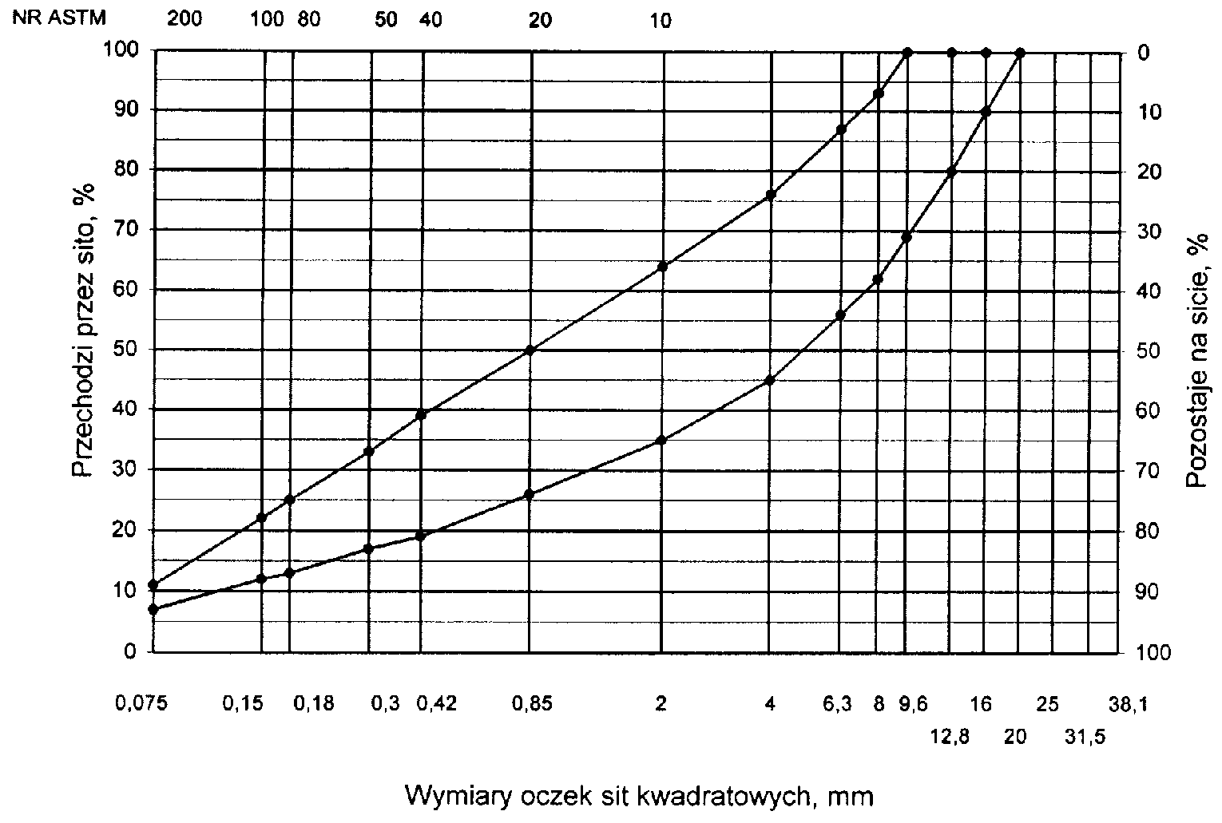
Rys. 3. Krzywe graniczne uziarnienia mieszanki mineralnej BA od 0 do 8mm, od 0 do 6,3 mm do warstwy ścieralnej nawierzchni drogi o obciążeniu ruchem nawierzchni drogi o obciążeniu ruchem KR1 lub KR2
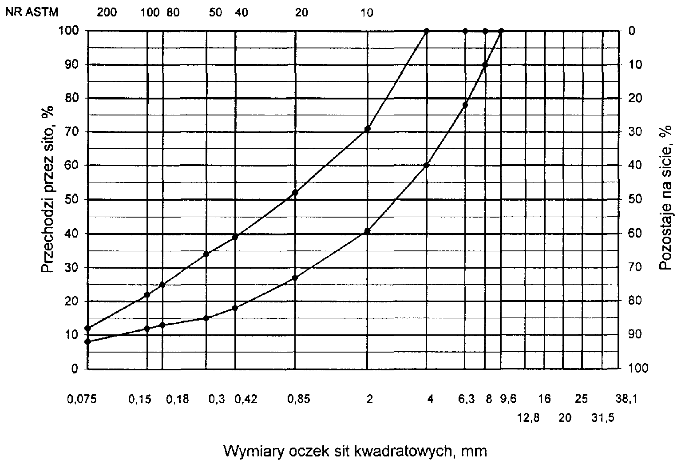

Rys. 4. Krzywe graniczne uziarnienia mieszanki mineralnej BA od 0 do 20 mm do warstwy ścieralnej nawierzchni drogi o obciążeniu ruchem od KR3 do KR6
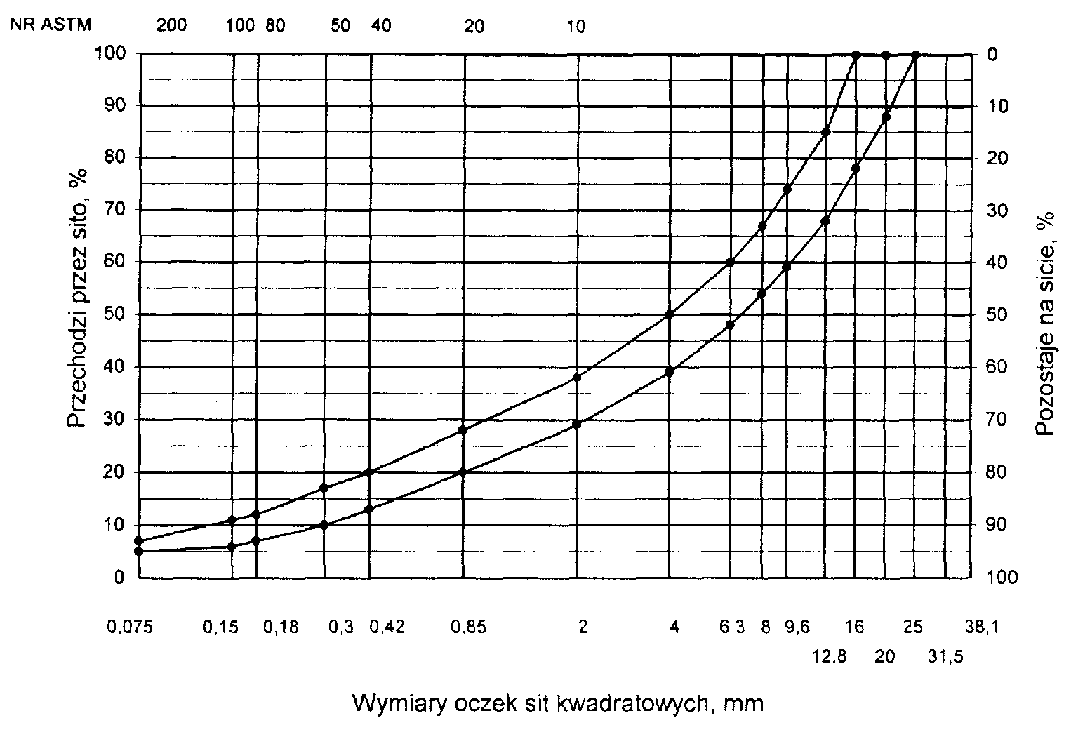
Rys. 5. Krzywe graniczne uziarnienia mieszanki mineralnej BA od 0 do 20 mm (mieszanka o nieciągłym uziarnieniu) do warstwy ścieralnej nawierzchni drogi o obciążeniu ruchem od KR3 do KR6
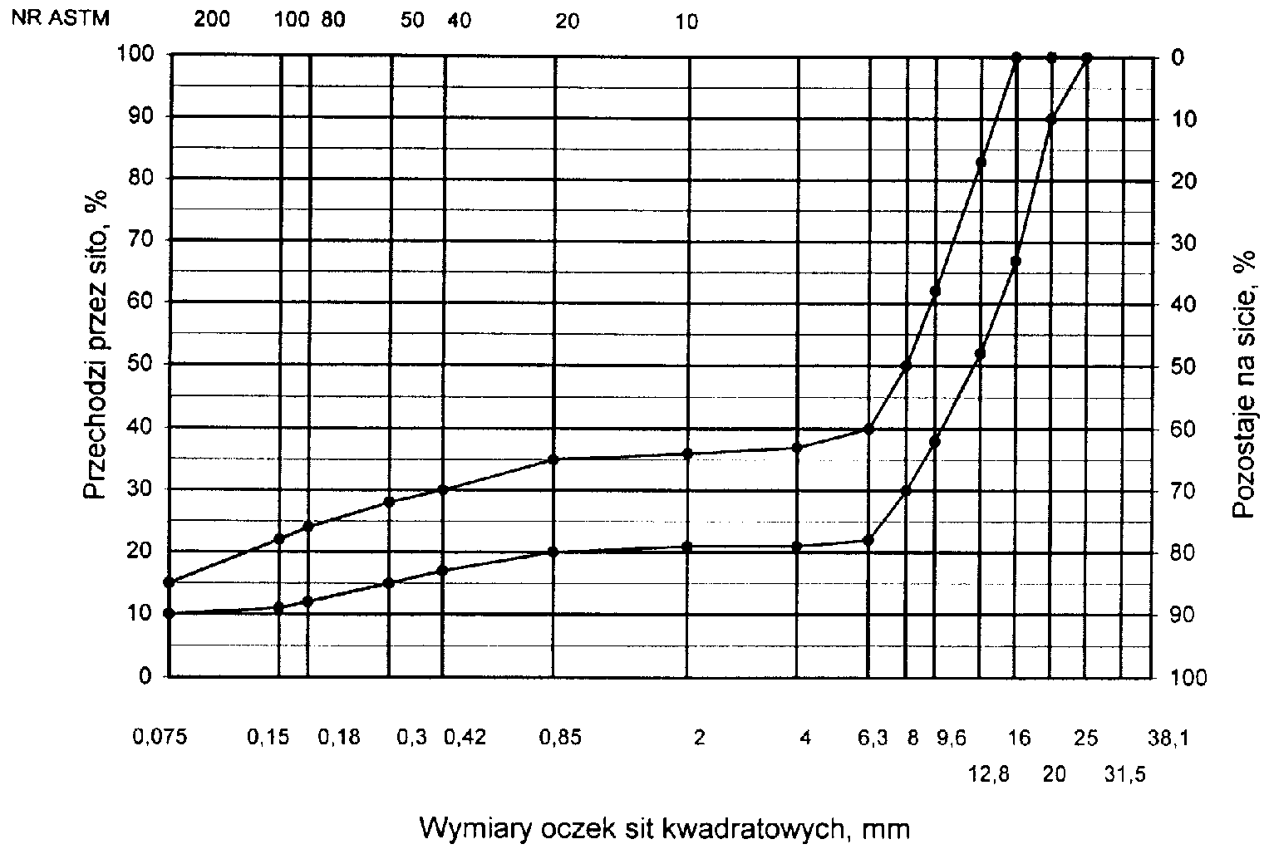
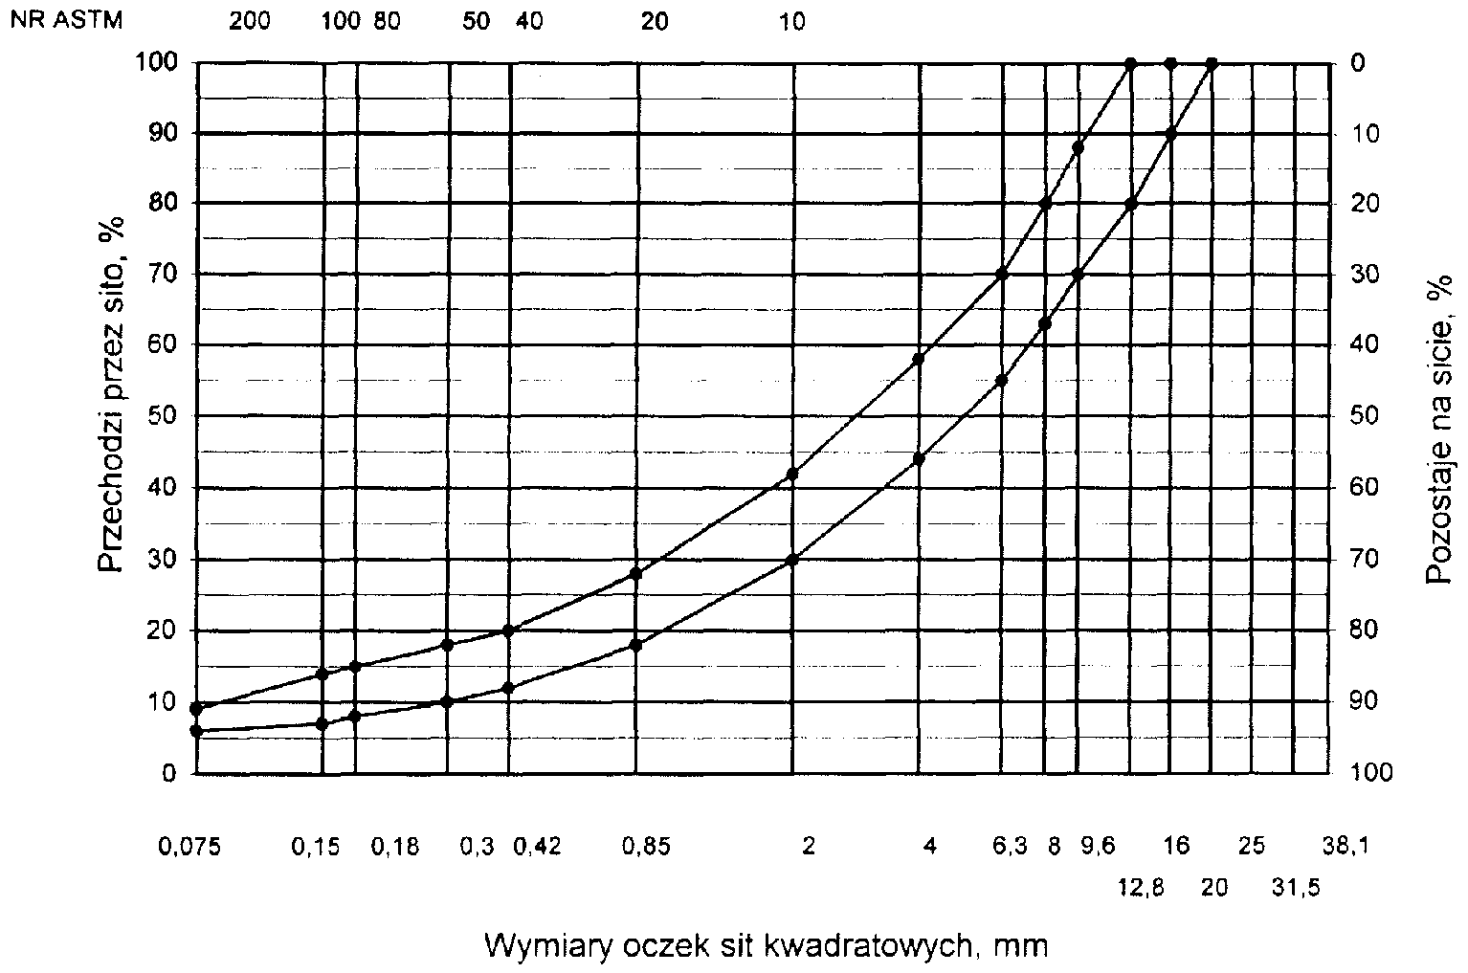
Rys. 6. Krzywe graniczne uziarnienia mieszanki mineralnej BA od 0 do 16 mm do warstwy ścieralnej nawierzchni drogi o obciążeniu ruchem od KR3 do KR6
Rys. 7. Krzywe graniczne uziarnienia mieszanki mineralnej BA od 0 do 12,8 mm do warstwy ścieralnej nawierzchni drogi o obciążeniu ruchem od KR3 do KR6
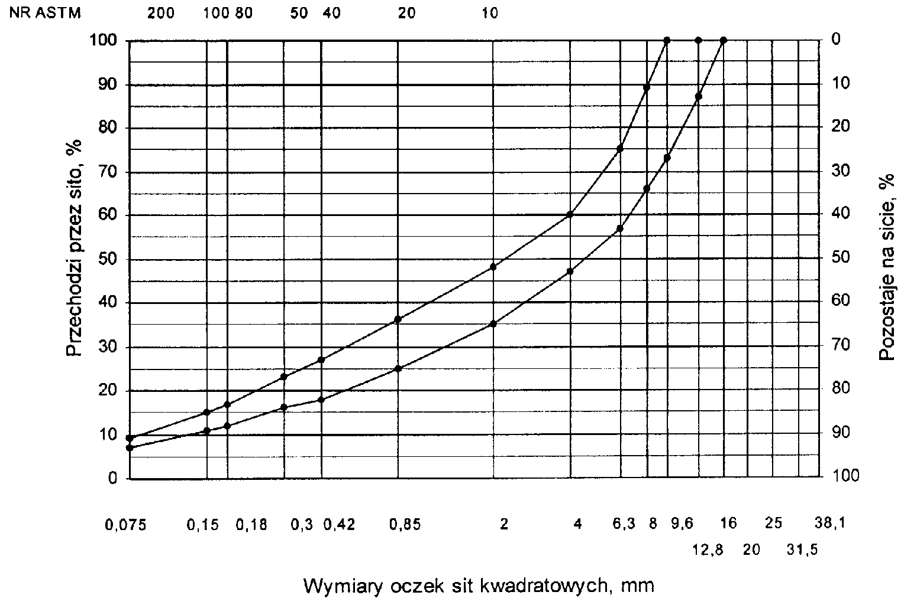

Skład mieszanki mineralno-asfaltowej powinien być ustalony na podstawie badań próbek wykonanych wg metody Marshalla. Próbki powinny spełniać wymagania podane w tablicy 4 lp. od 1 do 5.
Wykonana warstwa ścieralna z betonu asfaltowego powinna spełniać wymagania podane w tablicy 4 lp. od 6 do 8.
5.2.2. Warstwa wiążąca, wyrównawcza i wzmacniająca z betonu asfaltowego
Rzędne krzywych granicznych uziarnienia mieszanek mineralnych do warstwy wiążącej, wyrównawczej i wzmacniającej z betonu asfaltowego oraz orientacyjne zawartości asfaltu podano w tablicy 5.
Krzywe graniczne uziarnienia mieszanek mineralnych do warstwy wiążącej, wyrównawczej i wzmacniającej z betonu asfaltowego przedstawiono na rysunkach 8÷13. Skład mieszanki mineralno-asfaltowej powinien być ustalony na podstawie badań próbek wykonanych wg metody Marshalla; próbki powinny spełniać wymagania podane w tablicy 6 lp. od 1 do 5.
Wykonana warstwa wiążąca, wyrównawcza i wzmacniająca z betonu asfaltowego powinna spełniać wymagania podane w tablicy 6 lp. od 6 do 8.
Tablica 4. Wymagania wobec mieszanek mineralno-asfaltowych oraz warstwy ścieralnej z betonu asfaltowego
Lp. | Właściwości | Wymagania wobec MMA i warstwy ścieralnej z BA w zależności od kategorii ruchu
 |  | KR 1lub KR 2 | KR 3 do KR 6
1 | Moduł sztywności pełzania ¹⁾, MPa | nie wymaga się | ≥ 14,0 (≥18)⁴⁾
2 | Stabilność próbek wg metody Marshalla w temperaturze 60º C, kN | ≥ 5,5²⁾ | ≥ 10,0³⁾
3 | Odkształcenie próbek jw., mm | od 2,0 do 5,0 | od 2,0 do 4,5
4 | Wolna przestrzeń w próbkach jw., % v/v | od 1,5 do 4,5 | od 2,0 do 4,0
5 | Wypełnienie wolnej przestrzeni w próbkach jw., % | od 75,0 do 90,0 | od 78,0 do 86,0
6 | Grubość w cm warstwy z MMA o uziarnieniu:  od 0 mm do 6,3 mm  od 0 mm do 8,0 mm  od 0 mm do 12,8 mm  od 0 mm do 16,0 mm  od 0 mm do 20,0 mm | od 1,5 do 4,0  od 2,0 do 4,0  od 3,5 do 5,0  od 4,0 do 5,0  od 5,0 do 7,0 | od 3,5 do 5,0  od 4,0 do 5,0  od 5,0 do 7,0
7 | Wskaźnik zagęszczenia warstwy, % | ≥ 98,0 | ≥ 98,0
8 | Wolna przestrzeń w warstwie, % (v/v) | od 1,5 do 5,0 | od 3,0 do 5,0
1) oznaczony wg wytycznych IBDiM, Informacje, instrukcje - zeszyt nr 48 [16], dotyczy tylko fazy projektowania składu MMA
2) próbki zagęszczone 2 x 50 uderzeń ubijaka
3) próbki zagęszczone 2 x 75 uderzeń ubijaka
4) specjalne warunki, obciążenie ruchem powolnym, stacjonarnym, skanalizowanym, itp.

Tablica 5. Rzędne krzywych granicznych uziarnienia mieszanek do warstwy wiążącej, wyrównawczej i wzmacniającej z betonu asfaltowego oraz orientacyjne zawartości asfaltu
 | Rzędne krzywych granicznych uziarnienia MM w zależności od kategorii ruchu
Wymiar oczek sit | KR 1 lub KR 2 |  |  | KR 3 do KR 6
#, mm | Mieszanka mineralna, mm
 | od 0  do 20 | od 0  do 16 | od 0  do 12,8 | od 0  do 25 | od 0  do 20 | od 0 do 16¹⁾
Przechodzi przez:  31,5  25,0  20,0  16,0  12,8  9,6  8,0  6,3  4,0  2,0  zawartość  ziarn > 2,0 mm  0,85  0,42  0,30  0,18  0,15  0,075 | 100  87÷ 100  75÷100  65÷93  57÷86  52÷81  47÷76  40÷67  30÷55  (45÷70)  20÷40  13÷30  10÷25  6÷17  5÷15  3÷7 | 100  88÷100  78÷100  67÷92 60÷86  53÷80  42÷69  30÷54  (46÷70)  20÷40  14÷28  11÷24  8÷17  7÷15  3÷8 | 100  85÷100  70÷100  62÷84  55÷76  45÷65  35÷55  (45÷65)  25÷45  18÷38  15÷35  11÷28  9÷25  3÷9 | 100  84÷100  75÷100  68÷90  62÷83  55÷74  50÷69  45÷63  32÷52  25÷41  (59÷75)  16÷30  10÷22  8÷19  5÷14  5÷12  4÷6 | 100  87÷100  77÷100  66÷90  56÷81  50÷75  45÷67  36÷55  25÷41  (59÷75)  16÷30  9÷22  7÷19  5÷15  5÷14  4÷7 | 100  87÷100  77÷100  67÷89  60÷83  54÷73  42÷60  30÷45  (55÷70)  20÷33  13÷25  10÷21  7÷16  6÷14  5÷8
Orientacyjna zawartość asfaltu w MMA, % m/m | 4,3÷5,8 | 4,3÷5,8 | 4,5÷6,0 | 4,0÷5,5 | 4,0÷5,5 | 4,3÷5,8
1) Tylko do warstwy wyrównawczej

Krzywe graniczne uziarnienia mieszanek mineralnych do warstwy wiążącej, wyrównawczej i wzmacniającej z betonu asfaltowego przedstawiono na rysunkach od 8 do 13.
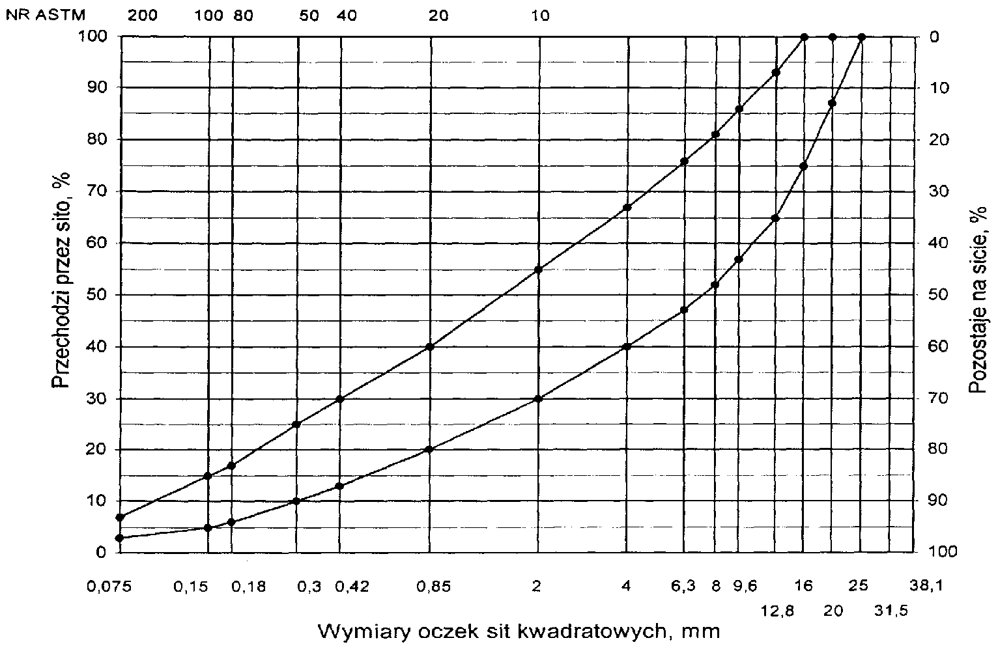

Rys. 8. Krzywe graniczne uziarnienia mieszanki mineralnej BA od 0 do 20 mm do warstwy wiążącej, wyrównawczej i wzmacniającej nawierzchni drogi o obciążeniu ruchem KR1 lub KR2

Rys. 9. Krzywe graniczne uziarnienia mieszanki mineralnej BA od 0 do 16 mm do warstwy wiążącej, wyrównawczej i wzmacniającej nawierzchni drogi o obciążeniu ruchem KR1 lub KR2
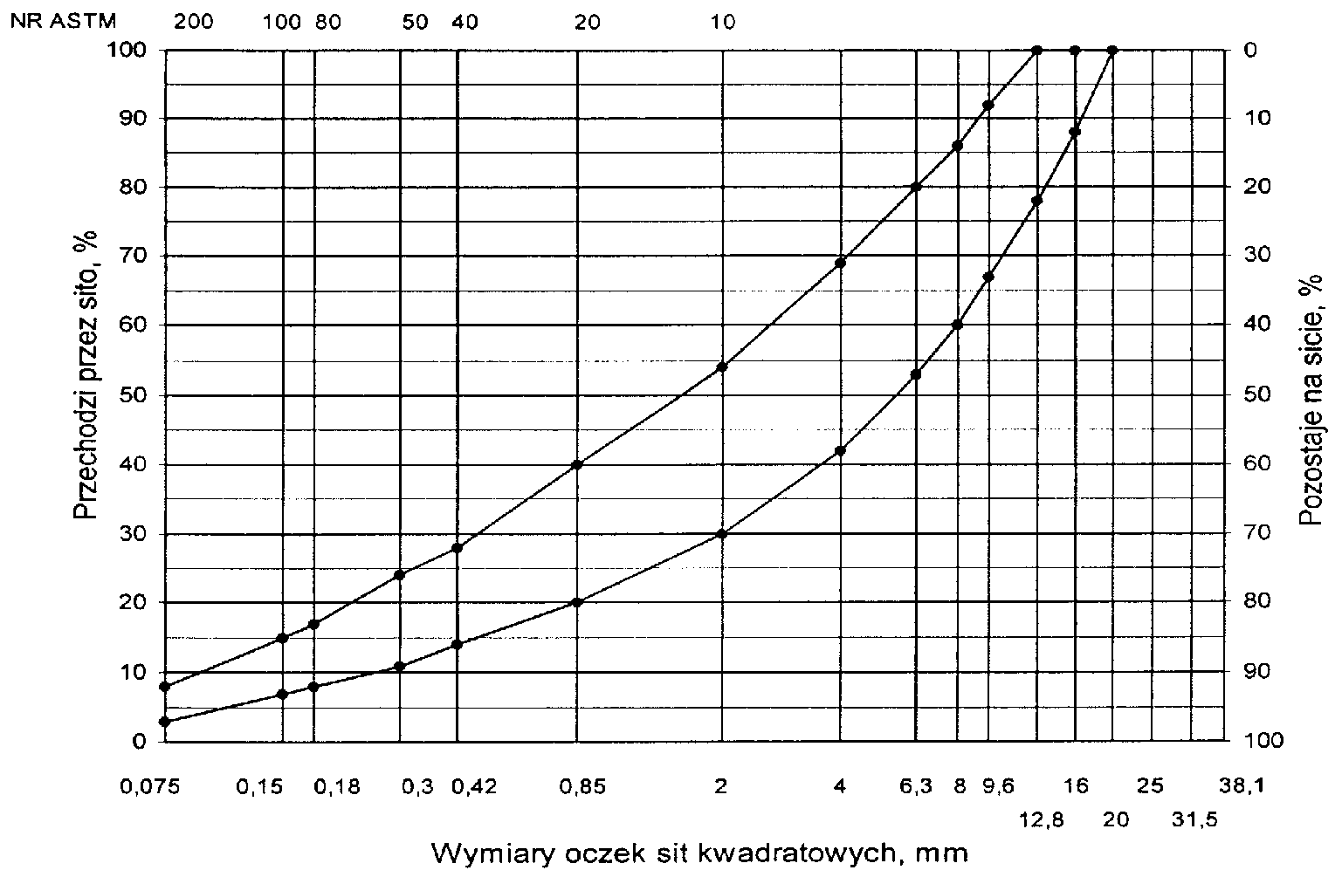
Rys. 10. Krzywe graniczne uziarnienia mieszanki mineralnej BA od 0 do 12,8 mm do warstwy wiążącej, wyrównawczej i wzmacniającej nawierzchni drogi o obciążeniu ruchem KR1 lub KR2
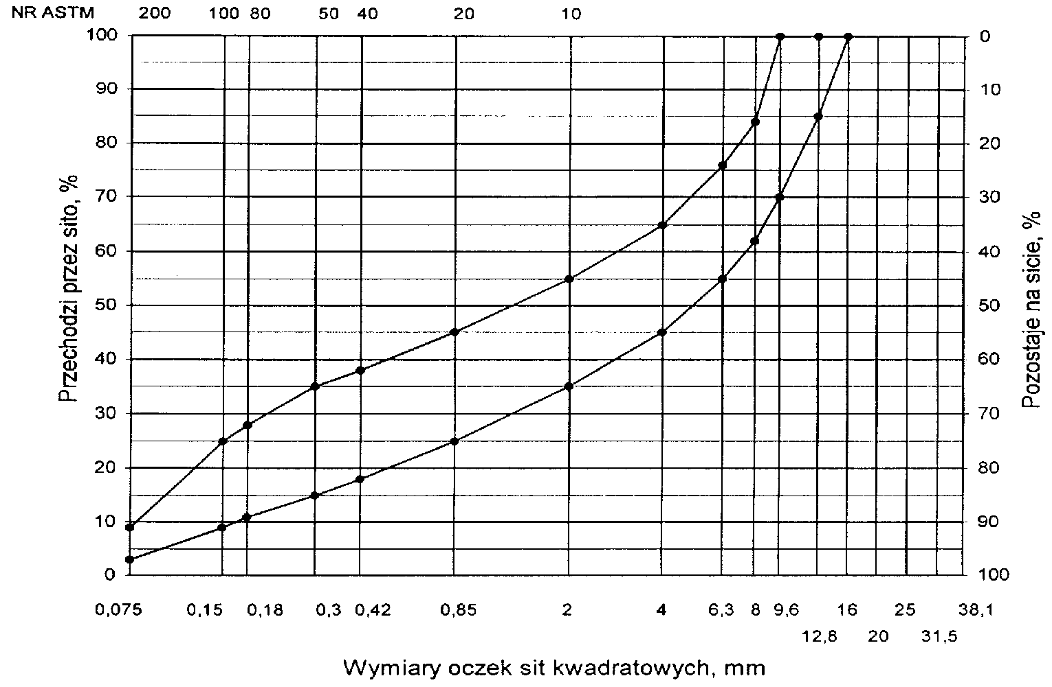

Rys. 11. Krzywe graniczne uziarnienia mieszanki mineralnej BA od 0 do 25 mm do warstwy wiążącej, wyrównawczej i wzmacniającej nawierzchni drogi o obciążeniu ruchem od KR3 do KR6
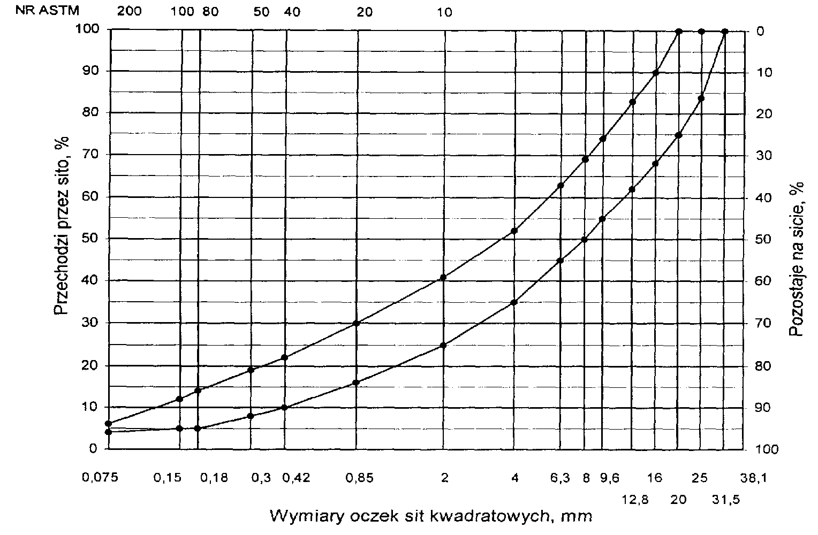
Rys. 12. Krzywe graniczne uziarnienia mieszanki mineralnej BA od 0 do 20 mm do warstwy wiążącej, wyrównawczej i wzmacniającej nawierzchni drogi o obciążeniu ruchem od KR3 do KR6
Rys. 13. Krzywe graniczne uziarnienia mieszanki mineralnej BA od 0 do 16 mm do warstwy wyrównawczej nawierzchni drogi o obciążeniu ruchem od KR3 do KR6
Tablica 6. Wymagania wobec mieszanek mineralno-asfaltowych i warstwy wiążącej, wyrównawczej oraz wzmacniającej z betonu asfaltowego
Lp. | Właściwości | Wymagania wobec MMA, warstwy wiążącej, wyrównawczej i wzmacniającej w zależności od kategorii ruchu
 |  | KR 1 lub KR 2 | od KR 3 do KR 6
1 | Moduł sztywności pełzania ¹⁾, MPa | nie wymaga się | ≥ 16,0 (≥22)³⁾
2 | Stabilność próbek wg metody Marshalla w temperaturze 60º C, zagęszczonych 2x75 uderzeń ubijaka, kN | ≥ 8,0 (≥ 6,0)²⁾ | ≥11,0
3 | Odkształcenie próbek jw., mm | od 2,0 do 5,0 | od 1,5 do 4,0
4 | Wolna przestrzeń w próbkach jw., %(v/v) | od 4,0 do 8,0 | od 4,0 do 8,0
5 | Wypełnienie wolnej przestrzeni w próbkach jw., % | od 65,0 do 80,0 | ≤ 75,0
6 | Grubość warstwy w cm z MMA o uziarnieniu:  od 0 mm do 12,8 mm  od 0 mm do 16,0 mm  od 0 mm do 20,0 mm  od 0 mm do 25,0 mm | od 3,5 do 5,0  od 4,0 do 6,0  od 6,0 do 8,0  - | od 4,0do 6,0  od 6,0 do 8,0  od 7,0 do 10,0
7 | Wskaźnik zagęszczenia warstwy, % | ≥ 98,0 | ≥ 98,0
8 | Wolna przestrzeń w warstwie, % (v/v) | od 4,5 do 9,0 | od 4,5 do 9,0
- oznaczony wg wytycznych IBDiM, Informacje, instrukcje - zeszyt nr 48 [16],dotyczy tylko fazy projektowania składu MMA
- dla warstwy wyrównawczej
- specjalne warunki, obciążenie ruchem powolnym, stacjonarnym, skanalizowanym, itp.

5.3. Wytwarzanie mieszanki mineralno-asfaltowej
Mieszankę mineralno-asfaltową produkuje się w otaczarce o mieszaniu cyklicznym lub ciągłym zapewniającej prawidłowe dozowanie składników, ich wysuszenie i wymieszanie oraz zachowanie temperatury składników i gotowej mieszanki mineralno-asfaltowej.
Dozowanie składników, w tym także wstępne, powinno być wagowe i zautomatyzowane oraz zgodne z receptą. Dopuszcza się dozowanie objętościowe asfaltu, przy uwzględnieniu zmiany jego gęstości w zależności od temperatury. Dla kategorii ruchu od KR5 do KR6 dozowanie składników powinno być sterowane elektronicznie.
Tolerancje dozowania składników mogą wynosić: jedna działka elementarna wagi, względnie przepływomierza, lecz nie więcej niż ± 2 % w stosunku do masy składnika.
Jeżeli jest przewidziane dodanie środka adhezyjnego, to powinien on być dozowany do asfaltu w sposób i w ilościach określonych w recepcie.
Asfalt w zbiorniku powinien być ogrzewany w sposób pośredni, z układem termostatowania, zapewniającym utrzymanie stałej temperatury z tolerancją ± 5º C.
Temperatura asfaltu w zbiorniku powinna wynosić:
- dla D 50 od 145º C do 165º C,
- dla D 70 od 140º C do 160º C,
- dla D 100 od 135º C do 160º C,
- dla polimeroasfaltu - wg wskazań producenta polimeroasfaltu.
Kruszywo powinno być wysuszone i tak podgrzane, aby mieszanka mineralna po dodaniu wypełniacza uzyskała właściwą temperaturę. Maksymalna temperatura gorącego kruszywa nie powinna być wyższa o więcej niż 30º C od maksymalnej temperatury mieszanki mineralno-asfaltowej.
Temperatura mieszanki mineralno-asfaltowej powinna wynosić:
- z D 50 od 140º C do 170º C,
- z D 70 od 135º C do 165º C,
- z D 100 od 130º C do 160º C,
- z polimeroasfaltem - wg wskazań producenta polimeroasfaltu.

5.4. Przygotowanie podłoża
Podłoże pod warstwę nawierzchni z betonu asfaltowego powinno być wyprofilowane i równe. Powierzchnia podłoża powinna być sucha i czysta.
Nierówności podłoża pod warstwy asfaltowe nie powinny być większe od podanych w tablicy 7.
Tablica 7. Maksymalne nierówności podłoża pod warstwy asfaltowe, mm
Lp. | Drogi i place | Podłoże pod warstwę
 |  | ścieralną | wiążącą i wzmacniającą
1 | Drogi klasy A, S i GP | 6 | 9
2 | Drogi klasy G i Z | 9 | 12
3 | Drogi klasy L i D oraz place i parkingi | 12 | 15
W przypadku gdy nierówności podłoża są większe od podanych w tablicy 7, podłoże należy wyrównać poprzez frezowanie lub ułożenie warstwy wyrównawczej.
Przed rozłożeniem warstwy nawierzchni z betonu asfaltowego, podłoże należy skropić emulsją asfaltową lub asfaltem upłynnionym w ilości ustalonej w SST. Zalecane ilości asfaltu po odparowaniu wody z emulsji lub upłynniacza podano w tablicy 8.
Powierzchnie czołowe krawężników, włazów, wpustów itp. urządzeń powinny być pokryte asfaltem lub materiałem uszczelniającym określonym w SST i zaakceptowanym przez Inżyniera.
Tablica 8. Zalecane ilości asfaltu po odparowaniu wody z emulsji asfaltowej lub upłynniacza z asfaltu upłynnionego
Lp. | Podłoże do wykonania warstwy  z mieszanki betonu asfaltowego | Ilość asfaltu po odparowaniu wody z emulsji lub upłynniacza z asfaltu upłynnionego, kg/m²
Podłoże pod warstwę asfaltową
1 | Podbudowa/nawierzchnia tłuczniowa | od 0,7 do 1,0
2 | Podbudowa z kruszywa stabilizowanego mechanicznie | od 0,5 do 0,7
3 | Podbudowa z chudego betonu lub gruntu stabilizowanego cementem | od 0,3 do 0,5
4 | Nawierzchnia asfaltowa o chropowatej powierzchni | od 0,2 do 0,5

5.5. Połączenie międzywarstwowe
Każdą ułożoną warstwę należy skropić emulsją asfaltową lub asfaltem upłynnionym przed ułożeniem następnej, w celu zapewnienia odpowiedniego połączenia międzywarstwowego, w ilości ustalonej w SST.
Zalecane ilości asfaltu po odparowaniu wody z emulsji asfaltowej lub upłynniacza podano w tablicy 9.

Tablica 9. Zalecane ilości asfaltu po odparowaniu wody z emulsji asfaltowej lub upłynniacza z asfaltu upłynnionego
Lp. | Połączenie nowych warstw | Ilość asfaltu po odparowaniu wody z emulsji lub upłynniacza z asfaltu upłynnionego kg/m²
1 | Podbudowa asfaltowa
2 | Asfaltowa warstwa wyrównawcza lub wzmacniająca | od 0,3 do 0,5
3 | Asfaltowa warstwa wiążąca | od 0,1 do 0,3

Skropienie powinno być wykonane z wyprzedzeniem w czasie przewidzianym na odparowanie wody lub ulotnienie upłynniacza; orientacyjny czas wyprzedzenia wynosi co najmniej:
- 8 h przy ilości powyżej 1,0 kg/m² emulsji lub asfaltu upłynnionego,
- 2 h przy ilości od 0,5 do 1,0 kg/m² emulsji lub asfaltu upłynnionego,
- 0,5 h przy ilości od 0,2 do 0,5 kg/m² emulsji lub asfaltu upłynnionego.
Wymaganie nie dotyczy skropienia rampą otaczarki.

5.6. Warunki przystąpienia do robót
Warstwa nawierzchni z betonu asfaltowego może być układana, gdy temperatura otoczenia jest nie niższa od +5º C dla wykonywanej warstwy grubości > 8 cm i + 10⁰ C dla wykonywanej warstwy grubości ≤ 8 cm. Nie dopuszcza się układania mieszanki mineralno-asfaltowej na mokrym podłożu, podczas opadów atmosferycznych oraz silnego wiatru (V > 16 m/s).

5.7. Zarób próbny
Wykonawca przed przystąpieniem do produkcji mieszanek mineralno-asfaltowych jest zobowiązany do przeprowadzenia w obecności Inżyniera kontrolnej produkcji.
Sprawdzenie zawartości asfaltu w mieszance określa się wykonując ekstrakcję.
Tolerancje zawartości składników mieszanki mineralno-asfaltowej względem składu zaprojektowanego podano w tablicy 10.
Tablica 10. Tolerancje zawartości składników mieszanki mineralno-asfaltowej względem składu zaprojektowanego przy badaniu pojedynczej próbki metodą ekstrakcji, % m/m
Lp. | Składniki mieszanki mineralno-asfaltowej | Mieszanki mineralno-asfaltowe do nawierzchni dróg o kategorii ruchu
 |  | KR 1 lub KR 2 | KR 3 do KR 6
1 | Ziarna pozostające na sitach o oczkach # mm:  31,5; 25,0; 20,0; 16,0; 12,8; 9,6; 8,0; 6,3; 4,0; 2,0 | ± 5,0 | ± 4,0
2 | Ziarna pozostające na sitach o oczkach # mm: 0,85; 0,42; 0,30; 0,18; 0,15; 0,075 | ± 3,0 | ± 2,0
3 | Ziarna przechodzące przez sito o oczkach # 0,075mm | ± 2,0 | ± 1,5
4 | Asfalt | ± 0,5 | ± 0,3

5.8. Odcinek próbny
Jeżeli w SST przewidziano konieczność wykonania odcinka próbnego, to co najmniej na 3 dni przed rozpoczęciem robót, Wykonawca wykona odcinek próbny w celu:
- stwierdzenia czy użyty sprzęt jest właściwy,
- określenia grubości warstwy mieszanki mineralno-asfaltowej przed zagęszczeniem, koniecznej do uzyskania wymaganej w dokumentacji projektowej grubości warstwy\
- określenia potrzebnej ilości przejść walców dla uzyskania prawidłowego zagęszczenia warstwy.
Do takiej próby Wykonawca użyje takich materiałów oraz sprzętu, jakie będą stosowane do wykonania warstwy nawierzchni.
Odcinek próbny powinien być zlokalizowany w miejscu wskazanym przez Inżyniera.
Wykonawca może przystąpić do wykonywania warstwy nawierzchni po zaakceptowaniu odcinka próbnego przez Inżyniera.

5.9. Wykonanie warstwy z betonu asfaltowego
Mieszanka mineralno-asfaltowa powinna być wbudowywana układarką wyposażoną w układ z automatycznym sterowaniem grubości warstwy i utrzymywaniem niwelety zgodnie z dokumentacją projektową.
Temperatura mieszanki wbudowywanej nie powinna być niższa od minimalnej temperatury mieszanki podanej w pkcie 5.3.
Zagęszczanie mieszanki powinno odbywać się bezzwłocznie zgodnie ze schematem przejść walca ustalonym na odcinku próbnym.
Początkowa temperatura mieszanki w czasie zagęszczania powinna wynosić nie mniej niż:
- dla asfaltu D 50 130º C,
- dla asfaltu D 70 125º C,
- dla asfaltu D 100 120º C,
- dla polimeroasfaltu - wg wskazań producenta polimeroasfaltów.
Zagęszczanie należy rozpocząć od krawędzi nawierzchni ku osi. Wskaźnik zagęszczenia ułożonej warstwy powinien być zgodny z wymaganiami podanymi w tablicach 4 i 6.
Złącza w nawierzchni powinny być wykonane w linii prostej, równolegle lub prostopadle do osi drogi.
Złącza w konstrukcji wielowarstwowej powinny być przesunięte względem siebie co najmniej o 15 cm. Złącza powinny być całkowicie związane, a przylegające warstwy powinny być w jednym poziomie.
Złącze robocze powinno być równo obcięte i powierzchnia obciętej krawędzi powinna być posmarowana asfaltem lub oklejona samoprzylepną taśmą asfaltowo-kauczukową. Sposób wykonywania złącz roboczych powinien być zaakceptowany przez Inżyniera.

6. KONTROLA JAKOŚCI ROBÓT

6.1. Ogólne zasady kontroli jakości robót
Ogólne zasady kontroli jakości robót podano w OST D-M-00.00.00 „Wymagania ogólne” pkt 6.

6.2. Badania przed przystąpieniem do robót
Przed przystąpieniem do robót Wykonawca powinien wykonać badania asfaltu, wypełniacza oraz kruszyw przeznaczonych do produkcji mieszanki mineralno-asfaltowej i przedstawić wyniki tych badań Inżynierowi do akceptacji.

6.3. Badania w czasie robót
6.3.1. Częstotliwość oraz zakres badań i pomiarów
Częstotliwość oraz zakres badań i pomiarów w czasie wytwarzania mieszanki mineralno-asfaltowej podano w tablicy 11.
6.3.2. Skład i uziarnienie mieszanki mineralno-asfaltowej
Badanie składu mieszanki mineralno-asfaltowej polega na wykonaniu ekstrakcji wg PN-S-04001:1967 [8]. Wyniki powinny być zgodne z receptą laboratoryjną z tolerancją określoną w tablicy 10. Dopuszcza się wykonanie badań innymi równoważnymi metodami.
6.3.3. Badanie właściwości asfaltu
Dla każdej cysterny należy określić penetrację i temperaturę mięknienia asfaltu.
6.3.4. Badanie właściwości wypełniacza
Na każde 100 Mg zużytego wypełniacza należy określić uziarnienie i wilgotność wypełniacza.
Tablica 11. Częstotliwość oraz zakres badań i pomiarów podczas wytwarzania mieszanki mineralno-asfaltowej
Lp. | Wyszczególnienie badań | Częstotliwość badań  Minimalna liczba badań na dziennej działce roboczej
1 | Skład i uziarnienie mieszanki mineralno-asfaltowej pobranej w wytwórni | 1 próbka przy produkcji do 500 Mg  2 próbki przy produkcji ponad 500 Mg
2 | Właściwości asfaltu | dla każdej dostawy (cysterny)
3 | Właściwości wypełniacza | 1 na 100 Mg
4 | Właściwości kruszywa | przy każdej zmianie
5 | Temperatura składników mieszanki mineralno-asfaltowej | dozór ciągły
6 | Temperatura mieszanki mineralno-asfaltowej | każdy pojazd przy załadunku i w czasie wbudowywania
7 | Wygląd mieszanki mineralno-asfaltowej | jw.
8 | Właściwości próbek mieszanki mineralno-asfaltowej pobranej w wytwórni | jeden raz dziennie
lp.1 i lp.8 – badania mogą być wykonywane zamiennie wg PN-S-96025:2000 [10]
6.3.5. Badanie właściwości kruszywa
Przy każdej zmianie kruszywa należy określić klasę i gatunek kruszywa.
6.3.6. Pomiar temperatury składników mieszanki mineralno-asfaltowej
Pomiar temperatury składników mieszanki mineralno-asfaltowej polega na odczytaniu temperatury na skali odpowiedniego termometru zamontowanego na otaczarce. Temperatura powinna być zgodna z wymaganiami podanymi w recepcie laboratoryjnej i SST.
6.3.7. Pomiar temperatury mieszanki mineralno-asfaltowej
Pomiar temperatury mieszanki mineralno-asfaltowej polega na kilkakrotnym zanurzeniu termometru w mieszance i odczytaniu temperatury.
Dokładność pomiaru ± 2º C. Temperatura powinna być zgodna z wymaganiami podanymi w SST.
6.3.8. Sprawdzenie wyglądu mieszanki mineralno-asfaltowej
Sprawdzenie wyglądu mieszanki mineralno-asfaltowej polega na ocenie wizualnej jej wyglądu w czasie produkcji, załadunku, rozładunku i wbudowywania.
6.3.9. Właściwości mieszanki mineralno-asfaltowej
Właściwości mieszanki mineralno-asfaltowej należy określać na próbkach zagęszczonych metodą Marshalla. Wyniki powinny być zgodne z receptą laboratoryjną.

6.4. Badania dotyczące cech geometrycznych i właściwości warstw nawierzchni
z betonu asfaltowego
6.4.1. Częstotliwość oraz zakres badań i pomiarów
Częstotliwość oraz zakres badań i pomiarów wykonanych warstw nawierzchni z betonu asfaltowego podaje tablica 12.

Tablica 12. Częstotliwość oraz zakres badań i pomiarów wykonanej warstwy z betonu asfaltowego
Lp. | Badana cecha | Minimalna częstotliwość badań i pomiarów
1 | Szerokość warstwy | 2 razy na odcinku drogi o długości 1 km
2 | Równość podłużna warstwy | każdy pas ruchu planografem lub łatą co 10 m
3 | Równość poprzeczna warstwy | nie rzadziej niż co 5m
4 | Spadki poprzeczne warstwy | 10 razy na odcinku drogi o długości 1 km
5 | Rzędne wysokościowe warstwy | pomiar rzędnych niwelacji podłużnej i poprzecznej oraz usytuowania osi według
6 | Ukształtowanie osi w planie | dokumentacji budowy
7 | Grubość warstwy | 2 próbki z każdego pasa o powierzchni do 3000 m²
8 | Złącza podłużne i poprzeczne | cała długość złącza
9 | Krawędź, obramowanie warstwy | cała długość
10 | Wygląd warstwy | ocena ciągła
11 | Zagęszczenie warstwy | 2 próbki z każdego pasa o powierzchni do 3000 m²
12 | Wolna przestrzeń w warstwie | jw.
6.4.2. Szerokość warstwy
Szerokość warstwy ścieralnej z betonu asfaltowego powinna być zgodna z dokumentacją projektową, z tolerancją +5 cm. Szerokość warstwy asfaltowej niżej położonej, nie ograniczonej krawężnikiem lub opornikiem w nowej konstrukcji nawierzchni, powinna być szersza z każdej strony co najmniej o grubość warstwy na niej położonej, nie mniej jednak niż 5 cm.
6.4.3. Równość warstwy
Nierówności podłużne i poprzeczne warstw z betonu asfaltowego mierzone wg BN-68/8931-04 [11] nie powinny być większe od podanych w tablicy 13.
Tablica 13. Dopuszczalne nierówności warstw asfaltowych, mm
Lp. | Drogi i place | Warstwa ścieralna | Warstwa wiążąca | Warstwa wzmacniająca
1 | Drogi klasy A, S i GP | 4 | 6 | 9
2 | Drogi klasy G i Z | 6 | 9 | 12
3 | Drogi klasy L i D oraz place i parkingi | 9 | 12 | 15
6.4.4. Spadki poprzeczne warstwy
Spadki poprzeczne warstwy z betonu asfaltowego na odcinkach prostych i na łukach powinny być zgodne z dokumentacją projektową, z tolerancją ± 0,5 %.
6.4.5. Rzędne wysokościowe
Rzędne wysokościowe warstwy powinny być zgodne z dokumentacją projektową, z tolerancją ± 1 cm.
6.4.6. Ukształtowanie osi w planie
Oś warstwy w planie powinna być usytuowana zgodnie z dokumentacją projektową, z tolerancją 5 cm.
6.4.7. Grubość warstwy
Grubość warstwy powinna być zgodna z grubością projektową, z tolerancją ± 10 %. Wymaganie to nie dotyczy warstw o grubości projektowej do 2,5 cm dla której tolerancja wynosi +5 mm i warstwy o grubości od 2,5 do 3,5 cm, dla której tolerancja wynosi ± 5 mm.
6.4.8. Złącza podłużne i poprzeczne
Złącza w nawierzchni powinny być wykonane w linii prostej, równolegle lub prostopadle do osi. Złącza w konstrukcji wielowarstwowej powinny być przesunięte względem siebie co najmniej o 15 cm. Złącza powinny być całkowicie związane, a przylegające warstwy powinny być w jednym poziomie.
6.4.9. Krawędź, obramowanie warstwy
Warstwa ścieralna przy opornikach drogowych i urządzeniach w jezdni powinna wystawać od 3 do 5 mm ponad ich powierzchnię. Warstwy bez oporników powinny być wyprofilowane a w miejscach gdzie zaszła konieczność obcięcia pokryte asfaltem.
6.4.10. Wygląd warstwy
Wygląd warstwy z betonu asfaltowego powinien mieć jednolitą teksturę, bez miejsc przeasfaltowanych, porowatych, łuszczących się i spękanych.
6.4.11. Zagęszczenie warstwy i wolna przestrzeń w warstwie
Zagęszczenie i wolna przestrzeń w warstwie powinny być zgodne z wymaganiami ustalonymi w SST i recepcie laboratoryjnej.

7. OBMIAR ROBÓT

7.1. Ogólne zasady obmiaru robót
Ogólne zasady obmiaru robót podano w OST D-M-00.00.00 „Wymagania ogólne” pkt 7.

7.2. Jednostka obmiarowa
Jednostką obmiarową jest m² (metr kwadratowy) warstwy nawierzchni z betonu asfaltowego.

8. ODBIÓR ROBÓT
Ogólne zasady odbioru robót podano w OST D-M-00.00.00 „Wymagania ogólne” pkt 8.
Roboty uznaje się za wykonane zgodnie z dokumentacją projektową i SST, jeżeli wszystkie pomiary i badania z zachowaniem tolerancji wg pktu 6 i PN-S-96025:2000[10] dały wyniki pozytywne.

9. PODSTAWA PŁATNOŚCI

9.1. Ogólne ustalenia dotyczące podstawy płatności
Ogólne ustalenia dotyczące podstawy płatności podano w OST D-M-00.00.00 „Wymagania ogólne” pkt 9.

9.2. Cena jednostki obmiarowej
Cena wykonania 1 m² warstwy nawierzchni z betonu asfaltowego obejmuje:
- prace pomiarowe i roboty przygotowawcze,
- oznakowanie robót, zgodnie z zatwierdzonym projektem organizacji ruchu,
- dostarczenie materiałów,
- wyprodukowanie mieszanki mineralno-asfaltowej i jej transport na miejsce wbudowania,
- posmarowanie lepiszczem krawędzi urządzeń obcych i krawężników,
- skropienie międzywarstwowe,
- rozłożenie i zagęszczenie mieszanki mineralno-asfaltowej,
- obcięcie krawędzi i posmarowanie asfaltem,
- przeprowadzenie pomiarów i badań laboratoryjnych, wymaganych w specyfikacji technicznej.

10. PRZEPISY ZWIĄZANE

10.1. Normy
1. PN-B-11111:1996 | Kruszywa mineralne. Kruszywa naturalne do nawierzchni drogowych. Żwir i mieszanka
2. PN-B-11112:1996 | Kruszywa mineralne. Kruszywa łamane do nawierzchni drogowych
3. PN-B-11113:1996  4.PN-B-11115:1998 | Kruszywa mineralne. Kruszywa naturalne do nawierzchni drogowych. Piasek  Kruszywa mineralne. Kruszywa sztuczne z żużla stalowniczego do nawierzchni drogowych
5. PN-C-04024:1991 | Ropa naftowa i przetwory naftowe. Pakowanie, znakowanie i transport
6. PN-C-96170:1965 | Przetwory naftowe. Asfalty drogowe
7. PN-C-96173:1974 | Przetwory naftowe. Asfalty upłynnione AUN do nawierzchni drogowych
8. PN-S-04001:1967 | Drogi samochodowe. Metody badań mas mineralno-bitumicznych i nawierzchni bitumicznych

9. PN-S-96504:1961  10. PN-S-96025:2000 | Drogi samochodowe. Wypełniacz kamienny do mas bitumicznych  Drogi samochodowe i lotniskowe. Nawierzchnie asfaltowe. Wymagania
11. BN-68/8931-04 | Drogi samochodowe. Pomiar równości nawierzchni planografem i łatą

10.2. Inne dokumenty
Katalog typowych konstrukcji nawierzchni podatnych i półsztywnych. IBDiM, Warszawa, 1997
- Tymczasowe wytyczne techniczne. Polimeroasfalty drogowe. TWT-PAD-97. Informacje, instrukcje - zeszyt 54, IBDiM, Warszawa, 1997
- Warunki techniczne. Drogowe kationowe emulsje asfaltowe EmA-99. Informacje, instrukcje - zeszyt 60, IBDiM, Warszawa, 1999
- WT/MK-CZDP84 Wytyczne techniczne oceny jakości grysów i żwirów kruszonych z naturalnie rozdrobnionego surowca skalnego przeznaczonego do nawierzchni drogowych, CZDP, Warszawa, 1984
- Zasady projektowania betonu asfaltowego o zwiększonej odporności na odkształcenia trwałe. Wytyczne oznaczania odkształcenia i modułu sztywności mieszanek mineralno-bitumicznych metodą pełzania pod obciążeniem statycznym. Informacje, instrukcje - zeszyt 48, IBDiM, Warszawa, 1995
- Rozporządzenie Ministra Transportu i Gospodarki Morskiej z dnia 2 marca 1999 r. w sprawie warunków technicznych, jakim powinny odpowiadać drogi publiczne i ich usytuowanie (Dz.U. Nr 43 z 1999 r., poz. 430).

- Zalecane lepiszcza asfaltowe
W związku z wprowadzeniem PN-EN 12591:2002 (U), Instytut Badawczy Dróg i Mostów w porozumieniu z Generalną Dyrekcją Dróg Krajowych i Autostrad uaktualnił zalecenia doboru lepiszcza asfaltowego do mieszanek mineralno-asfaltowych w „Katalogu typowych konstrukcji nawierzchni podatnych i półsztywnych”, który był podstawą opracowania OST wymienionych w punkcie 2.
Nowe zalecenia przedstawia tablica 1.

Tablica 1. Zalecane lepiszcza asfaltowe do mieszanek mineralno-asfaltowych według przeznaczenia mieszanki i obciążenia drogi ruchem
Typ mieszanki | Tablica zał. A | Kategoria ruchu
i przeznaczenie | KTKNPP | KR1-2 | KR3-4 | KR5-6
Beton asfaltowy do podbudowy | Tablica A | 50/70 | 35/50 | 35/50
Beton asfaltowy do warstwy wiążącej | Tablica C | 50/70 | 35/50  DE30 A,B,C  DE80 A,B,C  DP30  DP80 | 35/50  DE30 A,B,C  DP30
Mieszanki mineralno-asfaltowe do warstwy ścieralnej (beton asfaltowy, mieszanka SMA, mieszanka MNU) | Tablica E | 50/70  DE80 A,B,C  DE150 A,B,C¹ | 50/70  DE30 A,B,C  DE80 A,B,C¹ | DE30 A,B,C  DE80 A,B,C¹
Uwaga: ¹ - do cienkich warstw
Oznaczenia:
KTKNPP - Katalog typowych konstrukcji nawierzchni podatnych i półsztywnych,
SMA - mieszanka mastyksowo-grysowa,
MNU - mieszanka o nieciągłym uziarnieniu,
35/50 - asfalt wg PN-EN 12591:2002 (U), zastępujący asfalt D-50 wg PN-C-96170:1965,
50/70 - asfalt wg PN-EN 12591:2002 (U), zastępujący asfalt D-70 wg PN-C-96170:1965,
DE, DP - polimeroasfalt wg TWT PAD-97 Tymczasowe wytyczne techniczne. Polimeroasfalty drogowe. Informacje, instrukcje - zeszyt 54, IBDiM, Warszawa 1997
- Wymagania wobec asfaltów drogowych
W związku z wprowadzeniem PN-EN 12591:2002 (U), Instytut Badawczy Dróg i Mostów w porozumieniu z Generalną Dyrekcją Dróg Krajowych i Autostrad ustalił wymagane właściwości dla asfaltów z dostosowaniem do warunków polskich - tablica 2.

Tablica 2. Podział rodzajowy i wymagane właściwości asfaltów drogowych o penetracji od 20×0,1 mm do 330×0,1 mm wg PN-EN 12591:2002 (U) z dostosowaniem do warunków polskich

Lp. | Właściwości |  | Metoda |  | Rodzaj asfaltu
 |  |  | badania |  | 20/30 | 35/50 | 50/70 | 70/100 | 100/150 | 160/220 | 250/330
WŁAŚCIWOŚCI OBLIGATORYJNE
1 | Penetracja w 25ºC | 0,1mm | PN-EN 1426 | 20-30 |  | 35-50 | 50-70 | 70-100 | 100-150 | 160-220 | 250-330
2 | Temperatura mięknienia | ºC | PN-EN 1427 | 55-63 |  | 50-58 | 46-54 | 43-51 | 39-47 | 35-43 | 30-38
3 | Temperatura zapło-nu, nie mniej niż | ºC | PN-EN 22592 | 240 |  | 240 | 230 | 230 | 230 | 220 | 220
4 | Zawartość składni-ków rozpuszczal-nych, nie mniej niż | % m/m | PN-EN 12592 | 99 |  | 99 | 99 | 99 | 99 | 99 | 99
5 | Zmiana masy po starzeniu (ubytek lub przyrost) nie więcej niż | % m/m | PN-EN 12607-1 | 0,5 |  | 0,5 | 0,5 | 0,8 | 0,8 | 1,0 | 1,0
6 | Pozostała penetra-cja po starzeniu, nie mniej niż | % | PN-EN 1426 | 55 |  | 53 | 50 | 46 | 43 | 37 | 35
7 | Temperatura mięk-nienia po starzeniu, nie mniej niż | ºC | PN-EN 1427 | 57 |  | 52 | 48 | 45 | 41 | 37 | 32
WŁAŚCIWOŚCI SPECJALNE KRAJOWE
8 | Zawartość parafiny,  nie więcej niż | % | PN-EN 12606-1 | 2,2 |  | 2,2 | 2,2 | 2,2 | 2,2 | 2,2 | 2,2
9 | Wzrost temp. mięk-nienia po starzeniu, nie więcej niż | ºC | PN-EN 1427 | 8 |  | 8 | 9 | 9 | 10 | 11 | 11
10 | Temperatura łamli-wości, nie więcej niż | ºC | PN-EN 12593 | Nie ok-reśla się |  | -5 | -8 | -10 | -12 | -15 | -16

OGÓLNE SPECYFIKACJE TECHNICZNE

D - 07.02.01

OZNAKOWANIE PIONOWE

SPIS TREŚCI

1. WSTĘP
2. MATERIAŁY
3. SPRZĘT
4. TRANSPORT
5. WYKONANIE ROBÓT
6. KONTROLA JAKOŚCI ROBÓT
7. OBMIAR ROBÓT
8. ODBIÓR ROBÓT
9. PODSTAWA PŁATNOŚCI
10. PRZEPISY ZWIĄZANE

NAJWAŻNIEJSZE OZNACZENIA I SKRÓTY
OST | - ogólna specyfikacja techniczna
SST | - szczegółowa specyfikacja techniczna

1. WSTĘP

1.1. Przedmiot OST
Przedmiotem niniejszej ogólnej specyfikacji technicznej (OST) są wymagania dotyczące wykonania i odbioru oznakowania pionowego.

1.2. Zakres stosowania OST
Ogólna specyfikacja techniczna (OST) stanowi obowiązującą podstawę opracowania szczegółowej specyfikacji technicznej (SST) stosowanej jako dokument przetargowy i kontraktowy przy zlecaniu i realizacji robót na drogach krajowych i wojewódzkich.
Zaleca się wykorzystanie OST przy zlecaniu robót na drogach miejskich i gminnych.

1.3. Zakres robót objętych OST
Ustalenia zawarte w niniejszej specyfikacji dotyczą zasad prowadzenia robót związanych z wykonywaniem i odbiorem oznakowania pionowego stosowanego na drogach, w postaci:
- znaków ostrzegawczych,
- znaków zakazu i nakazu,
- znaków informacyjnych, kierunku, miejscowości i znaków uzupełniających.

1.4. Określenia podstawowe
1.4.1. Znak pionowy - znak wykonany w postaci tarczy lub tablicy z napisami albo symbolami, zwykle umieszczony na konstrukcji wsporczej.
1.4.2. Tarcza znaku - element konstrukcyjny, na powierzchni którego umieszczana jest treść znaku. Tarcza może być wykonana z różnych materiałów (stal, aluminium, tworzywa syntetyczne itp.) - jako jednolita lub składana.
1.4.3. Lico znaku - przednia część znaku, służąca do podania treści znaku. Lico znaku może być wykonane jako malowane lub oklejane (folią odblaskową lub nieodblaskową). W przypadkach szczególnych (znak z przejrzystych tworzyw syntetycznych) lico znaku może być zatopione w tarczy znaku.
1.4.4. Znak drogowy nieodblaskowy - znak, którego lico wykonane jest z materiałów zwykłych (lico nie wykazuje właściwości odblaskowych).
1.4.5. Znak drogowy odblaskowy - znak, którego lico wykazuje właściwości odblaskowe (wykonane jest z materiału o odbiciu powrotnym - współdrożnym).
1.4.6. Konstrukcja wsporcza znaku - słup (słupy), wysięgnik, wspornik itp., na którym zamocowana jest tarcza znaku, wraz z elementami służącymi do przymocowania tarczy (śruby, zaciski itp.).
1.4.7. Znak drogowy prześwietlany - znak, w którym wewnętrzne źródło światła jest umieszczone pod przejrzystym licem znaku.
1.4.8. Znak drogowy oświetlany - znak, którego lico jest oświetlane źródłem światła umieszczonym na zewnątrz znaku.
1.4.9. Znak nowy - znak użytkowany (ustawiony na drodze) lub magazynowany w okresie do 3 miesięcy od daty produkcji.
1.4.10. Znak użytkowany - znak ustawiony na drodze lub magazynowany przez okres dłuższy niż 3 miesiące od daty produkcji.
1.4.11. Pozostałe określenia podstawowe są zgodne z obowiązującymi, odpowiednimi polskimi normami i z definicjami podanymi w OST D-M-00.00.00 „Wymagania ogólne” pkt 1.4.

1.5. Ogólne wymagania dotyczące robót
Ogólne wymagania dotyczące robót podano w OST D-M-00.00.00 „Wymagania ogólne” pkt 1.5.

2. materiały

2.1. Ogólne wymagania dotyczące materiałów
Ogólne wymagania dotyczące materiałów, ich pozyskiwania i składowania podano w OST D-M-00.00.00 „Wymagania ogólne” pkt 2.

2.2. Aprobata techniczna dla materiałów
Każdy materiał do wykonania pionowego znaku drogowego, na który nie ma normy, musi posiadać aprobatę techniczną wydaną przez uprawnioną jednostkę. Znaki drogowe powinny mieć certyfikat bezpieczeństwa (znak „B”) nadany przez uprawnioną jednostkę.

2.3. Materiały stosowane do fundamentów znaków
Fundamenty dla zamocowania konstrukcji wsporczych znaków mogą być wykonywane jako:
- prefabrykaty betonowe,
- z betonu wykonywanego „na mokro”,
- z betonu zbrojonego,
- inne rozwiązania zaakceptowane przez Inżyniera.
Klasa betonu powinna być zgodna z dokumentacją projektową. Beton powinien odpowiadać wymaganiom PN-B-06250 [1].
2.3.1. Cement
Cement stosowany do betonu powinien być cementem portlandzkim klasy 32,5, odpowiadający wymaganiom PN-B-19701 [4].
2.3.2. Kruszywo
Kruszywo stosowane do betonu powinno odpowiadać wymaganiom PN-B-06712 [3]. Zaleca się stosowanie kruszywa o marce nie niższej niż klasa betonu.
2.3.3. Woda
Woda do betonu powinna być „odmiany 1”, zgodnie z wymaganiami normy PN-B-32250 [6].
2.3.4. Domieszki chemiczne
Domieszki chemiczne do betonu powinny być stosowane jeśli przewiduje je dokumentacja projektowa, SST lub wskazania Inżyniera. Domieszki chemiczne powinny odpowiadać wymaganiom PN-B-23010 [5].
W betonie niezbrojonym zaleca się stosować domieszki napowietrzające, a w betonie zbrojonym dodatkowo domieszki uplastyczniające lub upłynniające.
2.3.5. Pręty zbrojenia
Pręty zbrojenia w fundamentach z betonu zbrojonego powinny odpowiadać wymaganiom PN-B-06251 [2].

2.4. Konstrukcje wsporcze
2.4.1. Ogólne charakterystyki konstrukcji
Konstrukcje wsporcze znaków pionowych należy wykonać zgodnie z dokumentacją projektową i SST, a w przypadku braku wystarczających ustaleń, zgodnie z propozycją Wykonawcy zaakceptowaną przez Inżyniera.
Konstrukcje wsporcze można wykonać z ocynkowanych rur lub kątowników względnie innych kształtowników, zaakceptowanych przez Inżyniera.
Wymiary i najważniejsze charakterystyki elementów konstrukcji wsporczej z rur i kątowników podano w tablicy 1 i 2.

Tablica 1. Rury stalowe okrągłe bez szwu walcowane na gorąco wg PN-H-74219 [9]
Średnica | Grubość | Masa 1 m | Dopuszczalne odchyłki
zewnętrzna  mm | ścianki  mm | kg/m | średnicy zewnętrznej | grubości ścianki
44,5  48,3  51,0  54,0  57,0  60,3  63,5  70,0  76,1  82,5  88,9  101,6  102,0  108,0  114,0  114,3  121,0 | od 2,6 do 11,0  od 2,6 do 11,0  od 2,6 do 12,5  od 2,6 do 14,2  od 2,9 do 14,2  od 2,9 do 14,2  od 2,9 do 16,0  od 2,9 do 16,0  od 2,9 do 20,0  od 3,2 do 20,0  od 3,2 do 34,0  od 3,6 do 20,0  od 4,0 do 12,0  od 3,6 do 20,0  od 4,0 do 14,0  od 3,6 do 20,0  od 4,0 do 16,0 | od 2,69 do 9,09  od 2,93 do 10,01  od 3,10 do 11,9  od 3,30 do 13,9  od 3,87 do 15,0  od 4,11 do 16,1  od 4,33 do 18,7  od 4,80 do 21,3  od 5,24 do 27,7  od 6,26 do 30,8  od 6,76 do 34,0  od 8,70 do 40,2  od 9,67 do 26,6  od 9,27 do 43,4  od 10,9 do 34,5  od 9,83 do 46,5  od 11,5 do 41,4 | ± 1,25 % | ± 15 %
Tablica 2. Kątowniki równoramienne wg PN-H-93401 [18]
40 x 40  45 x 45  50 x 50  60 x 60  65 x 65  75 x 75  80 x 80  90 x 90  100 x 100 | od 4 do 5  od 4 do 5  od 4 do 6  od 5 do 8  od 6 do 9  od 5 do 9  od 6 do 10  od 6 do 11  od 8 do 12 | od 2,42 do 2,97  od 2,74 do 3,38  od 3,06 do 4,47  od 4,57 do 7,09  od 5,91 do 8,62  od 5,76 do 10,00  od 7,34 do 11,90  od 8,30 do 14,70  od 12,20 do 17,80 | ± 1  ± 1  ± 1,5  ± 1,5  ± 1,5  ± 1,5  ± 1,5  ± 1,5  ± 2 | ± 0,4  ± 0,4  ± 0,5  ± 0,5  ± 0,5  ± 0,5  ± 0,5  ± 0,5  ± 0,6

2.4.2. Rury
Rury powinny odpowiadać wymaganiom PN-H-74219 [9], PN-H-74220 [10] lub innej normy zaakceptowanej przez Inżyniera.
Powierzchnia zewnętrzna i wewnętrzna rur nie powinna wykazywać wad w postaci łusek, pęknięć, zwalcowań i naderwań. Dopuszczalne są nieznaczne nierówności, pojedyncze rysy wynikające z procesu wytwarzania, mieszczące się w granicach dopuszczalnych odchyłek wymiarowych.
Końce rur powinny być obcięte równo i prostopadle do osi rury.
Pożądane jest, aby rury były dostarczane o długościach:
- dokładnych, zgodnych z zamówieniem; z dopuszczalną odchyłką ± 10 mm,
- wielokrotnych w stosunku do zamówionych długości dokładnych poniżej 3 m z naddatkiem 5 mm na każde cięcie i z dopuszczalną odchyłką dla całej długości wielokrotnej, jak dla długości dokładnych.
Rury powinny być proste. Dopuszczalna miejscowa krzywizna nie powinna przekraczać 1,5 mm na 1 m długości rury.
Rury powinny być wykonane ze stali w gatunkach dopuszczonych przez normy (np. R 55, R 65, 18G2A): PN-H-84023-07 [15], PN-H-84018 [12], PN-H-84019 [13], PN-H-84030-02 [16] lub inne normy.
Do ocynkowania rur stosuje się gatunek cynku Raf według PN-H-82200 [11].
Rury powinny być dostarczone bez opakowania w wiązkach lub luzem względnie w opakowaniu uzgodnionym z Zamawiającym. Rury powinny być cechowane indywidualnie (dotyczy średnic 31,8 mm i większych i grubości ścianek 3,2 mm i większych) lub na przywieszkach metalowych (dotyczy średnic i grubości mniejszych od wyżej wymienionych). Cechowanie na rurze lub przywieszce powinno co najmniej obejmować: znak wytwórcy, znak stali i numer wytopu.
2.4.3. Kształtowniki
Kształtowniki powinny odpowiadać wymaganiom PN-H-93010 [17]. Powierzchnia kształtownika powinna być charakterystyczna dla procesu walcowania i wolna od wad jak widoczne łuski, pęknięcia, zwalcowania i naderwania. Dopuszczalne są usunięte wady przez szlifowanie lub dłutowanie z tym, że obrobiona powierzchnia powinna mieć łagodne wycięcia i zaokrąglone brzegi, a grubość kształtownika nie może zmniejszyć się poza dopuszczalną dolną odchyłkę wymiarową dla kształtownika.
Kształtowniki powinny być obcięte prostopadle do osi wzdłużnej kształtownika. Powierzchnia końców kształtownika nie powinna wykazywać rzadzizn, rozwarstwień, pęknięć i śladów jamy skurczowej widocznych nie uzbrojonym okiem.
Kształtowniki powinny być ze stali St3W lub St4W oraz mieć własności mechaniczne według PN-H-84020 [14] - tablica 3 lub innej uzgodnionej stali i normy pomiędzy Zamawiającym i wytwórcą.
Kształtowniki mogą być dostarczone luzem lub w wiązkach z tym, że kształtowniki o masie do 25 kg/m dostarcza się tylko w wiązkach.

Tablica 3. Podstawowe własności kształtowników według PN-H-84020 [14]
Stal | Granica plastyczności, MPa, minimum dla wyrobów o grubości lub średnicy, w mm |  |  |  |  |  | Wytrzymałość na roz- ciąganie, MPa, dla wy- robów o grub. lub śred. w mm
 | do 40 | od 40  do 65 | od 65  do 80 | od 80  do 100 | od 100  do 150 | od 150  do 200 | do 100 | od 100  do 200
St3W  St4W | 225  265 | 215  255 | 205  245 | 205  235 | 195  225 | 185  215 | od 360  do 490  od 420  do 550 | od 340  do 490  od 400  do 550

2.4.4. Elektrody lub drut spawalniczy
Jeśli dokumentacja projektowa, SST lub Inżynier przewidują wykonanie spawanych połączeń elementów, to elektroda powinna spełniać wymagania BN-82/4131-03 [26] lub PN-M-69430 [22], względnie innej uzgodnionej normy, a drut spawalniczy powinien spełniać wymagania PN-M-69420 [21], odpowiednio dla spawania gazowego acetylenowo-tlenowego lub innego zaakceptowanego przez Inżyniera.
Średnica elektrody lub drutu powinna wynosić połowę grubości elementów łączonych lub 6 do 8 mm, gdy elementy łączone są grubsze niż 15 mm.
Powierzchnia elektrody lub drutu powinna być czysta i gładka, bez rdzy, zgorzeliny, brudu lub smarów.
Do każdej partii elektrod lub drutów wytwórca powinien dostarczyć zaświadczenie, w którym podane są następujące wyniki badań: oględziny zewnętrzne, sprawdzenie wymiarów, sprawdzenie składu chemicznego, sprawdzenie wytrzymałości na rozciąganie, sprawdzenie pakowania oraz stwierdzenie zgodności własności elektrod lub drutów z normą.
Elektrody, druty i pręty powinny być przechowywane w suchych pomieszczeniach wolnych od czynników wywołujących korozję.
2.4.5. Powłoki metalizacyjne cynkowe
W przypadku zastosowania powłoki metalizacyjnej cynkowej na konstrukcjach stalowych, powinna ona być z cynku o czystości nie mniejszej niż 99,5 % i odpowiadać wymaganiom BN-89/1076-02 [25]. Minimalna grubość powłoki cynkowej powinna być zgodna z wymaganiami tablicy 4.
Powierzchnia powłoki powinna być jednorodna pod względem ziarnistości. Nie może ona wykazywać widocznych wad jak rysy, pęknięcia, pęcherze lub odstawanie powłoki od podłoża.
Tablica 4. Minimalna grubość powłoki metalizacyjnej cynkowej narażonej na działanie
korozji atmosferycznej według BN-89/1076-02 [25]
Agresywność korozyjna atmosfery | Minimalna grubość powłoki, μm,  przy wymaganej trwałości w latach
według PN-H-04651 [8] | 10 | 20
Umiarkowana  Ciężka | 120  160 M | 160  200 M
M - powłoka pokryta dwoma lub większą liczbą warstw powłoki malarskiej

2.4.6. Gwarancja producenta lub dostawcy na konstrukcję wsporczą
Producent lub dostawca każdej konstrukcji wsporczej, a w przypadku znaków umieszczanych na innych obiektach lub konstrukcjach (wiadukty nad drogą, kładki dla pieszych, słupy latarń itp.), także elementów służących do zamocowania znaków na tym obiekcie lub konstrukcji, obowiązany jest do wydania gwarancji na okres trwałości znaku uzgodniony z odbiorcą. Przedmiotem gwarancji są właściwości techniczne konstrukcji wsporczej lub elementów mocujących oraz trwałość zabezpieczenia przeciwkorozyjnego.
W przypadku słupków znaków pionowych ostrzegawczych, zakazu, nakazu i informacyjnych o standardowych wymiarach oraz w przypadku elementów, służących do zamocowania znaków do innych obiektów lub konstrukcji - gwarancja może być wydana dla partii dostawy. W przypadku konstrukcji wsporczej dla znaków drogowych bramowych i wysięgnikowych gwarancja jest wystawiana indywidualnie dla każdej konstrukcji wsporczej.

2.5. Tarcza znaku
2.5.1. Trwałość materiałów na wpływy zewnętrzne
Materiały użyte na lico i tarczę znaku oraz połączenie lica znaku z tarczą znaku, a także sposób wykończenia znaku, muszą wykazywać pełną odporność na oddziaływanie światła, zmian temperatury, wpływy atmosferyczne i występujące w normalnych warunkach oddziaływania chemiczne (w tym korozję elektrochemiczną) - przez cały czas trwałości znaku, określony przez wytwórcę lub dostawcę.
2.5.2. Warunki gwarancyjne producenta lub dostawcy znaku
Producent lub dostawca znaku obowiązany jest przy dostawie określić, uzgodnioną z odbiorcą, trwałość znaku oraz warunki gwarancyjne dla znaku, a także udostępnić na życzenie odbiorcy:
- instrukcję montażu znaku,
- dane szczegółowe o ewentualnych ograniczeniach w stosowaniu znaku,
- instrukcję utrzymania znaku.

2.5.3. Materiały do wykonania tarczy znaku
Materiałami stosowanymi do wykonania tarczy znaku drogowego są:
- blacha stalowa,
- blacha z aluminium lub stopów z aluminium,
- inne materiały, np. sklejka wodoodporna, tworzywa syntetyczne, pod warunkiem uzyskania przez producenta aprobaty technicznej.
2.5.4. Tarcza znaku z blachy stalowej
Tarcza znaku z blachy stalowej grubości co najmniej 1,0 mm powinna być zabezpieczona przed korozją obustronnie cynkowaniem ogniowym lub elektrolitycznym. Dopuszcza się stosowanie innych sposobów zabezpieczenia stalowych tarcz znaków przed korozją, np. przez metalizowanie lub pokrywanie tworzywami syntetycznymi pod warunkiem uzyskania aprobaty technicznej dla danej technologii.
Nie dopuszcza się stosowania stalowych tarcz znaków, zabezpieczonych przed korozją jedynie farbami antykorozyjnymi.
Krawędzie tarczy powinny być zabezpieczone przed korozją farbami ochronnymi o odpowiedniej trwałości, nie mniejszej niż przewidywany okres użytkowania znaku.
Wytrzymałość dla tarczy znaku z blachy stalowej nie powinna być mniejsza niż 310 MPa.
2.5.5. Tarcza znaku z blachy aluminiowej
Blacha z aluminium lub stopów aluminium powinna być odporna na korozję w warunkach zasolenia.
Wymagane grubości:
- z blachy z aluminium dla tarcz znaków wzmocnionych przetłoczeniami lub osadzonych w ramach co najmniej 1,5 mm,
- z blachy z aluminium dla tarcz płaskich co najmniej 2,0 mm.
Powierzchnie tarczy nie przykryte folią lub farbami powinny być zabezpieczone przed korozją przy zastosowaniu farby ochronnej lub powłoki z tworzyw sztucznych.
Wytrzymałość dla tarcz z aluminium i stopów z aluminium powinna wynosić:
- dla tarcz wzmocnionych przetłoczeniem lub osadzonych w ramach, co najmniej 155 MPa,
- dla tarcz płaskich, co najmniej 200 MPa.
2.5.6. Warunki wykonania tarczy znaku
Tarcza znaku musi być równa i gładka - bez odkształceń płaszczyzny znaku, w tym pofałdowań, wgięć, lokalnych wgnieceń lub nierówności itp. Odchylenie płaszczyzny tarczy znaku (zwichrowanie, pofałdowanie itp.) nie może wynosić więcej niż 1,5 % największego wymiaru znaku.
Krawędzie tarczy znaku muszą być równe i nieostre. Zniekształcenia krawędzi tarczy znaku, pozostałe po tłoczeniu lub innych procesach technologicznych, którym tarcza ta (w znakach drogowych składanych - segmenty tarczy) była poddana, muszą być usunięte.
Tarcze znaków drogowych składanych mogą być wykonane z modułowych kształtowników aluminiowych lub odpowiednio ukształtowanych segmentów stalowych. Dopuszcza się stosowanie modułowych kształtowników z tworzyw syntetycznych lub sklejki wodoodpornej, pod warunkiem uzyskania odpowiedniej aprobaty technicznej. Szczeliny między sąsiednimi segmentami znaku składanego nie mogą być większe od 0,8 mm.

2.6. Znaki odblaskowe
2.6.1. Wymagania dotyczące powierzchni odblaskowej
Znaki drogowe odblaskowe wykonuje się z zasady przez oklejenie tarczy znaku materiałem odblaskowym.
Właściwości folii odblaskowej (odbijającej powrotnie) powinny spełniać wymagania określone w aprobacie technicznej.
2.6.2. Wymagania jakościowe znaku odblaskowego
Folie odblaskowe użyte do wykonania lica znaku powinny wykazywać pełne związanie z tarczą znaku przez cały okres wymaganej trwałości znaku. Niedopuszczalne są lokalne niedoklejenia, odklejania, złuszczenia lub odstawanie folii na krawędziach tarczy znaku oraz na jego powierzchni.
Sposób połączenia folii z powierzchnią tarczy znaku powinien uniemożliwiać jej odłączenie od tarczy bez jej zniszczenia.
Przy malowaniu lub klejeniu symboli lub obrzeży znaków na folii odblaskowej, technologia malowania lub klejenia oraz stosowane w tym celu materiały powinny być uzgodnione z producentem folii.
Okres trwałości znaku wykonanego przy użyciu folii odblaskowych powinien wynosić od 7 do 10 lat, w zależności od rodzaju materiału.
Powierzchnia lica znaku powinna być równa i gładka, nie mogą na niej występować lokalne nierówności i pofałdowania. Niedopuszczalne jest występowanie jakichkolwiek ognisk korozji, zarówno na powierzchni jak i na obrzeżach tarczy znaku.
Dokładność rysunku znaku powinna być taka, aby wady konturów znaku, które mogą powstać przy nanoszeniu farby na odblaskową powierzchnię znaku, nie były większe niż:
- 2 mm dla znaków małych i średnich,
- 3 mm dla znaków dużych i wielkich.
Powstałe zacieki przy nanoszeniu farby na odblaskową część znaku nie powinny być większe w każdym kierunku niż:
- 2 mm dla znaków małych i średnich,
- 3 mm dla znaków dużych i wielkich.
W znakach nowych na każdym z fragmentów powierzchni znaku o wymiarach 4 x 4 cm nie może występować więcej niż 0,7 lokalnych usterek (załamania, pęcherzyki) o wymiarach nie większych niż 1 mm w każdym kierunku. Niedopuszczalne jest występowanie jakichkolwiek zarysowań powierzchni znaku.
W znakach użytkowanych na każdym z fragmentów powierzchni znaku o wymiarach 4 x 4 cm dopuszcza się do 2 usterek jak wyżej, o wymiarach nie większych niż 1 mm w każdym kierunku. Na powierzchni tej dopuszcza się do 3 zarysowań o szerokości nie większej niż 0,8 mm i całkowitej długości nie większej niż 10 cm. Na całkowitej długości znaku dopuszcza się nie więcej niż 5 rys szerokości nie większej niż 0,8 mm i długości przekraczającej 10 cm - pod warunkiem, że zarysowania te nie zniekształcają treści znaku.
W znakach użytkowanych dopuszcza się również lokalne uszkodzenie folii o powierzchni nie przekraczającej 6 mm² każde - w liczbie nie większej niż pięć na powierzchni znaku małego lub średniego, oraz o powierzchni nie przekraczającej 8 mm² każde - w liczbie nie większej niż 8 na każdym z fragmentów powierzchni znaku dużego lub wielkiego (włączając znaki informacyjne) o wymiarach 1200 x 1200 mm.
Uszkodzenia folii nie mogą zniekształcać treści znaku - w przypadku występowania takiego zniekształcenia znak musi być bezzwłocznie wymieniony.
W znakach nowych niedopuszczalne jest występowanie jakichkolwiek rys, sięgających przez warstwę folii do powierzchni tarczy znaku. W znakach użytkowanych istnienie takich rys jest dopuszczalne pod warunkiem, że występujące w ich otoczeniu ogniska korozyjne nie przekroczą wielkości określonych poniżej.
W znakach użytkowanych dopuszczalne jest występowanie po wymaganym okresie gwarancyjnym, co najwyżej dwóch lokalnych ognisk korozji o wymiarach nie przekraczających 2,0 mm w każdym kierunku na powierzchni każdego z fragmentów znaku o wymiarach 4 x 4 cm. W znakach nowych oraz w znakach znajdujących się w okresie wymaganej gwarancji żadna korozja tarczy znaku nie może występować.
Wymagana jest taka wytrzymałość połączenia folii odblaskowej z tarczą znaku, by po zgięciu tarczy o 90º przy promieniu łuku zgięcia do 10 mm w żadnym miejscu nie uległo ono zniszczeniu.
Tylna strona tarczy znaków odblaskowych musi być zabezpieczona matową farbą nieodblaskową barwy ciemno-szarej (szarej naturalnej) o współczynniku luminancji 0,08 do 0,10 - według wzorca stanowiącego załącznik do „Instrukcji o znakach drogowych pionowych” [28]. Grubość powłoki farby nie może być mniejsza od 20 μm. Gdy tarcza znaku jest wykonana z aluminium lub ze stali cynkowanej ogniowo i cynkowanie to jest wykonywane po ukształtowaniu tarczy - jej krawędzie mogą pozostać niezabezpieczone farbą ochronną.

2.7. Znaki nieodblaskowe
2.7.1. Wymagania dotyczące powierzchni i barwy znaku nieodblaskowego
Znaki nieodblaskowe (znaki nieodblaskowe zwykłe) mogą być wykonane jako malowane lub oklejane folią, z materiałów nie wykazujących odbicia powrotnego (współdrożnego). Nie dopuszcza się używania na znaki drogowe nieodblaskowe (zwykłe) materiałów fluorescencyjnych.
2.7.2. Warunki podstawowe dla farb i folii nieodblaskowych
Folie i farby użyte do wykonania znaku muszą wykazywać pełne związanie z podłożem (powierzchnią tarczy znaku) przez cały czas wymaganej trwałości znaku. Niedopuszczalne są w szczególności lokalne niedoklejenia, odklejenia, pęcherze, złuszczenia lub odstawanie farby lub folii na krawędziach lica znaku oraz na jego powierzchni.
2.7.3. Warunki dodatkowe dla farb nieodblaskowych
Powierzchnia farby na licu znaku nowego musi być jednolita - bez lokalnych szczelin lub pęknięć. Niedopuszczalne są lokalne nierówności farby oraz cząstki mechaniczne zatopione w warstwie farby.
Grubość farby lica znaku nie może być mniejsza od 50 μm. Grubość farby na tylnej stronie znaku nie może być mniejsza od 20 μm.
2.7.4. Warunki dodatkowe dla folii nieodblaskowych
Sposób połączenia folii z powierzchnią tarczy znaku powinien uniemożliwiać jej odklejenie od podłoża bez jej zniszczenia.
Krawędzie folii na obrzeżach tarczy znaku, jak również krawędzie folii, symboli, napisów, obramowań itp. muszą być tak wykonane i zabezpieczone, by zapewniona była integralność znaku przez pełen okres jego trwałości.
2.7.5. Wymagania jakościowe dla znaków malowanych
Powierzchnia lica znaków drogowych malowanych musi być równa i gładka; niedopuszczalne jest występowanie na nim jakichkolwiek fragmentów nie pokrytych farbą. Struktura powierzchniowa warstwy farby nie może sprzyjać osadzaniu na niej zanieczyszczeń lub cząstek kurzu.
W znakach nowych na każdym z fragmentów powierzchni znaku o wymiarach 4 x 4 cm nie może występować więcej niż jedna lokalna usterka w postaci zarysowań o szerokości nie większej od 0,8 mm i długości nie większej niż 8 mm. Niedopuszczalne jest występowanie jakichkolwiek innych usterek, w tym pęcherzyków, rozległych zarysowań, wyczuwalnych nierówności farby - na powierzchni tarczy znaku. Niedopuszczalne jest występowanie jakichkolwiek ognisk korozji na licu znaku lub na tylnej stronie tarczy znaku.
W znakach użytkowanych w okresie wymaganej trwałości znaku na każdym z fragmentów powierzchni znaku o wymiarach 4 x 4 cm dopuszcza się do trzech usterek o charakterze wskazanym wyżej oraz do jednej powierzchniowej usterki lokalnej (pęcherzyki itp.) o wymiarach nie większych od 2 mm. Na całkowitej powierzchni znaku dopuszcza się nie więcej niż 8 zarysowań szerokości nie większej niż 0,5 mm i długości nie przekraczającej 8 cm, jeżeli ich głębokość nie sięga do podłoża lub nie więcej niż 5 zarysowań o długości przekraczającej 10 mm, lecz nie większej od 10 cm, jeżeli ich głębokość sięga do podłoża oraz do pięciu ognisk korozji o wymiarach nie przekraczających 4 mm w każdym kierunku w znakach małych i średnich lub 6 mm w znakach dużych i wielkich - pod warunkiem, że te zarysowania lub ogniska korozji nie zniekształcają treści znaku.
Wady w postaci nierówności konturów rysunku znaku, które mogą powstać przy nanoszeniu farby na lico znaku, nie mogą przekraczać 1 mm dla znaków małych i średnich oraz 2 mm dla znaków dużych i wielkich.
Niedopuszczalne jest występowanie zacieków o wymiarach większych niż 2 mm w znakach małych i średnich oraz 3 mm w znakach dużych i wielkich w każdym kierunku.

2.7.6. Wymagania jakościowe dla znaków oklejanych
Powierzchnia tarczy znaku oklejanego musi być równa i gładka; nie mogą na niej występować lokalne nierówności i pofałdowania.
W znakach nowych na każdym z fragmentów powierzchni znaku o wymiarach 4 x 4 cm nie może występować więcej niż 0,7 lokalnych usterek (niewielkie zarysowania o długości nie większej niż 8 mm itp.) o wymiarach nie większych niż 1 mm w każdym kierunku. Niedopuszczalne jest występowanie jakichkolwiek rozległych zarysowań oraz pojedynczych rys dłuższych od 8 mm na powierzchni znaku.
W znakach użytkowanych w okresie wymaganej trwałości znaku na każdym z fragmentów powierzchni znaku o wymiarach 4 x 4 cm dopuszcza się do 2 lokalnych usterek jak wyżej, o wymiarach nie większych od 2 mm w każdym kierunku. Na każdym z tych fragmentów dopuszcza się do 3 zarysowań o szerokości nie większej niż 0,8 mm i całkowitej długości nie większej niż 10 cm. Na całkowitej powierzchni znaku dopuszcza się nie więcej niż 5 zarysowań szerokości nie większej niż 0,8 mm i długości przekraczającej 10 cm lecz nie większej od 20 cm - pod warunkiem, że zarysowania te nie zniekształcają treści znaku.
W znakach użytkowanych w okresie wymaganej trwałości dopuszcza się również lokalne odklejenia folii o powierzchni nie przekraczającej 8 mm² każde - w liczbie nie większej niż pięć na powierzchni znaku małego lub średniego, oraz o powierzchni nie przekraczającej 10 mm² każde w liczbie nie większej niż 8 na każdym z fragmentów powierzchni znaku dużego lub wielkiego (włączając znaki informacyjne) o wymiarach 1200 x 1200 mm lub na całkowitej powierzchni znaku, jeżeli powierzchnia ta jest mniejsza od 1,44 m².
Zarysowania i oderwania folii nie mogą zniekształcać treści znaku - w przypadku występowania takiego zniekształcenia znak musi być bezzwłocznie wymieniony.
W znakach nowych niedopuszczalne jest występowanie jakichkolwiek zarysowań, sięgających przez warstwę folii do powierzchni tarczy znaku. W znakach użytkowanych istnienie takich rys jest dopuszczalne pod warunkiem, że występujące w ich otoczeniu ogniska korozyjne nie przekroczą wielkości określonych w dalszym ciągu.
Zachowana musi być co najmniej identyczna dokładność rysunku znaku, jak dla znaków malowanych (pkt 2.7.5).
W znakach nowych folia nie może wykazywać żadnych znamion odklejeń, rozwarstwień, zanieczyszczeń itp. między poszczególnymi warstwami folii lub licem i tarczą znaku. Niedopuszczalne jest występowanie jakichkolwiek ognisk korozji zarówno na powierzchni jak i na obrzeżach tarczy znaku.
W znakach użytkowanych dopuszczalne jest występowanie po okresie wymaganej gwarancji co najwyżej dwóch lokalnych ognisk korozji o wymiarach nie przekraczających 2,0 mm w każdym kierunku na powierzchni każdego fragmentu znaku o wymiarach 4 x 4 cm.
W znakach nowych oraz w znakach znajdujących się w okresie wymaganej gwarancji nie może występować żadna korozja tarczy znaku.
Wymagana jest taka wytrzymałość połączenia folii z tarczą znaku, by po zgięciu tarczy o 90º przy promieniu łuku zgięcia do 15 mm w żadnym miejscu nie uległo ono zniszczeniu.
Zabronione jest stosowanie folii, które mogą być bez całkowitego zniszczenia odklejone od tarczy znaku lub od innej folii, na której zostały naklejone.
2.7.7. Tylna strona znaków nieodblaskowych
Tylna strona tarczy znaków musi być zabezpieczona matową farbą nieodblaskową barwy ciemno-szarej (szarej neutralnej) o współczynniku luminancji 0,08 do 0,10 - według wzorca stanowiącego załącznik do „Instrukcji o znakach drogowych pionowych” [28]. Grubość powłoki farby nie może być mniejsza od 20 μm. Gdy tarcza znaku jest wykonana z aluminium lub ze stali cynkowanej ogniowo i cynkowanie to jest wykonywane po ukształtowaniu tarczy - jej krawędzie mogą pozostać niezabezpieczone farbą ochronną. W przypadkach wycinania tarczy znaku z blachy stalowej cynkowanej powierzchniowo - krawędzie tarczy należy zabezpieczyć odpowiednią powłoką przeciwkorozyjną.

2.8. Znaki prześwietlane
2.8.1. Wymagania ogólne dotyczące znaków prześwietlanych
Znaki drogowe prześwietlane wykonuje się jako urządzenia, których integralnym składnikiem jest oprawa oświetleniowa wbudowana w znak - osłonięta licem znaku z materiału przepuszczającego światło.
Oprawa oświetleniowa wbudowana w znak musi być oznaczona znakiem bezpieczeństwa „B” wydanym przez uprawnioną jednostkę.
Znak drogowy prześwietlany musi mieć umieszczone w sposób trwały oznaczenia przewidziane na tabliczce znamionowej według ustalenia punktu 5, a ponadto oznaczenie oprawy: a) napięcia znamionowego zasilania, b) rodzaju prądu, c) liczby typu i mocy znamionowej źródeł światła, d) symbolu klasy ochronności elektrycznej oprawy wbudowanej w znak, e) symbolu IP stopnia ochrony odporności na wnikanie wilgoci i ciał obcych.
Równość i gładkość powierzchni znaku i dokładność rysunku znaku dla znaków prześwietlanych należy przyjmować jak dla znaków nieodblaskowych (pkt 2.7).
2.8.2. Lico znaku prześwietlanego
Lico znaku powinno być tak wykonane, aby nie występowały niedokładności w postaci pęcherzy, pęknięć itp. Niedopuszczalne są lokalne nierówności oraz cząstki mechaniczne zatopione w warstwie prześwietlanej.

2.9. Znaki oświetlane
2.9.1. Wymagania ogólne dotyczące znaków oświetlanych
Znaki drogowe oświetlane wykonuje się jak znaki nieodblaskowe. Ze znakiem sprzężona jest w sposób sztywny oprawa oświetleniowa, oświetlająca w nocy lico znaku. Oprawa umieszczona jest na zewnątrz znaku.
Jeśli dokumentacja projektowa lub SST przewiduje wykonanie znaku z materiałów odblaskowych, znak musi spełniać dodatkowo wymagania określone w punkcie 2.6.
Oprawa oświetleniowa znaku musi być oznaczona znakiem bezpieczeństwa „B” wydanym przez uprawnioną jednostkę.
Oznaczenia na tabliczce znamionowej oprawy muszą spełniać wymagania określone w punkcie 2.8.1.
2.9.2. Rodzaj powierzchni znaku
Wymagania dotyczące powierzchni znaku ustala się jak dla znaków nieodblaskowych (pkt 2.7), a w przypadku wykonania znaku z materiałów odblaskowych - jak dla znaków odblaskowych (pkt 2.6).
Warunki wykonania lica znaku ustala się odpowiednio jak dla znaków nieodblaskowycnh (pkt 2.7).

2.10. Znaki emaliowane
Znaki drogowe emaliowane mogą być stosowane pod warunkiem uzyskania aprobaty technicznej. Trwałość znaku emaliowanego, w tym również trwałość jego barwy nie może być mniejsza od 15 lat.

2.11. Materiały do montażu znaków
Wszystkie ocynkowane łączniki metalowe przewidywane do mocowania między sobą elementów konstrukcji wsporczych znaków jak śruby, listwy, wkręty, nakrętki itp. powinny być czyste, gładkie, bez pęknięć, naderwań, rozwarstwień i wypukłych karbów.
Łączniki mogą być dostarczane w pudełkach tekturowych, pojemnikach blaszanych lub paletach, w zależności od ich wielkości.

2.12. Przechowywanie i składowanie materiałów
Cement stosowany do wykonania fundamentów dla pionowych znaków drogowych powinien być przechowywany zgodnie z BN-88/6731-08 [27].
Kruszywo do betonu należy przechowywać w warunkach zabezpieczających je przed zanieczyszczeniem oraz zmieszaniem z kruszywami innych klas.
Prefabrykaty betonowe powinny być składowane na wyrównanym, utwardzonym i odwodnionym podłożu. Prefabrykaty należy układać na podkładach z zachowaniem prześwitu minimum 10 cm między podłożem a prefabrykatem.
Znaki powinny być przechowywane w pomieszczeniach suchych, z dala od materiałów działających korodująco i w warunkach zabezpieczających przed uszkodzeniami.

3. sprzęt

3.1. Ogólne wymagania dotyczące sprzętu
Ogólne wymagania dotyczące sprzętu podano w OST D-M-00.00.00 „Wymagania ogólne” pkt 3.

3.2. Sprzęt do wykonania oznakowania pionowego
Wykonawca przystępujący do wykonania oznakowania pionowego powinien wykazać się możliwością korzystania z następującego sprzętu:
- koparek kołowych, np. 0,15 m³ lub koparek gąsienicowych, np. 0,25 m³,
- żurawi samochodowych o udźwigu do 4 t,
- ewentualnie wiertnic do wykonywania dołów pod słupki w gruncie spoistym,
- betoniarek przewoźnych do wykonywania fundamentów betonowych „na mokro”,
- środków transportowych do przewozu materiałów,
- przewoźnych zbiorników na wodę,
- sprzętu spawalniczego, itp.

4. transport

4.1. Ogólne wymagania dotyczące transportu
Ogólne wymagania dotyczące transportu podano w OST D-M-00.00.00 „Wymagania ogólne” pkt 4.

4.2. Transport materiałów do pionowego oznakowania dróg
Transport cementu powinien odbywać się zgodnie z BN-88/6731-08 [27].
Transport kruszywa powinien odbywać się zgodnie z PN-B-06712 [3].
Prefabrykaty betonowe - do zamocowania konstrukcji wsporczych znaków, powinny być przewożone środkami transportowymi w warunkach zabezpieczających je przed uszkodzeniami. Rozmieszczenie prefabrykatów na środkach transportu powinno być symetryczne.
Transport znaków, konstrukcji wsporczych i sprzętu (uchwyty, śruby, nakrętki itp.) powinien się odbywać środkami transportowymi w sposób uniemożliwiający ich przesuwanie się w czasie transportu i uszkadzanie.

5. wykonanie robót

5.1. Ogólne zasady wykonywania robót
Ogólne zasady wykonywania robót podano w OST D-M-00.00.00 „Wymagania ogólne” pkt 5.

5.2. Roboty przygotowawcze
Przed przystąpieniem do robót należy wyznaczyć:
- lokalizację znaku, tj. jego pikietaż oraz odległość od krawędzi jezdni, krawędzi pobocza umocnionego lub pasa awaryjnego postoju,
- wysokość zamocowania znaku na konstrukcji wsporczej.
Punkty stabilizujące miejsca ustawienia znaków należy zabezpieczyć w taki sposób, aby w czasie trwania i odbioru robót istniała możliwość sprawdzenia lokalizacji znaków.
Lokalizacja i wysokość zamocowania znaku powinny być zgodne z dokumentacją projektową.

5.3. Wykonanie wykopów i fundamentów dla konstrukcji wsporczych znaków
Sposób wykonania wykopu pod fundament znaku pionowego powinien być dostosowany do głębokości wykopu, rodzaju gruntu i posiadanego sprzętu. Wymiary wykopu powinny być zgodne z dokumentacją projektową lub wskazaniami Inżyniera.
Wykopy fundamentowe powinny być wykonane w takim okresie, aby po ich zakończeniu można było przystąpić natychmiast do wykonania w nich robót fundamentowych.
5.3.1. Prefabrykaty betonowe
Dno wykopu przed ułożeniem prefabrykatu należy wyrównać i zagęścić. Wolne przestrzenie między ścianami gruntu i prefabrykatem należy wypełnić materiałem kamiennym, np. klińcem i dokładnie zagęścić ubijakami ręcznymi.
Jeżeli znak jest zlokalizowany na poboczu drogi, to górna powierzchnia prefabrykatu powinna być równa z powierzchnią pobocza lub być wyniesiona nad tę powierzchnię nie więcej niż 0,03 m.
5.3.2. Fundamenty z betonu i betonu zbrojonego
Wykopy pod fundamenty konstrukcji wsporczych dla zamocowania znaków wielkowymiarowych (znak kierunku i miejscowości), wykonywane z betonu „na mokro” lub z betonu zbrojonego należy wykonać zgodnie z PN-S-02205 [24].
Posadowienie fundamentów w wykopach otwartych bądź rozpartych należy wykonywać zgodnie z dokumentacją projektową, SST lub wskazaniami Inżyniera. Wykopy należy zabezpieczyć przed napływem wód opadowych przez wyprofilowanie terenu ze spadkiem umożliwiającym łatwy odpływ wody poza teren przylegający do wykopu. Dno wykopu powinno być wyrównane z dokładnością ± 2 cm.
Przy naruszonej strukturze gruntu rodzimego, grunt należy usunąć i miejsce wypełnić do spodu fundamentu betonem klasy B 15. Płaszczyzny boczne fundamentów stykające się z gruntem należy zabezpieczyć izolacją, np. emulsją kationową. Po wykonaniu fundamentu wykop należy zasypać warstwami grubości 20 cm z dokładnym zagęszczeniem gruntu.

5.4. Tolerancje ustawienia znaku pionowego
Konstrukcje wsporcze znaków - słupki, słupy, wysięgniki, konstrukcje dla tablic wielkowymiarowych, powinny być wykonane zgodnie z dokumentacją pionową i SST.
Dopuszczalne tolerancje ustawienia znaku:
- odchyłka od pionu, nie więcej niż ± 1 %,
- odchyłka w wysokości umieszczenia znaku, nie więcej niż ± 2 cm,
- odchyłka w odległości ustawienia znaku od krawędzi jezdni utwardzonego pobocza lub pasa awaryjnego postoju, nie więcej niż ± 5 cm, przy zachowaniu minimalnej odległości umieszczenia znaku zgodnie z Instrukcją o znakach drogowych pionowych [28].

5.5. Wykonanie spawanych złącz elementów metalowych
Złącza spawane elementów metalowych powinny odpowiadać wymaganiom PN-M-69011 [20].
Wytrzymałość zmęczeniowa spoin powinna wynosić od 19 do 32 MPa. Odchyłki wymiarów spoin nie powinny przekraczać ± 0,5 mm dla spoiny grubości do 6 mm i ± 1,0 mm dla spoiny o grubości powyżej 6 mm.
Odstęp w złączach zakładkowych i nakładkowych, pomiędzy przylegającymi do siebie płaszczyznami nie powinien być większy niż 1 mm.
Złącza spawane nie powinny mieć wad większych niż podane w tablicy 5. Inżynier może dopuścić wady większe niż podane w tablicy jeśli uzna, że nie mają one zasadniczego wpływu na cechy eksploatacyjne znaku pionowego.
Tablica 5. Dopuszczalne wymiary wad w złączach spawanych, wg PN-M-69775 [23]
Rodzaj wady | Dopuszczalny wymiar wady, mm
Brak przetopu  Podtopienie lica spoiny  Porowatość spoiny  Krater w spoinie  Wklęśnięcie lica spoiny  Uszkodzenie mechaniczne spoiny  Różnica wysokości sąsiednich wgłębień i wypukłości lica spoiny | 2,0  1,5  3,0  1,5  1,5  1,0  3,0

5.6. Konstrukcje wsporcze
5.6.1. Zabezpieczenie konstrukcji wsporczej przed najechaniem
Konstrukcje wsporcze znaków drogowych bramowych lub wysięgnikowych jedno lub dwustronnych, jak również konstrukcje wsporcze znaków tablicowych bocznych o powierzchni większej od 4,5 m², gdy występuje możliwość bezpośredniego najechania na nie przez pojazd - muszą być zabezpieczone odpowiednio umieszczonymi barierami ochronnymi lub innego rodzaju urządzeniami ochronnymi lub przeciwdestrukcyjnymi, zgodnie z dokumentacją projektową, SST lub wskazaniami Inżyniera. Podobne zabezpieczenie należy stosować w przypadku innych konstrukcji wsporczych, gdy najechanie na nie w większym stopniu zagraża bezpieczeństwu użytkowników pojazdów, niż najechanie pojazdu na barierę, jeśli przewiduje to dokumentacja projektowa, SST lub Inżynier.
5.6.2. Łatwo zrywalne złącza konstrukcji wsporczej
W przypadku konstrukcji wsporczych, nie osłoniętych barierami ochronnymi - zaleca się stosowanie łatwo zrywalnych lub łatwo rozłączalnych przekrojów, złączy lub przegubów o odpowiednio bezpiecznej konstrukcji, umieszczonych na wysokości od 0,15 do 0,20 m nad powierzchnią terenu.
W szczególności - zaleca się stosowanie takich przekrojów, złączy lub przegubów w konstrukcjach wsporczych nie osłoniętych barierami ochronnymi, które znajdują się na obszarach zwiększonego zagrożenia kolizyjnego (ostrza rozgałęzień dróg łącznikowych, zewnętrzna strona łuków drogi itp.).
Łatwo zrywalne lub łatwo rozłączalne złącza, przekroje lub przeguby powinny być tak skonstruowane i umieszczone, by znak wraz z konstrukcją wsporczą po zerwaniu nie przewracał się na jezdnię. Wysokość części konstrukcji wsporczej, pozostałej po odłączeniu górnej jej części od fundamentu, nie może być większa od 0,25 m.
5.6.3. Zapobieganie zagrożeniu użytkowników drogi i terenu przyległego - przez
konstrukcję wsporczą
Konstrukcja wsporcza znaku musi być wykonana w sposób ograniczający zagrożenie użytkowników pojazdów samochodowych oraz innych użytkowników drogi i terenu do niej przyległego przy najechaniu przez pojazd na znak. Konstrukcja wsporcza znaku musi zapewnić możliwość łatwej naprawy po najechaniu przez pojazdy lub innego rodzaju uszkodzenia znaku.
5.6.4. Tablicowe znaki drogowe na dwóch słupach lub podporach
Przy stosowaniu tablicowych znaków drogowych (drogowskazów tablicowych, tablic przeddrogowskazowych, tablic szlaku drogowego, tablic objazdów itp.) umieszczanych na dwóch słupach lub podporach - odległość między tymi słupami lub podporami, mierzona prostopadle do przewidywanego kierunku najechania przez pojazd, nie może być mniejsza od 1,75 m. Przy stosowaniu większej liczby słupów niż dwa - odległość między nimi może być mniejsza.
5.6.5. Poziom górnej powierzchni fundamentu
Przy zamocowaniu konstrukcji wsporczej znaku w fundamencie betonowym lub innym podobnym - pożądane jest, by górna część fundamentu pokrywała się z powierzchnią pobocza, pasa dzielącego itp. lub była nad tę powierzchnię wyniesiona nie więcej niż 0,03 m. W przypadku konstrukcji wsporczych, znajdujących się poza koroną drogi, górna część fundamentu powinna być wyniesiona nad powierzchnię terenu nie więcej niż 0,15 m.
5.6.6. Barwa konstrukcji wsporczej
Konstrukcje wsporcze znaków drogowych pionowych muszą mieć barwę szarą neutralną z tym, że dopuszcza się barwę naturalną pokryć cynkowanych. Zabrania się stosowania pokryć konstrukcji wsporczych o jaskrawej barwie - z wyjątkiem przypadków, gdy jest to wymagane odrębnymi przepisami, wytycznymi lub warunkami technicznymi.

5.7. Połączenie tarczy znaku z konstrukcją wsporczą
Tarcza znaku musi być zamocowana do konstrukcji wsporczej w sposób uniemożliwiający jej przesunięcie lub obrót.
Materiał i sposób wykonania połączenia tarczy znaku z konstrukcją wsporczą musi umożliwiać, przy użyciu odpowiednich narzędzi, odłączenie tarczy znaku od tej konstrukcji przez cały okres użytkowania znaku.
Na drogach i obszarach, na których występują częste przypadki dewastacji znaków, zaleca się stosowanie elementów złącznych o konstrukcji uniemożliwiającej lub znacznie utrudniającej ich rozłączenie przez osoby niepowołane.
Tarcza znaku składanego musi wykazywać pełną integralność podczas najechania przez pojazd w każdych warunkach kolizji. W szczególności - żaden z segmentów lub elementów tarczy nie może się od niej odłączać w sposób powodujący narażenie kogokolwiek na niebezpieczeństwo lub szkodę.
Nie dopuszcza się zamocowania znaku do konstrukcji wsporczej w sposób wymagający bezpośredniego przeprowadzenia śrub mocujących przez lico znaku.

5.8. Trwałość wykonania znaku pionowego
Znak drogowy pionowy musi być wykonany w sposób trwały, zapewniający pełną czytelność przedstawionego na nim symbolu lub napisu w całym okresie jego użytkowania, przy czym wpływy zewnętrzne działające na znak, nie mogą powodować zniekształcenia treści znaku.

5.9. Urządzenia elektryczne na konstrukcji wsporczej
Przy umieszczaniu na konstrukcji wsporczej znaku drogowego jakichkolwiek urządzeń elektrycznych - obowiązują zasady oznaczania i zabezpieczania tych urządzeń, określone w odpowiednich przepisach i zaleceniach dotyczących urządzeń elektroenergetycznych.

5.10. Źródło światła znaku prześwietlanego i znaku oświetlanego
Źródło światła należy wykonać zgodnie z ustaleniami dokumentacji projektowej, SST lub wskazaniami Inżyniera, jako:
- lampy fluorescencyjne barwy dziennej lub chłodno białej,
- wysokoprężne lampy rtęciowe o poprawionym współczynniku oddawania barw,
- lampy metalo-halogenowe.

5.11. Warunki dla oprawy oświetleniowej znaku prześwietlanego
Oprawa wbudowana w znak powinna spełniać wymagania PN-E-06314 [7] z następującymi uzupełnieniami i zmianami:
- sposób połączeń lica znaku z tarczą znaku w formie komory, w którą wbudowana jest oprawa, powinien zastąpić stopień IP-53 ochrony od wpływu czynników zewnętrznych,
- komora statecznika powinna zapewnić co najmniej stopień ochrony IP-23,
- sprawność świetlna układu nie powinna być mniejsza niż 0,4,
- karta katalogowa może nie zawierać krzywych rozsyłu światłości, wykresów sprawności i izoluks,
- w oznaczeniu musi być podany rok produkcji.

5.12. Warunki dla oprawy oświetleniowej znaku oświetlanego
Oprawa oświetlająca znak powinna spełniać wymagania PN-E-06314 [7] z następującymi uzupełnieniami i zmianami:
- oprawa powinna być zbudowana jako zamknięta, o stopniu ochrony IP-53 dla komory lampowej i co najmniej IP-23 dla komory statecznika,
- dla opraw zawieszanych na wysokości poniżej 2,5 m klosz oprawy powinien być wykonany z materiałów odpornych na uszkodzenia mechaniczne,
- karta katalogowa oprawy może nie zawierać wykresu światłości i wykresu sprawności,
- w oznaczeniu oprawy musi być podany rok produkcji.
Oprawa oświetleniowa stanowiąca integralną część znaku oświetlanego umieszczana jest przed licem znaku i musi być sztywno i trwale związana z tarczą znaku.

5.13. Tabliczka znamionowa znaku
Każdy wykonany znak drogowy oraz każda konstrukcja wsporcza musi mieć tabliczkę znamionową z:
- nazwą, marką fabryczną lub innym oznaczeniem umożliwiającym identyfikację wytwórcy lub dostawcy,
- datą produkcji,
- oznaczeniem dotyczącym materiału lica znaku,
- datą ustawienia znaku.
Zaleca się, aby tabliczka znamionowa konstrukcji wsporczych zawierała również miesiąc i rok wymaganego przeglądu technicznego.
Napisy na tabliczce znamionowej muszą być wykonane w sposób trwały i wyraźny, czytelny w normalnych warunkach przez cały okres użytkowania znaku.

6. kontrola jakości robót

6.1. Ogólne zasady kontroli jakości robót
Ogólne zasady kontroli jakości robót podano w OST D-M-00.00.00 „Wymagania ogólne” pkt 6.

6.2. Badania materiałów do wykonania fundamentów betonowych
Wykonawca powinien przeprowadzić badania materiałów do wykonania fundamentów betonowych „na mokro”. Uwzględniając nieskomplikowany charakter robót fundamentowych, na wniosek Wykonawcy, Inżynier może zwolnić go z potrzeby wykonania badań materiałów dla tych robót.

6.3. Badania w czasie wykonywania robót
6.3.1. Badania materiałów w czasie wykonywania robót Wszystkie materiały dostarczone na budowę z aprobatą techniczną lub z deklaracją zgodności wydaną przez producenta powinny być sprawdzone w zakresie powierzchni wyrobu i jego wymiarów.
Częstotliwość badań i ocena ich wyników powinna być zgodna z ustaleniami tablicy 6.
Tablica 6. Częstotliwość badań przy sprawdzeniu powierzchni i wymiarów wyrobów
dostarczonych przez producentów
Lp. | Rodzaj badania | Liczba badań | Opis badań | Ocena wyników badań
1 | Sprawdzenie powierzchni | od 5 do 10 badań z wybra- nych losowo elementów w każdej dostar- czonej partii | Powierzchnię zbadać nieuzbrojonym okiem. Do ew. sprawdzenia głębokości wad użyć dostępnych narzędzi (np. liniałów z czujnikiem, suwmiarek, mikrometrów itp. | Wyniki badań powinny być zgodne z wymaganiami
2 | Sprawdzenie wymiarów | wyrobów liczą-cej do 1000 elementów | Przeprowadzić uniwersalnymi przyrządami pomiarowymi lub sprawdzianami (np. liniałami, przymiarami itp.) | punktu 2
W przypadkach budzących wątpliwości można zlecić uprawnionej jednostce zbadanie właściwości dostarczonych wyrobów i materiałów w zakresie wymagań podanych w punkcie 2.
6.3.2. Kontrola w czasie wykonywania robót
W czasie wykonywania robót należy sprawdzać:
- zgodność wykonania znaków pionowych z dokumentacją projektową (lokalizacja, wymiary, wysokość zamocowania znaków),
- zachowanie dopuszczalnych odchyłek wymiarów, zgodnie z punktem 2 i 5,
- prawidłowość wykonania wykopów pod konstrukcje wsporcze, zgodnie z punktem 5.3,
- poprawność wykonania fundamentów pod słupki zgodnie z punktem 5.3,
- poprawność ustawienia słupków i konstrukcji wsporczych, zgodnie z punktem 5.4.
W przypadku wykonania spawanych złącz elementów konstrukcji wsporczych:
- przed oględzinami, spoinę i przylegające do niej elementy łączone (od 10 do 20 mm z każdej strony) należy dokładnie oczyścić z zanieczyszczeń utrudniających prowadzenie obserwacji i pomiarów,
- oględziny złączy należy przeprowadzić wizualnie z ewentualnym użyciem lupy o powiększeniu od 2 do 4 razy; do pomiarów spoin powinny być stosowane wzorniki, przymiary oraz uniwersalne spoinomierze,
- w przypadkach wątpliwych można zlecić uprawnionej jednostce zbadanie wytrzymałości zmęczeniowej spoin, zgodnie z PN-M-06515 [18],
- złącza o wadach większych niż dopuszczalne, określone w punkcie 5.5, powinny być naprawione powtórnym spawaniem.

7. OBMIAR ROBÓT

7.1. Ogólne zasady obmiaru robót
Ogólne zasady obmiaru robót podano w OST D-M-00.00.00 „Wymagania ogólne” pkt 7.

7.2. Jednostka obmiarowa
Jednostkami obmiarowymi są:
- szt. (sztuka), dla znaków konwencjonalnych oraz konstrukcji wsporczych,
- m² (metr kwadratowy) powierzchni tablic dla znaków pozostałych.

8. ODBIÓR ROBÓT

8.1. Ogólne zasady odbioru robót
Ogólne zasady odbioru robót podano w OST D-M-00.00.00 „Wymagania ogólne” pkt 8.
Roboty uznaje się za wykonane zgodnie z dokumentacją projektową, SST i wymaganiami Inżyniera, jeżeli wszystkie pomiary i badania z zachowaniem tolerancji wg pkt 6, dały wyniki pozytywne.

8.2. Odbiór ostateczny
Odbiór robót oznakowania pionowego dokonywany jest na zasadzie odbioru ostatecznego.
Odbiór ostateczny powinien być dokonany po całkowitym zakończeniu robót, na podstawie wyników pomiarów i badań jakościowych określonych w punktach 2 i 5.

8.3. Odbiór pogwarancyjny
Odbioru pogwarancyjnego należy dokonać po upływie okresu gwarancyjnego, ustalonego w SST.

9. podstawa płatności

9.1. Ogólne ustalenia dotyczące podstawy płatności
Ogólne ustalenia dotyczące podstawy płatności podano w OST D-M-00.00.00 „Wymagania ogólne” pkt 9.

9.2. Cena jednostki obmiarowej
Cena wykonania jednostki obmiarowej oznakowania pionowego obejmuje:
- prace pomiarowe i roboty przygotowawcze,
- wykonanie fundamentów
- dostarczenie i ustawienie konstrukcji wsporczych,
- zamocowanie tarcz znaków drogowych,
- przeprowadzenie pomiarów i badań wymaganych w specyfikacji technicznej.

10. przepisy związane

10.1. Normy
1. | PN-B-06250 | Beton zwykły
2. | PN-B-06251 | Roboty betonowe i żelbetowe. Wymagania techniczne
3. | PN-B-06712 | Kruszywa mineralne do betonu zwykłego
4. | PN-B-19701 | Cement. Cement powszechnego użytku. Skład, wymagania i ocena zgodności
5. | PN-B-23010 | Domieszki do betonu. Klasyfikacja i określenia
6. | PN-B-32250 | Materiały budowlane. Woda do betonów i zapraw
7. | PN-E-06314 | Elektryczne oprawy oświetlenia zewnętrznego
8. | PN-H-04651 | Ochrona przed korozją. Klasyfikacja i określenie agresywności korozyjnej środowiska
9. | PN-H-74219 | Rury stalowe bez szwu walcowane na gorąco ogólnego zastosowania
10. | PN-H-74220 | Rury stalowe bez szwu ciągnione i walcowane na zimno ogólnego przeznaczenia
11. | PN-H-82200 | Cynk
12. | PN-H-84018 | Stal niskostopowa o podwyższonej wytrzymałości. Gatunki
13. | PN-H-84019 | Stal niestopowa do utwardzania powierzchniowego i ulepszania cieplnego. Gatunki
14. | PN-H-84020 | Stal niestopowa konstrukcyjna ogólnego przeznaczenia. Gatunki
15. | PN-H-84023-07 | Stal określonego zastosowania. Stal na rury. Gatunki
16. | PN-H-84030-02 | Stal stopowa konstrukcyjna. Stal do nawęglania. Gatunki
17. | PN-H-93010 | Stal. Kształtowniki walcowane na gorąco
18. | PN-H-93401 | Stal walcowana. Kątowniki równoramienne
19. | PN-M-06515 | Dźwignice. Ogólne zasady projektowania stalowych ustrojów nośnych
20. | PN-M-69011 | Spawalnictwo. Złącza spawane w konstrukcjach spawanych. Podział i wymagania
21. | PN-M-69420 | Spawalnictwo. Druty lite do spawania i napawania stali
22. | PN-M-69430 | Spawalnictwo. Elektrody stalowe otulone do spawania i napawania. Ogólne wymagania i badania
23. | PN-M-69775 | Spawalnictwo. Wadliwość złączy spawanych. Oznaczanie klasy wadliwości na podstawie oględzin zewnętrznych
24. | PN-S-02205 | Drogi samochodowe. Roboty ziemne. Wymagania i badania
25. | BN-89/1076-02 | Ochrona przed korozją. Powłoki metalizacyjne cynkowe i aluminiowe na konstrukcjach stalowych i żeliwnych. Wymagania i badania
26. | BN-82/4131-03 | Spawalnictwo. Pręty i elektrody ze stopów stellitowych i pręty z żeliw wysokochromowych do napawania
27. | BN-88/6731-08 | Cement. Transport i przechowywanie.

10.2. Inne dokumenty
- Instrukcja o znakach drogowych pionowych. Tom I. Zasady stosowania znaków i urządzeń bezpieczeństwa ruchu. Zał. nr 1 do zarządzenia Ministra Transportu i Gospodarki Morskiej z dnia 3 marca 1994 r. (Monitor Polski Nr 16, poz. 120).

